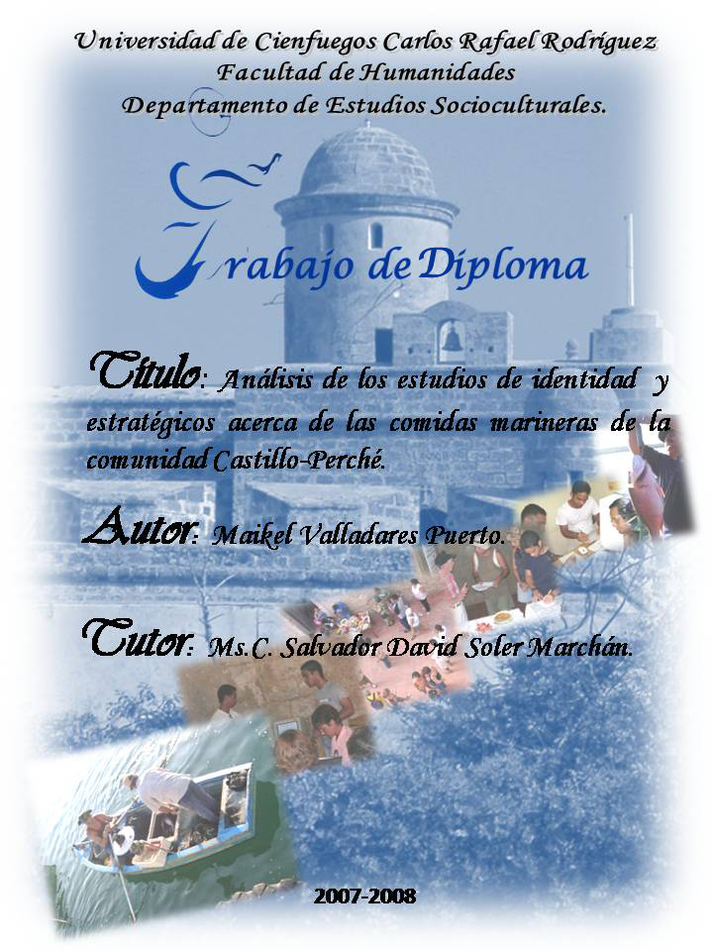

Exergo
Dedicatoria
Agradecimientos
Resumen
Summary
Introducción I

Capítulo 1: La visión marxista y la actividad sociocultural comunitaria  1.1 Aspectos socioculturales de la identidad. Los enfoques en el tratamiento de las identidades colectivas e individuales desde la perspectiva sociocultural. | 1
1.2 La visión marxista en la identidad colectiva | 10
1.3 Aspectos socioculturales de la identidad. Los enfoques en el tratamiento de las identidades colectivas e individuales desde la perspectiva sociocultural | 12
1.3.1 Enfoque reflexivo. | 12
1.3.2 Enfoque objetivo. | 13
1.3.3 Enfoque perceptivo. | 15
1.3.4 Enfoque de pertenencia. | 16
1.3.5 Enfoque subjetivo | 17
1.4 La identidad colectiva vista desde cuatro modos de pensarla. Una perspectiva latinoamericana | 18
1.4.1 Modo humanístico | 20
1.4.2 Modo ideopolítico. | 21
1.4.3 Modo teórico-práctico. | 22
1.4.4 Modo teórico-instrumental. | 23
1.5 Los cimientos culturales, la identidad y las comidas como manifestación sociocultural. | 24
1.6 Los conceptos sobre patrimonio inmaterial o intangible en la perspectiva sociocultural. | 25
Capítulo 2: Fundamentos Metodológicos de la Investigación

2.1 Diseño Metodológico. | 29
2.2 Justificación del problema. | 30
2.3Justificación Metodológica. | 34
2.3.1 Consideraciones de índole metodológica para el estudio de la cultura culinaria en la comunidad Castillo-Perché desde una perspectiva sociocultural marxista. | 34
2.3.2 Análisis de investigaciones mediante la tipología de pensamiento identitario asumido por el Proyecto Luna. | 35
2.4 Fundamentos Metodológicos para el análisis de los postulados científicos en los estudios sobre comidas marineras en la comunidad Castillo-Perché. | 39
2.4.1 La integración metodológica como estrategia de investigación. | 39
2.4.2 La triangulación como vía para el estudio de las comidas marineras en la comunidad Castillo-Perché. | 40
2.5 Métodos y técnicas empleadas. | 56
Capítulo 3: Análisis de los resultados

3.1 La perspectiva científica de las investigaciones relacionadas con comidas marineras como proceso de identidad realizadas en Cienfuegos. | 60
3.2 Evaluación del nivel científico-metodológico de los especialistas, programadores y líderes que trabajan el tema. | 72
3.3 Las comidas marineras desde la perspectiva sociocultural en el discurso académico, institucional y cultural en Cienfuegos. | 93
3.4 Análisis de las estrategias desarrolladas para la investigación e inventarización de las Comidas Marineras como expresión del Patrimonio Cultural Inmaterial. | 101
3.5 Estrategia para el desarrollo del trabajo de implementación del pensamiento científico y cultural vinculado con el Patrimonio Inmaterial de comidas marineras en la provincia de Cienfuegos. | 106

Conclusiones 111
Recomendaciones 113
Bibliografía 114
Anexos.

Resumen
La presente investigación’’ Análisis de los estudios de identidad y estratégicos acerca de las comidas marineras de la comunidad Castillo-Perché. “Aproximaciones para un estudio de caso. ’’ Se centra en la interpretación del pensamiento científico, de las investigaciones relacionadas con las comidas marineras, dirigidas principalmente a especialistas, líderes y programadores. Nuestro objetivo principal radica en proponer una estrategia de socialización de del conocimiento de las comidas marineras en la comunidad Castillo-Perché, para lo cual nos centramos en el siguiente problema científico: ¿Cuál es el nivel de profundidad alcanzado en los procesos investigativos que trabajan el tema referido a las comidas marineras de la comunidad Castillo- Perché trasmitida a la cultura marinera y a la Identidad cienfueguera? La investigación se encuentra estructurada en tres capítulos. En el capítulo I se concibe un análisis de los principales presupuestos teóricos marxistas, para el análisis de los procesos sociales desde la perspectiva de diferentes investigadores y los modos con que perciben las identidades en América Latina. En el capítulo II se presenta las herramientas epistemológicas y metodológicas perseguidas por la investigación y técnicas utilizadas que justifican nuestra pesquisa; en el capítulo III se analizan los resultados obtenidos que denotan discrepancia entre los especialistas y la comunidad, además el nivel de autenticidad, identidad, unicidad y su complejidad sociocultural con relación al tema en cuestión.

Summary

The present investigation '' Analysis of the studies of identity and strategic about the seafaring foods of the community Castle-Perché. Approaches for a case study. '' It is centered in the scientific sociocultural interpretation”, of the investigations related with the seafaring foods, directed to specialists, leaders and programmers mainly. Our main objective resides in proposing a socialization strategy of of the knowledge of the seafaring foods in the community Castle-Perché, for that which we center ourselves in the following scientific problem: Which is the level of depth reached in the investigative processes that the topic referred to the seafaring foods of the community Castle work - Perché transmitted to the seafaring culture and the Identity cienfueguera? The investigation is structured in three chapters. In the chapter I an analysis of the main budgets theoretical Marxists is conceived, for the analysis of the social processes from the perspective of different investigators and the ways with which the identities are perceived in Latin America. In the chapter II are presented the tools epistemológicas and methodological pursued by the investigation and used techniques that they justify our investigation; in the chapter III the obtained results are analyzed that they denote discrepancy between the specialists and the community, also the level of authenticity, identity, unicidad and their sociocultural complexity with relationship to the topic in question.

Introducción
Los estudios de significación, lectura e interpretación del patrimonio inmaterial, son de gran jerarquía en los estudios patrimoniales y de la antropología especializada, pues permite estudiar desde el presente las construcciones socioculturales y la conservación de los aspectos más significativos de las comunidades, convertidos de hecho en significantes, significados y valores sociales y culturales que posibilitan la conciencia de una identidad cultural.
Los estudios de comida como expresión de la vida cotidiana se convierten en una necesidad inmediata de investigación que desde una perspectiva sociocultural explique e interprete elementos comunes y diversos en los contextos populares, en especial en aquellos donde se verifican y legitimizan en la vida cotidiana. Desde esta perspectiva se hace cada vez más imprescindibles los estudios culinarios para explicarnos como somos y lo que seremos en el futuro.
A tales efectos procedimos a determinar en el Proyecto Luna indicadores como expresión de la cotidianidad, estos son: surgimiento y desarrollo en diferentes momentos históricos en comunidades marineras, evidencias de la diversidad determinada por la tradición, los saberes populares surgidos en el seno de las familias marineras, forma de su mantenimiento, significado en la vida social y en la vida cotidiana
Los estudios sobre identidad, en especial sobre comidas marineras es un tema poco estudiado en la provincia. Se inicia a partir del 2003 gracias a las estrategias asumidas por la UNESCO en la Convención de Salvaguarda del Patrimonio Inmaterial, saludable apertura que permite un acercamiento diverso a tan importante factor de nuestra cultura popular tradicional.

Los estudios referidos con el tema en cuestión adquieren en nuestro país un terreno fértil, su originalidad, la introducción de los resultados y la creación de nuevos conceptos los cuales permiten entender como se ha comprendido los complejos procesos socioculturales construidos socialmente en la cultura de las comunidades marineras son algunos de los avances que de una forma u otra contienen las investigaciones. Comprender la necesidad de estos estudios facilita entender las identidades cienfuegueras, se encuentran en niveles muy bajos de exploración, esto corrobora que desde la influencia del mar es muy poco trabajada por los investigadores, especialistas, líderes y organizaciones culturales y turísticas e incluso no se conciben dentro de las estrategias evaluadoras y de implementación en el desarrollo local en cualquiera de las esferas sociales y culturales del territorio. Importante entonces de significar que el primer levantamiento científico realizado en este tipo de trabajo es el desarrollado en cuestión como parte del Proyecto Luna y el museo Nuestra Señora de los Ángeles de Jagua.
Los criterios epistemológicos, metodológicos y ontológicos desarrollados en las diversas investigaciones hasta el presente, sus aportes y limitantes al pensamiento ontológico, así como la necesidad actual de sondeo e indagación sobre el tema en cuestión, las aproximaciones valorativas y estratégica donde la ciencia y la cultura su une para facilitar el desarrollo cultural comunitario se convierten en elementos a tener en cuenta a la hora de comprender las prácticas socioculturales de las comunidades indagadas.

De ahí que las comidas marineras se presenten con la siguiente interrogante:

¿Cuál es el nivel de profundidad alcanzado en los procesos investigativos que trabajan el tema referido a las comidas marineras de la comunidad Castillo- Perché trasmitida a la cultura marinera y a la Identidad cienfueguera?

Para dar solución a dicha interrogante se trazaron los siguientes objetivos:

Objetivo General

Definir estrategia de socialización del conocimiento acerca de las comidas marineras como expresión del Patrimonio Inmaterial de la comunidad Castillo-Perché.

Objetivos específicos

- Caracterizar el escenario histórico, social y económico donde se desarrollan los estudios de las comidas marineras en la comunidad Castillo-Perché en la ciudad de Cienfuegos.
- Determinar las particularidades de los estudios e interpretaciones sobre las comidas marineras en la comunidad Castillo-Perché desde la perspectivas sociocultural en la ciudad de Cienfuegos.
- Determinar el desarrollo científico, metodológico y conceptual alcanzado en los procesos investigativos de la identidad vinculados con las comidas marineras en Cienfuegos.

La presente se titula “Análisis de los estudios de identidad y estratégicos acerca de las comidas marineras de la comunidad Castillo-Perché”. Está estructurada por tres capítulos

Capítulo I: La visión marxista y la actividad sociocultural comunitaria abarca los presupuestos teóricos que le aporta fundamento al estudio, dentro de este se hace referencia a los postulados epistemológicos del pensamiento humanista del marxismo, las herramientas gnoseológicas, metodológicas para el análisis de los procesos sociales, así como los conceptos de conciencia, actividad social, totalidad histórica, se establece los estudios de los rasgos identitarios y los enfoque empleados por la UNESCO para el análisis de los procesos culinarios, los modos latinoamericanos de asumir la identidad y los conceptos de patrimonio inmaterial o intangible concretos en la Convención de la UNESCO del 2003.

Capítulo II: “Fundamentos Metodológicos de la Investigación”, la propuesta metodológica argumentada aborda la justificación del problema, la novedad del mismo, las consideraciones de índole metodológico para el estudio de la cultura culinaria en la comunidad Castillo-Perché desde una perspectiva sociocultural marxista, la tipología de análisis del pensamiento identitario asumidos por el Proyecto Luna con el fin de un exhaustivo levantamiento de documentos, preparación para la entrevista a profundidad, comparar las interpretaciones de los especialistas, promotores y líderes y evaluar las tendencias de desarrollo alcanzado

Además se asume la integración como fundamento metodológico, por poseer una acertada experiencia en el campo de investigación, así como, manera de trabajo asumido en los programas culturales que facilitan los procesos de interacción institucional, social y cultural en la localidad, además la sistematización del trabajo de campo, la socialización de los resultados obtenidos como consecuencia de las investigaciones. Se aplicó la triangulación metodológica como expresión predominante desde el paradigma cualitativo pues nos permite aspirar a combinar metodologías para el estudio del fenómeno culinario en cuestión.

Se hizo un análisis de relación entre unidades de análisis, variables, dimensiones e Indicadores, así, los métodos y técnicas empleadas fueron: Análisis de Documentos, Entrevista a Profundidad donde se vinculan promotores, líderes y especialistas sobre el estudio de esta temática, así como La Observación Participante, realizada en las diferentes etapas a portadores comunitarios con el fin de contrastar los resultados.

Capítulo III: Análisis de los resultados, se estructura a partir de la sistematización de los especialistas, líderes que trabajan el tema, las instituciones culturales, turísticas, económicas, atlas culturales, el banco de investigación y documentación de la Universidad Carlos Rafael Rodríguez, así como a Programas de Desarrollo Culturales, a la vez que se arriba a importantes consideraciones, análisis críticos, interpretaciones y valoraciones sobre el tema investigado. Se hace un examen de la evaluación científica-metodológica y de la perspectiva sociocultural en el discurso académico, institucional y cultural desde la triangulación de investigadores. Así como de las estrategias desarrolladas para la investigación e inventarización de las comidas marineras como expresión del Patrimonio Cultural Inmaterial.

A continuación se declaran las estrategias para el desarrollo del trabajo de implementación del pensamiento científico y cultural vinculado con el Patrimonio Inmaterial de comidas marineras en la provincia de Cienfuegos, con ellas se trata de redimensionar las áreas de resultados claves del CPPC, implementar los mecanismos de evaluación institucional comunitaria, establecer proyección de sistematización del pensamiento y perfeccionar la labor científica con el inventario de este patrimonio en especial el relacionado con el tema de tesis.

Dicho estudio plantea una serie de conclusiones donde se resalta ante todo el estado de las investigaciones relacionadas con comidas marineras, el insuficiente tratamiento al fenómeno, las características empíricas de los estudios, incongruencia entre el pensamiento científico, los agentes socioculturales, las carencias metodológicas necesarias para investigar con eficacia y las disyuntivas de las comidas dentro de las visiones de las políticas culturales, turísticas y educacionales

Incluye recomendaciones dirigidas a la perfección investigativa en le orden metodológico, ontológico, gnociológico, así establecimiento de estratégica del proceso de inventarización, legitimización y socialización de comidas. Incluir en los Programa de desarrollo cultural acciones de legitimización y socialización, la aplicación de estos estudios en asignatura universitarias e incluso en los procesos recemantizadores del arte, entre otras.

Por último y no menos importante se coloca la bibliografía que sirvió como fuente de información, indagación y sondeo de vital importancia para la composición de la investigación, dando valía a los estudios, así como los anexos que ilustran el fenómeno sociocultural estudiado, además corroboran las técnicas empleadas.

Capítulo: 1
  - El humanismo marxista, en la comprensión de los procesos socioculturales relacionados con el estudio de las comidas marineras.

Para el estudio desarrollado fue imprescindible valorar la perspectiva teórica y filosófica del trabajo, pues esta determinaría la posición epistémica frente a un fenómeno sociocultural vinculado con las vidas cotidianas de actores sociales que habitan las comunidades marineras de Cienfuegos.

Para la comprensión humanista del fenómeno nos apoderamos de la teoría marxista, sobre todo los presupuestos epistemológicos que evidencia la función metodológica de un pensamiento humanístico, que facilita la comprensión de los fenómenos sociales y culturales de la comunidad.

El marxismo en su praxis teórica y metodológica facilita el conocimiento necesario e imprescindible para interpretar las realidades socioculturales vinculadas con la alimentación, pues ellas implican procesos profundos vinculados a las formas de expresión del ser social como actores imprescindibles de la comunidad.

La investigación se inscribe dentro de los estudios socioculturales comunitarios, en especial dentro de las prácticas socioculturales vinculadas a la existencia humana y a una de sus manifestaciones principales: la comida. Forman parte de los procesos investigativos referentes a la identidad cultural, lo podemos definir como una de las prácticas más complejas, por su dinámica socioeconómica, grupal, comunitaria, cultural y estética que redunda en la calidad de vida de los miembros de la comunidad.

La investigación se inscribe dentro de los estudios socioculturales comunitarios, en especial dentro de las prácticas socioculturales vinculadas a la existencia humana y a una de sus manifestaciones principales: la comida. Forman parte de los procesos investigativos referentes a la identidad cultural, lo podemos definir como una de las prácticas más complejas, por su dinámica socioeconómica, grupal, comunitaria, cultural y estética que redunda en la calidad de vida de los miembros de la comunidad.

La comprensión de estas dimensiones desde la perspectiva marxista permite la interpretación y evaluación de una praxis, que desde lo sociocultural facilita el estudio de la alimentación desde su historicidad, presupuestos filosóficos, ontológicos y culturales en una perspectiva dialéctica que permite la visión sociocultural de los procesos estudiados.

Seleccionamos la teoría marxista por su significación metodológica en el proceso científico, el cual permite justificar la validez interna y externa del fenómeno identitario a estudiar, así como la posibilidad que brinda para explicar, valorar los hechos y acontecimientos socioculturales.

La dialéctica marxista brinda las herramientas gnoseológicas, metodológicas para el análisis de los procesos sociales, las condiciones materiales, espirituales, de la existencia del hombre como ser social y la sociedad donde se desarrollan sus actividades productivas, culturales, familiares y humanas en un nivel histórico-social concreto en una comunidad determinada.

El empleo del materialismo dialéctico facilita la valoración de lo social, lo cultural, lo tradicional como evidencia propiamente histórica, por lo tanto nos permite expresar en un orden histórico-lógico la manifestación sociocultural objeto de estudio convirtiéndose en un método necesario para apreciar con una mayor certeza la praxis social de las manifestaciones de las comidas marineras.

En estas dimensiones encontramos el escenario donde se desarrollan las prácticas productivas y culturales del hombre para construir su visión y concepción del mundo, las cuales se expresan en las formas de la conciencia social, por tanto:

“(…) el desarrollo político, jurídico, filosófico, religioso, literario, artístico, descansa en el desarrollo económico. Pero todos ellos repercuten también los unos sobre los otros y sobre su base económica sea la causa, lo único activo, y todo los demás efectos, puramente pasivos. Hay un juego de acciones y reacciones, sobre la base de la necesidad económica, que se impone siempre, en última instancia”.

El sistema de relación socioculturales se sustenta en la interrelación “base-superestructura” evidencia y justifica la idea marxista, establece el sistema de relaciones a estudiar desde el punto de vista sociocultural entre las que se encuentran la relación individuo-individuo, individuo-institución e individuo-sociedad como expresión sociológica de las relaciones sociales y culturales donde se desenvuelve la alimentación de las comunidades marineras como objeto de estudio.

El objeto de estudio, las Investigaciones sobre las comidas marineras, necesitan ser explicadas desde la contextualización de los fenómenos y las prácticas culturales históricamente determinada. Al respecto Gramnsci desde la gnoseología del pensamiento político de Lenin plantea que:

“... la única que podía dar cuenta de la especificidad propia que tiene en el marxismo las esferas ideológica y política, a las cuales se llega rompiendo con el economisismo corporativo mediante la catarsis”, es decir “el paso de la estructura a la superestructura, de la economía a la ideología, de lo objetivo a lo subjetivo, uniendo a las masas con los intelectuales”

Esto evidencia el altísimo valor de la subjetividad en los procesos de identidad dentro de la ideología y la iniciativa histórica de las masas, como el entusiasmo, la pasión del político, el investigador, el promotor comunitario y el actor social que facilita la visualización y socialización de los elementos económicos y estructurales.

“…Desde la perspectiva marxista la sociedad y la comunidad se nos representa como un nivel de resolución donde se potencian un sistema de interacciones políticas y económicas las cuales promueven un conjunto de relaciones interpersonales sobre las base de necesidades, portador de nuevas prácticas y conocimientos de contenido histórico y ellas van conformando el entramado social”.

Esta tesis resulta de importancia para el estudio de las comidas marineras por cuanto establece como principio fundamental del trabajo comunitario con el patrimonio cultural, teniendo en cuenta las interacciones políticas económicas en función de las necesidades tecnoproductivas y establece desde una perspectiva histórica la importancia de los conocimientos y las prácticas en los diversos niveles de la sociedad.

Parte del estudio marxista del fenómeno relacionado con las comidas tras realizar un estudio exploratorio sobre el tema, el análisis de un grupo de investigaciones, así como, tesis sobre cultura marinera, en especial, la del Lic. Asael Alonso y Odalis Medina, así como la fundamentación teórico-práctico del Proyecto Luna, considera tres aspectos imprescindibles a tener en cuenta a la hora de analizar los fenómenos de la cultura marinera en cualquiera de sus variantes, por ello, dado la conveniencia teórica y metodológica asumimos los siguientes criterios de forma integral∗, ellos son:

- La sociedad como totalidad de las personalidades en interacción, más sus relaciones y proceso socioculturales.
- La personalidad como sujeto sociocultural construido en una sistemática interacción en diferentes niveles sociales.
- La cultura como la totalidad de las significaciones, valores y normas poseídos por las personas en interacción, y la totalidad de los vehículos que objetivan, socializan y trasmiten estas significaciones

Desde esta perspectiva las particulares socioeconómicas y socioculturales que van apareciendo en la diversidad de la totalidad que expresa las comidas facilitan definiciones de las peculiaridades del fenómeno a estudiar, en especial resulta significativo la búsqueda de consensos donde el grupo, en especial, la familia juegan un papel fundamental.

Por ello el pragmatismo en la diversidad de manifestaciones de comidas, sus expresiones e interacciones se presenta desde la perspectiva marxista como importantes formas del conocimiento para el estudio a presentar al decir de Gramsci:

¨… remarcamos la inmanencia como una de las características del marxismo entendida como filosofía de la praxis , inmanencia del sentido que nos remite en primer lugar, al ser humano; el segundo lugar y simultáneamente a su praxis; y en tercer lugar a la historia de su praxis como pueblo ¨

Así el estudio sobre comidas se presenta desde una enfoque antropológico marxista como presupuestos a tener en cuenta para el análisis materialista de las prácticas estudiadas, se asume como fundamento, definido por la historia de las comunidades en especial las marineras, así como, resultado circunstancial y eventual de la praxis humana en estos contextos, de esta manera la investigación se presenta como un desafío humanista.

Los elementos superestructurales evidencian características esenciales de las esferas social y espiritual de cada comunidad, en el caso de estudio la seleccionada: El Castillo - Perché, por eso nos adscribimos al concepto que define a esta forma de interpretación como “el conjunto de relaciones ideológicas, ideas e instituciones que surgen sobre una base económica determinada. Está ligada orgánicamente a ésta y ejerce una influencia activa en ella”.

La base alimentaria está determinada por los entornos medioambientales colocados en función del desarrollo individual y comunitario, estas se manifiestan en el conocimiento de variantes para el manejo de los recursos naturales del medio marino, accidentes geográficos, recursos forestales, hídricos, de comunicación, especies de la flora y la fauna acuáticas, fondos, arrecifes, entre otros, permiten el proceso de surgimiento y desarrollo de la base económica que responde a la comunidad asentada a orillas del mar.

Lo anterior se traduce en un proceso popular y tradicional para la elaboración de sus alimentos en función, en muchas ocasiones, de las necesidades de fortaleza, resistencia y fuerzas necesarias en la actividad tecnoproductiva.

Las diferencias la marcan, entonces, los contextos los cuales van determinando las formas históricas, sociales y culturales de las comunidades a la hora de abordar los procesos tecnoproductivos relacionados con las comidas y sus formas de socialización.

Significativo resulta el concepto de conciencia como una función del cerebro humano, su esencia radica en reflejar la realidad al reproducir psíquicamente, el objeto, lo refleja en forma de sensaciones, percepciones, representaciones y conceptos, es una imagen subjetiva del mundo objetivo sin llegar a ser un reflejo adulterado de la realidad, expresión filosófica de gran importancia por su carga subjetiva.

“ Estas formas de identidad comunitaria son manifestación y afirmación de la conciencia social, entendida esta como, las disímiles ideas, concepciones, teorías, sentidos sociales; mediante la cual el ser humano, los grupos sociales, las comunidades y la sociedad asimilan cognitivamente el medio que los rodea, obtienen conciencia de su propio ser y satisfacen los problemas que se les presentan.”

¨… como una filosofía de la praxis que aborda los problemas fundamentales de la filosofía y la política en relación con la actividad práctica humana, que pasa de esta manera a tener la primacía desde un punto de vista antropológico, histórico, gnoseológico, ontológico, económico y definitivamente político.

Otro principio marxista de importancia para el estudio de las comidas es el concepto de actividad pues el ser humano se desarrolla a partir de, en y por la praxis, así la historia de las comidas, sus principales y formas tecnoproductivas se expresan como la praxis humana, resultado cotidiano de la actividad de los seres humanos en su subsistencia.

Así la práctica es el fundamento del comienzo, de los métodos y del fin del conocimiento, su criterio de verdad, el problema de relaciones entre el hombre y la naturaleza, o entre el pensamiento y el ser, no pueden resolverse al margen de la praxis.

Desde esta concepción la economía y la comida como una de sus formas más complejas por los factores sociales y culturales, no es más que el ámbito de las relaciones sociales de producción, distribución, intercambio y consumo de los seres humanos que establecen entre sí en el curso del desarrollo de su actividad histórica, el poder constituido en el espacio social de las relaciones de fuerza entre los seres humanos y sus prácticas.

Solo a partir del ser humano y de su práctica histórica, la realidad adquiere o puede llegar a adquirir sentido, significado y significantes, de esta manera el marxismo adquiere una nueva dimensión como humanismo que precisa la necesidad de:

“Reconocer que la vida material de la sociedad y, ante todo, el proceso social de la producción material no es simplemente uno de tantos factores necesarios de la vida social, sino la base material de la interacción de todos los fenómenos sociales, que determina, en última instancia, la esfera espiritual, lo mismo que todas las demás manifestaciones de la vida de la sociedad.

La actividad se le une los objetivos, las aspiraciones y los conocimientos del hombre con el mundo material, es decir, se unen lo material y lo ideal. La actividad, la práctica del hombre social es la encarnación de dicha unidad: el objeto es transformado y modificado en consonancia con los fines que se plantea el hombre, y los fines, las aspiraciones y los conocimientos adquieren un carácter objetivo y material en la actividad y sus resultados.”

Para la investigación e interpretación antropológica de comidas se hace necesario precisar estos conceptos sobre actividad la cual se desenvuelve en los contextos socioculturales y éticos que responden a la naturaleza humana, tal es el caso del estudio de las comunidades marineras, evidenciado en las prácticas socioculturales de la comida y la alimentación de los procesos de adecuación y modernización, esencial papel en la cocina familiar del pescador.

Otra importante e indispensable teoría a tener en cuenta en el estudio de las comidas como práctica sociocultural y patrimonial lo es el de sociedad por su valor en la totalidad histórica. Diversas tendencias y varios autores lo asumen desde disímiles interpretaciones. Los autores consultados∗ la asumen como:

“el producto de la interacción de los hombres aunque estos no pueden elegir de forma liberada una u otra forma social. Por tanto, para un determinado nivel de desarrollo de las facultades productivas de los hombres corresponde una determinada forma de comercio y de consumo.”

Desde la perspectiva marxista definimos a la sociedad como una expresión compleja que comprende la agrupación de un determinado número de individuos, en un sistema dinámico, donde los seres humanos nacen, viven, se reproducen y mueren, en una interacción sociocultural constante, regido por relaciones económicas, sociales y políticas, hasta tanto el sistema perdure, pero este, por supuesto no es un sistema biológico o cultural, sino social.

Una sociedad íntegra fusiona las diversas instituciones a través de las múltiples organizaciones formadas por sus miembros, por lo mismo, la actuación personal y grupal constituye un sistema institucional global, el cual busca la eficacia, concepto esencial para la compresión de la comida como procesos colectivo dentro de la familia en primer lugar y en segundo lugar en el resto de las instituciones sociales marcadas por reglas, valores y normas que justifican una visión y una concepción de los fenómenos a estudiar.

El modo peculiar de vida social derivado de este sistema, forma la cultura propia de una sociedad, específicamente, de una comunidad determinada. Toda comunidad posee una cultura, compartida, por la mayoría de los miembros de la misma, así:

¨ Solo el enfoque totalizador de la cultura nos permitía apreciar como segunda naturaleza, la creada por el hombre, valor científicamente el papel de la ética en el desarrollo social e histórico. Sin una vida integral no hay posibilidad de un análisis científico (…) y actuar consecuentemente a favor de la liberación humana”.

“Esta definición que nos viene de la tradición educacional cubana es universalmente aceptada hoy, y como tal lo sostiene la UNESCO (…) reconoce que la cultural es una dimensión del desarrollo, y desarrolla relaciones más amplias con todos los campos de la vida social (…) Una visión fragmentada limita su influencia progresista en el curso de la historia de la civilización”

El proceso de desarrollo ascensional se manifiesta en la sociedad y en cada uno de sus aspectos, definidos como: ciencia, técnica, producción material e inmaterial, además el modo de vida de los grupos humanos asentados en nuestras comunidades, así también se manifiesta en elementos intangibles como son el aprendizaje, el proceso de la cognición, las tradiciones, costumbres, mitos, creencias y normas, entre otras como formas de la identidad y en especial al tema que tratamos

  - La visión marxista en la identidad colectiva.

Como se ha analizado en el epígrafe anterior; toda la base material objetiva donde el hombre se desenvuelve, condiciona su propio desarrollo. El individuo se forma como ser social en su interacción con el medio sociocultural que lo rodea, este ser social determina la conciencia social, siendo en este medio donde la comunidad genera su propia identidad la cual es definida por Carolina de la Torre como

“…procesos que nos permite suponer que una cosa, en un momento y contexto determinados es ella misma y no otra, que es posible su identificación e inclusión en categorías y que tiene una continuidad en el tiempo.”, esta identidad pasa del plano individual al colectivo y “… necesita ser pensada, reconocida, establecida y aceptada en un proceso práctico y comunicativo donde participen siempre polos internos (los sujetos de la identidad) y externos (los otros que la reconocen, crean, aceptan o rechazan (…) estas tienen lugar en la actividad y la comunicación humana mediante interacciones”

Dos elementos esenciales según Carolina de la Torre para el estudio de las comidas marineras son:

El referido a la emergencia de la identidad la cual necesariamente se genera en la interacción social y se afirma, específicamente en la interacción comunitaria mediante la práctica cotidiana dentro de un proceso esencialmente comunicativo; en la identificación de la mismidad a la cual denomina “polos internos” refiriéndose al reconocimiento de uno mismo, de sujetos de identidad que se perciben y piensan como ellos mismos, no como otros, es por esto que se hace necesario entender la identidad individual y fundamentalmente colectiva, este es la otredad, la cual denomina como “polos externos”.

Estos dos polos los internos, reconocidos como los mismos, y los externos reconocidos como los otros, realizan una determinada interacción donde reciben, ofrecen y cambian; unos y otros son activos, pues el hombre vive en sociedad y como tal interactúa y se desarrolla.

Existen un grupo de aspectos esenciales tratados por varios autores del Centro Juan Marinello que metodológicamente ayudan a la comprensión del fenómeno y están presentes en los procesos identitarios, los cuales son imprescindibles en la comprensión sociocultural de las comidas marineras entre las que podemos mencionar:

- Las igualdades y diferencias contribuyen al establecimiento de límites.
- Esas igualdades y diferencias y esos limites no son siempre esenciales, o estables o totalmente objetivos; los límites serán casi siempre relativos, cambiantes, emergentes y socialmente construidos.
- Al interior de las fronteras o límites no todo es homogéneo; sino que cada identidad, cada grupo o cada categoría contiene otros tantos internos y externos, relativamente heterogéneos y provisionalmente divisibles o unificables entre sí.
- Para diferentes identidades los límites pueden ser, más o menos, objetivos y reales; o más o menos subjetivos y construidos.
- Las igualdades y diferencias no bastan ni funcionan como límites de identidad si no son, más o menos percibidas como tales y como elemento de continuidad.
- Vinculado a los dos puntes anteriores se puede afirmar que los contenidos y contornos de las identidades, aparecen como más evidentes y se hacen más concientes, en función, por un lado de las experiencias históricas, sociales o naturales concretas, y, por otro, de procesos no sólo espontáneos, sino manipulados, creados desde relaciones de poder y reforzados por los medios de comunicación y otras vías. ∗

En estos aspectos vemos la importancia de los rasgos identitarios, los cuales presentan determinados límites vinculados con el propio proceso de formación de una identidad cultural determinada a nivel comunitario, es importante entonces conocer estos límites, su posible variabilidad y factibilidad para entender verdaderamente las características identitarias del grupo humano estudiado, hasta dónde llegan la igualdades y diferencias, cómo funcionan y son percibidas como elementos de continuidad en el devenir histórico, a través de la manipulación creadas fundamentalmente por las relaciones de poder.

  - Aspectos socioculturales de la identidad. Los enfoques en el tratamiento de las identidades colectivas e individuales desde la perspectiva sociocultural.

Los aspectos socioculturales convertidos en variables e indicadores son esenciales para comprender la visión antropológica de las prácticas culturales vinculadas a las comidas como manifestación patrimonial, estos principios de igual manera son empleados por la UNESCO para el estudio de los procesos de la cultura culinaria en las diversas partes del mundo y están determinadas por la manifestaciones que produce la interacción de las prácticas socioculturales, podemos plantear por su importancia los siguientes:

1.3.1 Enfoque reflexivo

Es esencial para la compresión de la expresión patrimonial y cultural, vista desde la perspectiva donde la conciencia y la capacidad de la reflexión, pueden ser entendidas como meditación de una experiencia anterior significa:

(...) hacer un análisis de sus vidas, reconsiderar la forma en que se ha desarrollado sus vidas y los sucesos por los cuales ha tenido que transitar permitiéndole esta cualidad, que sólo la tiene el ser humano, “… volvernos al pasado y alterar el presente en función de él, o de alterar el pasado en función del presente. Ni el pasado ni el presente permanecen fijos al enfrentarse a esta reflexividad.”
En el proceso de análisis de la identidad la reflexividad tiene gran importancia para nuestro estudio en la comunidades marineras, esta nos permite una permanente visualización reelaboración y reconstrucción de la identidad reestableciendo los límites de las igualdades y diferencias y comprendiendo y apropiándose de la historia pasada, identificándose en ella misma.

Para que un grupo humano se reconozca con identidad desde la perspectiva sociocultural requiere la presencia de tres requisitos:

- Elementos, relativamente objetivos compartidos.
- Percepciones y otras construcciones mentales acerca de esas comunidades, ellas pueden ser de origen, historia, lengua, religión, etnia, idiosincrasia, raza, destinos, entre otros.
- Sentimientos de pertenencia de los miembros los cuales se ubican a sí mismos en determinados grupos.

Según los estudios analizados estos se denominan objetivo, perceptivo y de pertenencia, por supuesto, para un adecuado análisis de la identidad colectiva en una comunidad dada es imposible separarlos, sí verdaderamente se quiere entender esa identidad presupuesto asumido por el Proyecto Luna del cual forma parte este estudio.

1.3.2 Enfoque objetivo

Por la validez de dicho enfoque en el análisis de los contenidos y las percepciones patrimoniales se hace necesarios explicarlo de forma coherente que permita una apreciación exacta del fenómeno a estudiar como forma de sistematización del conocimiento sobre cultura marinera.

El enfoque objetivo, responde a preguntas tales como: ¿Quiénes y cómo son las personas de aquella localidad? ¿Qué características comunes permiten hablar de una identidad cubana y marinera? ¿Cómo son los cienfuegueros y los pescadores? ¿Cómo estudiar el desenvolvimiento de las expresiones tecnoproductivas de las comidas marineras? ¿Cómo apreciar los contextos donde se desarrollan las investigaciones y los investigadores relacionados con los estudios de identidad marinera?

Durante el siglo XX muchos intelectuales han trabajado el enfoque objetivo; desde la historia, la política, la psicología, el psicoanálisis, la antropología o la literatura, ayudaron a enriquecer esta vertiente de pensamiento la cual trataba de «descubrir» los rasgos propios de los diferentes pueblos, basándose en la idea de que diferentes culturas producen heterogéneas identidades.

En su tesis el Lic. Asael Alonso plantea:

Como antecedentes aparecen sobre la década del veinte los trabajos antropológicos de Bronislaw Malinowski (1927), Ruth Benedict (1934), Margaret Mead (1928. 1935), etc. En Cuba tenemos la monumental obra de Fernando Ortiz, de una profundidad extraordinaria e insustituible recorrido por los más diversos espacios de la cubanidad. Después comienza la producción de obras psicológicas como las de Ralph Linton (1936), Abraham Kardiner (1939, 1945), Erich Fromm (1941, 1949, 1956) (Ver Anexo 1)

A pesar de las diversas, excelentes obras que desde este punto de vista existe hay algunos aspectos que, en los contextos académicos, han sido motivos de críticas en este enfoque, tales como el basamento en una teoría exclusiva el psicoanálisis, el determinismo extremo, la homogeneización de las culturas y la falta de precisión de las categorías.

…”Pero también hay muchísimos logros, como el uso de métodos que son antecedentes de las más novedosas aproximaciones interpretativas, por ejemplo, el uso de historias de vida, observación participante, análisis de documentos, etc.; y la «entrada» a fondo en los espacios simbólicos, propios de otras culturas y «mundos posibles».

Se puede inferir como desde esta óptica muchos de los estudios existentes en Cienfuegos consideran interesantes, importantes e imprescindible adentrarse en la «conciencia de mismidad» desde la comparación de grupos ajenos o neutrales, y lo realizan a partir de problemas con sesgos o espurias en indicadores comunitarios, por conveniencias de los autores, o diagnósticos verticales, esto incide, por tanto, negativamente en la percepción del fenómeno identitario, se hace necesario insistir en los estudios de significación de las cotidianidades

1.3.3 Enfoque perceptivo

Este enfoque se corresponde con la visión subjetiva muy relacionado con los enfoques mencionados anteriormente, para el desarrollo de métodos de sistematización sobre todo a la hora de explicar la relación sujeto/sujeto en los proceso de identidad dentro del paradigma sociocultural.

El enfoque perceptivo responde a preguntas tales como: ¿Cómo percibimos las manifestaciones relacionadas con las comidas marineras en Cienfuegos? ¿Cuál es la autoimagen de los pescadores y comunidades en Cienfuegos de sus comidas? ¿Qué representaciones socioculturales tienen las comunidades pesqueras de sus comidas como elemento de identidad? ¿Existe las comidas marineras como una manifestación de la tradición y como expresión patrimonial?

Enfatizan principalmente en el aspecto constructivo del reflejo, se puede hablar de la construcción de auto y heterogéneas percepciones. “Como en el caso anterior, lo más conocido y debatido, al menos en las ciencias sociales, han sido las imágenes nacionales y étnicas, aunque también se han realizado numerosos estudios de género, raza, corporaciones, grupos marginales y otras minorías”

Este enfoque también ha recibido varias críticas, entre las cuales podemos señalar la referida a la complacencia de los investigadores para indicar elementos diferenciadores entre las percepciones de los individuos y los grupos comunitarios, pues no profundizan en el hecho de cómo esos valores culturales son internalizados y apropiados por los individuos. Estas críticas no le restan importancia a este enfoque porque es indispensable para entender la identidad colectiva de una comunidad, conocer como se perciben las personas y las acciones que ellas desarrollan o integran a sus prácticas cotidianas.

1.3.4 Enfoque de pertenencia

En el tema tratado, juega un papel esencial, pues ello determina la permanencia en el tiempo y el espacio de la costumbres y la tradición, espacios por demás donde se desarrollan las comidas marineras. Los especialistas en estas dimensiones la consideran dentro de un contexto, un tiempo, donde un cierto número de personas deviene algo más que una cantidad, se convierten en un “nosotros”, cuando comienzan a pensar, a actuar, a sentir como un “nosotros”, entonces surge el sentido de pertenencia llevan un nombre el cual lo simbolizan.

Los estudios patrimoniales reconocen a la identidad, como una actividad sociocultural socialmente definidos, entre los elementos que colocan como interés de investigación y teorización se encuentran:

a) Los individuos tenderán a permanecer como miembro de un grupo y a buscar la pertenencia a nuevos grupos si estos grupos tienen alguna contribución que hacer a los aspectos positivos de su identidad social, es decir, a aquellos aspectos de los que obtiene alguna satisfacción.
b) Si un grupo no satisface este requisito, el individuo tenderá a abandonarlo, a no ser que:
1) El abandono del grupo resulte imposible por razones «objetivas», o 2) entre en conflicto con valores importantes que en sí mismos son una parte de su autoimagen aceptable.
c) Si el abandono del grupo presenta las dificultades que se acaban de mencionar, son posibles por lo menos dos soluciones: 1) cambiar la interpretación que uno hace de los atributos del grupo de forma que sus características desagradables (por ej., el status bajo) o bien se justifiquen o bien se hagan aceptables a través de la reinterpretación; 2) aceptar la situación tal como es y comprometerse en una acción social que cambiaría la situación en el sentido deseado
d) Ningún grupo vive aislado en otras palabras, los «aspectos positivos de la identidad social» y la reinterpretación de los atributos y el comprometerse en la acción social sólo adquieren significado con relación a, o en comparación con, otros grupos.

Pero, más allá de debates y reflexiones teóricas, hay algo muy importante delimitador de este enfoque, el hecho ilógico de abordar las identidades como realidades objetivas solamente, dejándola al margen de la subjetividad creadora y de la inclusión de los miembros en ellas, esto es algo totalmente absurdo, no se puede concebir en una investigación de corte identitario con independencia de los mecanismos que expliquen su aparición, sin las representaciones y sentimientos acerca de la pertenencia de los miembros, es muy difícil pensar en identidades colectivas.

1.3.5 Enfoque subjetivo

Es importante el enfoque subjetivo, pues este nos permite abordar las expresiones en su total complejidad, asumir las perspectivas sociales de su mantenimiento en la memoria colectiva y que se ajusta a las comunidades marineras objeto de estudio

Para explicar la misma asumimos la perspectiva sociocultural del licenciado Asael Alonso por su correspondencia teórica con el Proyecto Luna a partir de un enfoque crítico.

Imprescindible para el estudio de las identidades en la sociedad cubana, se expresa en la interacción entre lo objetivo y subjetivo, tiene para nuestro estudio un alto valor metodológico pues su interrelación dialéctica desde lo sociocultural son indispensables para que puedan definirse como tales, pues su proceso de contextualización y determinación se asume:

“… en determinado momento y contexto, un grupo es y tiene conciencia de ser el mismo y no otro, y que esa conciencia de sí se expresa en la capacidad para diferenciarse, identificarse con determinadas categorías, desarrollar sentimientos de pertenencia, mirarse reflexivamente y establecer narrativamente su continuidad a través de transformaciones y cambios.”

Por lo tanto los diferentes lenguajes adquieren gran importancia en la preservación, mantenimiento, transmisión de las costumbres y tradiciones, en especial desde las cotidianidades vinculadas a las comidas marineras y permiten su continuidad en el tiempo a lo largo de la historia en la comunidad, convirtiéndose en fuente imprescindible de cualquier investigador

Como consideración final de este epígrafe planteamos que lo más apropiado es realizar investigaciones críticas, centrados en la complejidad de los aportes y en la compresión adecuada de los procesos identitarios, dejando a un lado la simplificación del fenómeno. (Ver anexo 2)

1.4 La identidad colectiva vista desde cuatro modos de pensarla. Una perspectiva latinoamericana.

La experiencia en estudios anteriores dentro del Proyecto Luna como los trabajos de Asael Alonso, Odalis Medina, Sergio Quiñones, Yuniesky Olmos e incluso el bregar de esta propia investigación, pues constituye el grupo inicial de los mismos, llevan a asumir las perspectiva metodológica trazada por dicho proyecto y aprobado por el CITMA. (Ver anexo 3, foto 3)

Estos presupuestos teóricos, permiten interpretar y acercarnos críticamente a los procesos de investigación poniendo en su centro a los estudios socioculturales, pues en las investigaciones cubanas actuales sobre identidad y cultura popular han posibilitado la presencia de una metodología, al respecto investigadores como Arturo Uslar Pietro, Roberto Fernández Retamar, Leopoldo Zea, Guillermo Bonfil Batalla, Héctor Díaz Polanco, Néstor García Canclini, Ticio Escobar y Rabel Cuevas mostrando valía epistémica.

Todos parten de los estudios teórico-metodológicos sobre el tema de la identidad, de presupuestos analítico donde “asumir una cuota de reflexibilidad, es, una actitud y un quehacer científico que expresa las relaciones entre los conocimientos logrados hasta un punto dado y los nuevos que se generan en su vínculo con la realidad siempre cambiante.”

Al hablar sobre el pensamiento de la identidad cultural desde la perspectiva sociocultural resulta imprescindible la teoría de Maritza García Alonso la cual plantea partir del análisis de dos aspectos esenciales:

El primero relacionado con la distinción entre identidad indiferenciada e identidad como problemática diferenciada

El segundo utiliza un concepto determinado para realizar sus interpretaciones de la realidad sociocultural. Este plantea tres elementos que rigen el análisis de cualquier proceso identitarios:

1. Sujetos sociales históricos o emergentes y el lugar que ocupan en el entramado de relaciones sociales denominados también agentes socioculturales.
2. La actividad sociocultural que caracteriza a tales sujetos sociales.
3. El tipo de interacción de estos sujetos sociales con la hegemonía.

Según esta perspectiva en América Latina se presenta varios modos de pensar los procesos identitarios. De ahí la necesidad cada vez más de insistir en la investigación a partir de una contrastación vinculada al pensamiento de nuestros investigadores, expertos, especialistas y su correspondencia con las verdaderas relaciones identitarias de las comunidades que se expresan en un discurso, contexto y grupos determinados.

En la actualidad desde la perspectiva sociocultural la mayoría de los autores coinciden en determinar que esta se manifiesta en cuatro modos de pensar críticamente la identidad y lo enmarcan en los siguientes modos:

1.4.1 Modo humanístico.

Mediante este modo la identidad se identifica con América Latina vista como entidad cultural, se trata de una macro identidad, busca lo que se denomina “originalidad del ser latinoamericano, por tanto se centra en la explicación de nuestras raíces históricas, y lo hace desde una perspectiva más científica, humanística”.

En este modo es importante analizar y valorar las características que sirven de base para identidad de un sujeto colectivo, estas pueden ser:

- Una lengua determinada.
- Una ocupación territorial definida.
- Una historia común de dependencia.
- Otros atributos sociogenéticos.

Decir de David Soler este modo es:

¨ … el alter u otro aparece implícito, y es que el centro de los discursos que se enmarcan en este modo humanístico de pensar la identidad está dirigido a precisar fundamentalmente la mismidad del sujeto de la identidad, quedando a un lado el elemento de la otredad, se resalta el elemento que permite, que durante un espacio de tiempo trascurrido, se mantenga este invariable, siendo la característica fundamental que lo identifica como uno mismo, es decir la característica o características que lo definen como miembro de una comunidad determinada, expresadas en la identidad colectiva que allí se genera.¨

1.4.2 Modo ideopolítico

Este modo parte de “una esencia fundacional de nuestra cultura; pero encontramos aquí el subraye de un elemento que devendrá en clave del desarrollo de las conceptualizaciones acerca de la problemática: el otro”.

En este caso se precisa un alter históricamente común para nuestra región encarnado por la relación secular dominante entre metrópolis, colonias neocolonias, o en relaciones de poder determinados por centros y periferias.

Todos los autores reconocen en este modo la presencia de una identidad en nivel subcontinental, por lo que se habla de la comunicación intercultural se convierte en “relaciones de centro-periferia” que a lo largo de la historia han caracterizado los cimientos del desarrollo da nuestras sociedades.

Los principales argumentos de este modo está referido a realizar una denuncia clara de las condiciones históricas, vigentes de las relaciones desequilibradas de poder, en especial la vinculada con el empleo del conocimiento patrimonial, así como, los saberes que portan y aportan las culturas populares y tradicionales Según Maritza García:

“se trata de un fenómeno identitario visto en términos de un sujeto social, en escala subcontinental, históricamente sometido a la dominación, dominación que no le ha impedido crear todo un patrimonio cultural reivindicable como propio; se trata de un sujeto social denunciante: el que surge de la visión calibanesca de la cultura americana.”

Los discursos que tratan este tema son los elaborados por autores como Roberto Fernández Retamar y Leopoldo Zea inspirados en la fuente intelectual de nuestro Héroe Nacional José Martí con su obra Nuestra América.

En este caso la importancia de este modo se manifiesta en el orden referido al trazado y planificación correcta de políticas culturales; en especial la vinculada al fenómeno patrimonial como totalidad, el que relaciona, identifica, legitimiza el patrimonio inmaterial por su importancia en la preservación de la diversidad y la multiculturalidad.

1.4.3 Modo teórico-práctico.

Aparece con fuerza a partir de la década de 1980 dirigido esencialmente para llevar a la realidad la investigación científica y poder actuar transformadoramente en una realidad social y cultural, busca separarse un poco de la tradición academicista.

“Se caracteriza este modo, más que por una propuesta de visión acerca del fenómeno identitario, por una demostración de las circunstancias sociales que entorpecen, enriquecen o matizan, los procesos identitarios, y para ello se sitúa no sólo en un nivel de análisis regional, sino que contempla el análisis de las sociedades nacionales particulares llegando a niveles microsociales y profundizando en ellos”

Los discursos que representa este modo son los elaborados por los siguientes autores: Nestor García Canclini, Ticio Escobar, Guillermo Bonfil Batalla, Héctor Días Polanco, estos tiene un sentido sociológico aplicado a ámbitos que normalmente son estudiados por la antropología social y cultural aplicados al ámbito patrimonial.

Existen dos elementos que indican la necesidad de dicho modo ellas son:

    - El hecho de que los estados de la región no han encontrado legitimidad y consenso en nuestras sociedades.
    - Algunos movimientos populares nuestros no han podido superar sus fracasos, ni construir alternativas eficaces y otros surgidos a finales de la década del 90 del siglo XX y en el siglo XXI tienen que luchar denodadamente frente a procesos discursivos contrarrevolucionario y neoconservadores

Este modo adopta una postura crítica, pero desde una perspectiva científica para el campo patrimonial, plantea que “la cultura popular no ha sido, históricamente un problema central para el análisis político, y, en los estudios académicos ha sido objeto de enfoque erróneos.”

1.4.4 Modo teórico-instrumental.

Los autores lo denominan como el modo de pensar la identidad la cual se desarrolla desde una perspectiva un tanto académica, pero desde una visión totalmente nueva. Se define así porque:

“…recoge, ordena y tiende a sistematizar, sin dejar de hacer elaboraciones propias, los frutos de las reflexiones intelectuales y la práctica social ligada a ella, que el modo teórico-práctico ha producido, aunque también se ve incorporado en el resultado de los modos humanístico e ideopolítico.”

En este plano se destacan los discursos de autores como Nestor García Canclini, Tico Escobar y Rafael Cuevas, el propio Escobar plantea que la constitución de las identidades ya no es asunto de fundamentos ontológicos ni de imperativos éticos sino cuestión de estrategias socioculturales los cuales justifica Canclini al tratar la perspectiva patrimonial.

Este modo de una forma u otra resume los contenidos de los demás realizando una sistematización teórica, generaliza en un enfoque teórico-metodológico la problemática de la identidad permitiendo diagnosticar el estado del pensamiento de los procesos identitarios en el terreno social, permite producir conceptualizaciones para interpretar procesos identitarios; por lo tanto se consideran como el resumen de todos los presupuestos teóricos que se han expuesto con anterioridad.

1.5 Los cimientos culturales, la identidad y las comidas como manifestación sociocultural.
La comida constituye un fenómeno sociocultural muy vinculado a las formas de vida de los individuos, se encuentra centrado en su existencia misma por sus altos niveles de interdependencia. Se manifiestan de formas diversas y contextualizadas, en relación con las actividades fundamentales que realizan, así como, los modos de organizarse. Dicho de otro modo, ‘’La comida, designa un fenómeno que está eminentemente dentro de la vida espiritual de la sociedad y de las personas, se expresa de modo variado, complejo, en múltiples manifestaciones, ya sean, específicas o particulares’’.
Importante resulta en los cimientos culturales las relaciones humanas y naturales, ellas varían en el tiempo y el espacio, no son iguales en épocas de diferente desarrollo social, ni en distintos contextos geográficos-sociales. Ello conecta la alimentación con lo histórico-cultural, dando como resultado un producto identitario, que identifica, distingue a una sociedad por sus disímiles rasgos, dentro de los cuales, la comida ha ocupado un lugar relevante en la distinción cultural.
Por su parte, la comida tiene una constante referencia al presente, relacionado con las manifestaciones culturales que son producto de la tradición, sin que ello comporte necesariamente un desconocimiento del futuro.
Otro elemento del concepto de cultura, entendida en su sentido amplio de producción humana, se realiza en la historia, que en su decursar se modifica; y ha sido interpretada de diversas formas en el transcurso histórico del pensamiento humano.
La comida es también parte de la cultura, ella tiene su propia producción espiritual y material. Las culturas se interrelacionan, se mezclan, así también se transforman; muchas formas de producción y servicios culinarios son resultantes de esas combinaciones.
En lo cultural la comida ofrece elementos de unidad para colectivos humanos, bien sea por proponer tecnologías comunes, un mismo origen o paternidad, en símbolos representativos del grupo, en sentimientos que actúan en una función integradora familiar o grupal que identifican la colectividad.
En las raíces históricas culturales de nuestra sociedad, como en las otras tantas sociedades del mundo, se encuentran evidenciadas las razones que explican el complejo culinario que a lo largo de la evolución social se fue conformando, ¿cuáles son las formas de alimentación que lo componen y las características de ellas hacia el interior de las comunidades?
1.6 Los conceptos sobre patrimonio inmaterial o intangible en la perspectiva sociocultural.

Este aspecto que constituye la médula de nuestro bregar investigativo, es de gran novedad dentro del panorámica académico y práctico. Surgido como manifestación reconocida del Patrimonio Cultual en 2003 bajo los auspicios de la UNESCO para la protección de las memorias individuales y colectivas de los pueblos.

La reunión de la UNESCO celebrada el 17 de Octubre del 2003 emitió a la Declaración de la Convención para la investigación, determinación y salvaguarda del Patrimonio Inmaterial.

Resulta imprescindible por su valor teórico y metodológico determinar el concepto de Patrimonio Inmaterial, también reconocido por varios investigadores o expertos como Intangible, enunciado por la UNESCO cuando cita:
Artículo 2. Entiende por “patrimonio cultural inmaterial” los usos, representaciones, expresiones, conocimientos y técnicas -junto con los instrumentos, objetos, artefactos y espacios culturales que les son inherentes- que las comunidades, los grupos y en algunos casos los individuos reconozcan como parte integrante de su patrimonio cultural. Este patrimonio cultural inmaterial, que se transmite de generación en generación, es recreado constantemente por las comunidades y grupos en función de su entorno, su interacción con la naturaleza y su historia, infundiéndoles un sentimiento de identidad y continuidad y contribuyendo así a promover el respeto de la diversidad cultural y la creatividad humana. A los efectos de la presente Convención, se tendrá en cuenta únicamente el patrimonio cultural inmaterial que sea compatible con los instrumentos internacionales de derechos humanos existentes y con los imperativos de respeto mutuo entre comunidades, grupos e individuos y de desarrollo sostenible

El “patrimonio cultural inmaterial”, según se define en el párrafo 1 supra, se manifiesta en particular en los ámbitos siguientes:

a) tradiciones y expresiones orales, incluido el idioma como vehículo del patrimonio cultural inmaterial;
b) artes del espectáculo;
c) usos sociales, rituales y actos festivos;
d) conocimientos y usos relacionados con la naturaleza y el universo;
e) técnicas artesanales tradicionales.

De hecho la investigación también nos obliga adentrarnos en el concepto de Tesoros Humanos Vivos, categorías que identifica al patrimonio inmaterial como tal y en el centro de su análisis coloca la perspectiva sociocultural por ellos el trabajo comunitario de identificación, socialización y educación juega un papel importante

Al respecto la Convención cita las estrategias a desarrollar entre las que podemos citar las siguientes:

c) fomentar estudios científicos, técnicos y artísticos, así como metodologías de investigación, para la salvaguardia eficaz del patrimonio cultural inmaterial, y en particular del patrimonio cultural inmaterial que se encuentre en peligro;

d) adoptar las medidas de orden jurídico, técnico, administrativo y financiero adecuadas para:

- favorecer la creación o el fortalecimiento de instituciones de formación en gestión del patrimonio cultural inmaterial, así como la transmisión de este patrimonio en los foros y espacios destinados a su manifestación y expresión;

Artículo 15: Participación de las comunidades, grupos e individuos

En el marco de sus actividades de salvaguardia del patrimonio cultural inmaterial, cada Estado Parte tratará de lograr una participación lo más amplia posible de las comunidades, los grupos y, si procede, los individuos que crean, mantienen y transmiten ese patrimonio y de asociarlos activamente a la gestión del mismo.

De esta manera se va recociendo a los individuos que poseen en sumo grado las habilidades y técnicas necesarias para crear o producir determinados elementos del patrimonio cultural inmaterial, testimonios de sus tradiciones culturales vivas, así como, del talento creativo de grupos, comunidades o individuos

Esta estrategia garantizará la viabilidad del patrimonio cultural inmaterial, comprendidas la identificación, documentación, investigación, preservación, protección, promoción, valorización, transmisión y se convierte en la acción de salvaguardia más importante de este tipo de patrimonio.

Es en este aspecto donde se integra nuestra investigación pues las comidas forman parte de ese patrimonio inmaterial de los pueblos, una acción donde se sintetiza todos los elementos anteriores que implican imbricarnos en dos de las estrategias al respecto estrechamente vinculadas con actividades de investigación y fortalecimiento de capacidades en materia de salvaguardia del patrimonio cultural inmaterial.

Para comprender la importancia del estudio del patrimonio intangible se hace necesario partir los principios de la Política Cultural de la Revolución Cubana, gestados históricamente, expresados en las siguientes áreas de resultados fundamentales:

- La defensa y el desarrollo de la identidad nacional y la vocación universal y profundamente latinoamericana y caribeña de la cultura nacional.
- La conservación y difusión del patrimonio cultural.
- El reconocimiento de la diversidad cultural.
- El fomento y estímulo a la creación artística y literaria.
- El respeto y apoyo al protagonismo y creatividad de las comunidades en la conducción de sus procesos socioculturales.
- El papel de la cultura en el impulso y orientación de los procesos socioeconómicos.

La prioridad al patrimonio inmaterial no significa ni una nueva política, ni un proceso coyuntural, sino un redimensionamiento en la aplicación de los principios de la política cultural de la Revolución Cubana, para lograr un salto cualitativo que lleve a nuestro país a ocupar un lugar cimero en la cultura y el desarrollo humano en general.

Este proceso no se puede concebir sin la participación integrada y sistemática de todos los organismos y organizaciones, gubernamentales o no, de todos los agentes y actores sociales que deben incidir en la consecución de este resultado partir del conocimiento de las identidades que cada comunidad los cuales inciden favorablemente en la calidad de sus vidas.

Así dentro de las líneas de las Políticas Culturales en la actualidad se inscribe como estrategia, la siguiente, en el Programa de Desarrollo Cultural del país, del territorio dirigido a la preservación de la identidad y el patrimonio, pues ello significa: salvar la cultura como escudo contra el modelo civilizatorio yanqui; preservar la cultura, la memoria y los valores patrióticos ante los retos que impone la globalización.

Capítulo 2
2.1 Diseño Metodológico.

Título: Análisis de los estudios de identidad y estratégicos acerca de las comidas marineras de la comunidad Castillo-Perché.

Tema: Comidas Marineras como expresión del patrimonio inmaterial

Situación Problémica
Insuficiente investigación sobre la profundidad de los procesos investigativos vinculados al patrimonio inmaterial en Cienfuegos en especial con las comidas de las localidades marineras.

Problema
¿Cuál es el nivel de profundidad alcanzado en los procesos investigativos que trabajan el tema referido a las comidas marineras de la comunidad Castillo- Perché trasmitida a la cultura marinera y a la Identidad cienfueguera?

Objeto de estudio
Las investigaciones sobre comidas marineras como expresión del patrimonio inmaterial en la comunidad del Castillo - Perché.

Objetivo General
Definir estrategia de socialización del conocimiento acerca de las comidas marineras como expresión del Patrimonio Inmaterial de la comunidad Castillo-Perché.

Objetivos específicos

- Caracterizar el escenario histórico, social y económico donde se desarrollan los estudios de las comidas marineras en la comunidad Castillo-Perché en la ciudad de Cienfuegos.
- Determinar las particularidades de los estudios e interpretaciones sobre las comidas marineras en la comunidad Castillo-Perché desde la perspectivas sociocultural en la ciudad de Cienfuegos.
- Determinar el desarrollo científico, metodológico y conceptual alcanzado en los procesos investigativos de la identidad vinculados con las comidas marineras en Cienfuegos.

2.2 Justificación del problema.
En el análisis de las investigaciones efectuadas, para la fundamentación de este proyecto, al sistema institucional de la cultura, el turismo y gastronomía se aprecia un interés por el estudio de las comidas a partir de la década del 90, al respecto el Master David Soler planta los enfoques de los estudios:
…”en especial lo referido a su tecnología, formas de comercialización, influencias en la formación de normas, conductas, imaginarios, mitos familiares y grupales, en busca de prácticas culinarias que distinguen a las comunidades, en actividades sociales, culturales e incluso religiosas y por la manera en que estas condicionan el comportamiento de los mismos en la vida socia”.
Los estudios se han desarrollado en las escuelas que promueven las asociaciones culinarias, cursos e investigaciones sobre comida tradicional, las cuales en estos últimos tiempos se han dedicado al estudio de las comidas de la santería cubana y de platos vinculados con la elaboración del pescado. De igual manera las escuelas de formación turísticas han desarrollado algunas investigaciones vinculadas a platos tradicionales desde una perspectiva documental e introducida en recetarios gastronómicos de instituciones turísticas con modificaciones vinculadas a la decoración del plato.
En el análisis efectuado a las investigaciones, las observaciones de campos y especialistas notamos que los mismos denominan a las comidas como una manifestación social, cultural, biológica, un proceso complejo que desborda sus propios límites, que se extienden a partir de una intensa interacción cultural y social.
De igual manera apreciamos desde el punto de vista metodológico coherencia en las diversas opiniones sobre la influencia de las culturas y etnias a las comidas cubanas, debe reconocerse pues ha enriquecido la cultura culinaria de nuestras familias.
Por la importancia que requiere para dicho trabajo fue analizada la bibliografía y el sistema de documentación del Patrimonio Cultural perteneciente al Museo Fortaleza Nuestra Señora de los Ángeles de Jagua, el Centro Provincial de Patrimonio Cultural, Investigación titulada El Ajiaco de Formatur. Aunque es de significar que el primer levantamiento científico realizado en este tipo de trabajo es el desarrollado en cuestión, muy vinculado al museo anteriormente citado como parte del Proyecto Luna.
El problema se presenta novedoso a partir de los siguientes presupuestos:
- Son insuficientes las investigaciones sobre cultura culinaria marinera que influyen en la formación del pensamiento identitario cienfueguero desde la perspectiva sociocultural.
- Las comidas marineras como distinciones y prácticas socioculturales necesitan de una profundización científica en sus significados como manifestación del Patrimonio Cultural Inmaterial.
- Los procesos investigativos desarrollados hasta la fecha tienen un valor descriptivo-empírico que discernió los aspectos de denominación, descripción y ubicación, carente de una interpretación sociocultural científica. La novedad se presenta de igual manera si tenemos en cuenta que en la década del 80 del siglo XX las investigaciones del Atlas de la Cultura no asumieron con la sistematicidad y rigor científico el inventario de estas expresiones populares.
- Se explica desde un proceso de catalogación patrimonial una perspectiva sociocultural que influye en lecturas e interpretaciones comunitarias de gran fuerza y poder en las relaciones socioculturales de la comunidad marinera.
Solo la Tesis titulada “Estudios de los procesos investigativos de la identidad y el mar en Cienfuegos. Su eficacia, eficiencia y posible desarrollo” de Asael Alonso Tirado es la que se enmarca en un contexto superior, las interpretaciones de los estudios de identidad en la que con mayor rigor se asumen las cuestiones científicas vinculadas con los estudios de identidad, máxime si tenemos en cuenta que estos temas forman parte desde el año 2002 del Proyecto Luna.
Esta investigación se desenvuelve metodológicamente desde la perspectiva sociocultural, por ello, se ha sustentado en la sistematización, evaluación y contrastación de conocimientos de acuerdo con los siguientes presupuestos:
- Las comidas son distinciones culturales, sociales, económicas, ideológicas dentro de la práctica sociocultural en la relación individuo-individuo, individuo-grupo, individuo-comunidad.

- Se expresa en sistema de relaciones, proceso de interacción identitaria arraigada en los niveles individuales y grupales de la comunidad en correspondencia con los entornos y contextos, que influyen en la calidad de vida de los individuos de las comunidades donde viven y los hacen distintivos.

- Las investigaciones sustentadas en una estrategia metodológica que favorece la triangulación de datos, personas, técnicas, teorías, investigadores, instituciones y portadores para conocer las características patrimoniales de las comidas en especial de la elaboración de recetas, la presentación y elaboración de las comidas, la decoración, texturas entre otros, la toma de información iconográfica, las interpretaciones sociocultural comunitarias y las formas de percepción científica del fenómeno.

Tipo de estudio: Descriptivo. Se seleccionó esta modalidad pues las comidas marineras desde la perspectiva sociocultural exigen una valoración del pensamiento etnográfico y antropológico que se expone como fenómeno humano a las comidas marineras para poder explicar los procesos investigativos relacionados con la cultura marinera los cuales influyen en la formación del pensamiento identitario cienfueguero.

Universo: Especialistas de cultura cienfueguera vinculados a la investigación científica, la promoción, evaluación de estrategias sobre comidas como expresión de la cultura popular, tradicional y patrimonial.
Para contrastar emplearemos a la población de la comunidad marinera Castillo- Perché de la ciudad de Cienfuegos.

Muestra: se desarrollará con no menos de diez expertos, será intencional con respecto a los especialistas de cultura cienfueguera vinculados a la investigación científica, la promoción y evaluación de estrategias sobre comidas como expresión de la cultura popular, tradicional y patrimonial. Además que hallan participado en las estrategias de socialización, rescate e investigación de comidas populares y tradicionales, poseen capacidad, posibilidad, probabilidad de compartir y contrastar información, evaluar las principales tendencias teóricas desarrolladas en el contexto cienfueguero.

Otro ente que aporta un importante caudal son las familias que viven en la comunidad Castillo - Perché en la ciudad de Cienfuegos, dentro de ellas aquellos, individuos que son portadores de recetarios tradicionales, sostienen como una costumbre y tradición los platos en la familia, la comunidad y son reconocidos, por ella, por sus eficaces tecnologías y saberes culinarios. (Ver anexo 3, fotos 4,5,10,11)

Campo de investigación

Conocimiento científico sobre la perspectiva sociocultural en la cultura culinaria de la comunidad Castillo-Peché en la etapa actual.

Idea a defender

Una estrategia de socialización del conocimiento acerca de las comidas marineras expresión del Patrimonio Inmaterial de la comunidad Castillo-Perché que influya en la formación del pensamiento identitario cienfueguero, como expresión popular y tradicional representativa de la cultura marinera.

2.3 Justificación Metodológica.

2.3.1 Consideraciones de índole metodológica para el estudio de la cultura culinaria en la comunidad Castillo-Perché desde una perspectiva sociocultural marxista.

Para el desarrollo del análisis a los criterios de los especialistas desde la teoría marxista se definen pasos esenciales los cuales deben seguirse desde el punto de vista metodológico en los procesos de investigación como parte de las ciencias sociales. Estos son:
- Lo real social concreto
- La representación plena
  - Las determinaciones abstractas.
  - La primera totalidad conceptual construida.
  - Las categorías explicativas
  - La totalidad concreta histórica-social explicada
  - La realidad social
Por eso se ha de tener en cuenta que para desarrollar un adecuado y eficaz estudio sobre patrimonio inmaterial e identidad se debe avanzar en los siguientes criterios metodológicos en las investigaciones científicas relacionada con las evaluaciones desplegar por especialistas, técnicos e intelectuales vinculadas con estos tipos de estudios patrimoniales.
Atendiendo a los criterios anteriores y al objeto de estudio así como los enunciados por el Proyecto Luna presente en el quehacer investigativo comunitario y en los procesos de selección de identidades, se hace necesario definir los pasos enunciados anteriormente.(Ver anexo 4)

2.3.2 Análisis de investigaciones mediante la tipología de pensamiento identitario asumido por el Proyecto Luna.

Para realizar un exhaustivo análisis de documentos, preparación para la entrevista a profundidad, comparar las interpretaciones de los especialistas empleados y evaluar las tendencias de desarrollo alcanzado se define un análisis tipológico que desde el punto de vista metodológico se agrupan en cuatro dimensiones fundamentales desde la perspectiva sociocultural para tratar el tema de la identidad, ellos son:

Énfasis relacional: este consiste en precisar si se pone de manifiesto el carácter relacionar del hecho identitario, es decir si en las investigaciones revisadas se incluye un tratamiento elaborado de la otredad.

Contextualidad múltiple: esta indica un nivel o más de resolución para el hecho identitario, es decir, macro, meso y microsocial.

Operacionalidad: este criterio indica la existencia o no de una potencialidad de traducción empíricas de las conceptualizaciones elaboradas sobre el hecho identitario.
Función epistemológica: está dirigida a determinar si existe o no la intención de producir conceptos generales para la investigación de hechos identitarios.
Se utilizaron estas dimensiones para definir el nivel científico, metodológico y conceptual alcanzado por las investigaciones referentes al mar, que de alguna manera esbozaban elementos de identidad, también se elaboran un grupo de interrogantes las cuales fundamentan cada uno de estos criterios y permite tener mayor profundidad en el análisis tipológico.

Según el objeto de estudio se asumen los procesos que se centran en métodos Etnográficos, pues es necesario en este proceso investigativo para validar la información, registrar conocimientos, habilidades, proyectos individuales y colectivos, los patrones, normas presentes en la comidas que determinan la interacción que se produce en el proceso sociocultural pues: ‘’El método etnográfico es un modo de investigar basado en la observación, descriptivo, contextual, abierto y profundo. ’’43

Desde la perspectiva Gregorio Rodríguez, el doctor Fernando Agüero, los antropólogos Jesús Guanche, Erjún Appadurai y Uma Narayan plantean que la etnografía constituye: el método de investigación por el que se aprende el modo de vida de una unidad social concreta, persigue la descripción o reconstrucción analítica de carácter interpretativo de la cultura, formas de vida y estructura social del grupo investigado. Ella determina las siguientes características metodológicas en la investigación:

- Explotación de los resultados de investigaciones etnográficas y culturales sobre las comidas marineras en Cienfuegos como expresión de la cultura popular y tradicional.
- Exploración de la naturaleza, la práctica de las comidas marineras como expresión sociocultural concreta desde los saberes y tecnologías populares.

- El empleo de datos no estructurados y contextuales donde se analizan el surgimiento y desarrollo de las comidas en las comunidades marineras.
- Incluye un proceso de sistematización y evaluación de los datos sobre tecnología culinaria evidenciados, observados, descritos en la diversidad compleja que genera las comidas.
- Los niveles de conocimientos, rescate y socialización de las comidas marineras como evidencia del Patrimonio Cultural Inmaterial.

En los estudios de las comidas marineras como manifestaciones de la cultura popular y tradicional es necesario intentar cómo se crea la estructura básica de la experiencia desde los saberes populares, su significado, significantes, los mitos alimentarios a través de los diferentes códigos de expresión del lenguaje y la relación con los diferentes contextos, ya sean culturales y naturales donde ocurren, más aún si está vinculada con una expresión hacia el interior del individuo, la familia y su capacidad de supervivencia.

Por eso el investigador desde la perspectiva sociocultural debe valorar los niveles de interpretación que abarque el análisis de los sistemas de relaciones, su coherencia epistemológica y metodológica lo cual facilita la sensibilidad para apreciar el hecho que da sentido “nunca puede darse por supuesto” y que está ligado esencialmente a un contexto.

‘’…La investigación sociocultural está radicalmente ligada al contexto, la cultura y el momento situacional en el que se producen los fenómenos, considerándose un proceso activo de aprehensión y transformación de la realidad desde el contacto directo con el campo objeto de estudio. ’’44

“…Aquí la comida es expresión evidente de preferencias, gustos, posibilidades económicas, intereses, necesidades, aspiraciones y normas de estos actores, constituyen su fundamento individual, familiar y grupal, basado en el conocimiento, la comprensión de la realidad como praxis, que intenta unir la teoría a la práctica (conocimiento, acción, valores) y orientar el conocimiento a mejorar el entorno, así como, la calidad de vida del hombre”.45

Para el estudio se siguió los intereses metodológicos del Proyecto Luna, sus aspiraciones y maneras de evaluación comunitarias, las visiones de las políticas patrimoniales regionales, las cuales están dirigidas a una mirada diferente para la valoración de las comidas vinculada a las nuevas exigencias metodológicas, teóricas y políticas que establece la Convención de la UNESCO relacionada con el rescate del Patrimonio Cultural Inmaterial, pero sustentada en una interpretación sociocultural que analiza de una manera integradora a las comidas marineras como un hecho sociocultural dinámico. De esta manera:

“Los estudios del hecho culinario teniendo en cuenta esta perspectiva permite mayores niveles de flexibilidad hacia la comprensión de los procesos subjetivos y reconocimiento de determinadas prácticas culturales y modos de comportamientos surgidos de la cultura culinaria, arraigados en determinados grupos portadores de una identidad propia, a través de la cual se expresan e interactúan en el contexto donde se insertan, se trasmiten y mantienen.”46

La investigación del hecho culinario teniendo en cuenta esta perspectiva permite mayores niveles de flexibilidad hacia la comprensión de los procesos subjetivos, reconocimiento de determinadas prácticas culturales y modos de comportamientos surgidos de la cultura culinaria, arraigados en determinados grupos portadores de una identidad propia, a través de la cual se expresan e interactúan en el contexto donde se insertan, se trasmiten y se mantienen.

2.4- Fundamentos Metodológicos para el análisis de los postulados científicos en los estudios sobre comidas marineras en la comunidad Castillo-Perché.

2.4.1- La integración metodológica como estrategia de investigación.

La estrategia de integración constituye el fundamento metodológico, por poseer una acertada experiencia en el campo de investigación y como estrategia del Proyecto Luna, así como, manera de trabajo asumido en los programas culturales que facilitan los procesos de interacción institucional, social y cultural en la localidad, además la sistematización del trabajo de campo, la socialización de los resultados obtenidos como consecuencia de las investigaciones.

“…Su complejidad obliga a una reflexión metodológica donde predomina la visión cualitativa para lograr el análisis en una reflexividad fundamentalmente epistemológica que implica la reflexividad de las prácticas discursivas y del sujeto investigador, como parte del objeto observado, artífice del contexto de observación y sometido a la entrevista a profundidad.” 47

Las técnicas e instrumentos aplicadas captaron una doble relación sujeto – sujeto y sujeto-objeto la cual permitió una noción clara y clave de reflexividad e interpretación, desde el polo cualitativo y la necesaria integración metodológica que exige el estado actual del debate en las ciencias sociales, en particular de la cultura popular y tradicional, dentro de ellas los estudios sobre comidas en diferentes momentos del desarrollo cultural y sus implicaciones investigativas, por ello:

“…El reto es justamente contribuir a una síntesis en la práctica investigadora con los métodos de análisis cuantitativos, proponiendo su intento de integración multidisciplinaria basado en el pluralismo metodológico. Metodología empleada en la actualidad en el campo del Patrimonio Cultural. ‘’48
La presencia en el estudio de enfoques antropológicos, históricos y sociológicos de la cultura facilita presupuestos metodológicos según los cuales:
‘’La integración metodológica, según Coclk y Reichardt, (1996) puede mejorar el cumplimiento de objetivos múltiples tanto al nivel del proceso como de los resultados de la investigación. Además, a través de la convergencia metodológica se corrige el sesgo que existe de antemano en los datos, enriqueciendo mutuamente ambos tipos de métodos. Así, el paradigma cualitativo puede enriquecer su perspectiva hermenéutica con el método complementario del paradigma positivista. La integración cuanti/cuali resulta más que pertinente. ’’49

2.4.2- La triangulación como vía para el estudio de las comidas marineras en la comunidad Castillo-Perché.

Asumir la triangulación metodológica permite aspirar a combinar metodologías para el estudio del fenómeno culinario en cuestión. De manera que se puedan contrastar datos y observaciones, obteniendo información aportada en el trabajo de campo y el análisis sistemático de la in formación.

Esta estrategia metodológica es definida por Denzin (1978) como: ’’la combinación de metodologías para el estudio del mismo fenómeno... permite superar los sesgos propios de una determinada metodología’’50. Se parte del presupuesto básico de que la debilidad de cada método simple se compensará con el contrapeso de la fuerza de otro. El uso de múltiples métodos implica una estrategia que eleva al investigador por encima de sus inclinaciones personalistas, le facilita la comprensión del discurso y la información que recibe.

La estrategia facilita el trabajo en diferentes campos científicos, la accesibilidad a los escenarios con un alto grado de participación, colaboración, cooperación, contrastación, con acercamientos provechosos que facilita el conocimiento de las relaciones y acontecimientos a estudiar.

La triangulación garantiza por ello un trabajo integrador de descripción gruesa a cinco niveles diferentes’’

Triangulación de los datos. Es preciso el control de las dimensiones, tiempo, espacio, niveles de comportamientos, reflexiones de los especialistas sobre cultura culinaria, saberes y tecnologías populares específicamente de comidas y el nivel analítico en los que se obtiene la información.
Triangulación teórica. La aplicación de conceptos y perspectivas a partir de diversas corrientes teóricas, conceptuales y enfoques disciplinarios para el estudio de la cultura culinaria desarrollados por los especialistas seleccionados que puedan contrastar o modifican la naturaleza de los datos que se interpretan.
Triangulación metodológica. La utilización de varias técnicas, instrumentos de investigación expresada en una estrategia de recogida de datos que enriquece la validez y comprensión de un objeto simple y favorece la flexibilidad para el análisis e interpretación de los datos.
Triangulación de portadores: El uso de diferentes portadores o codificadores como componente esencial en la creación, desarrollo, transformación y transmisión de las tecnologías y saberes culinarios para comparar y contrastar información sobre comidas marineras y favorecer su declaratoria patrimonial y su relación con las declaraciones de los especialistas.
Triangulación del investigador. El uso de diferentes analistas o codificadores como parte de un equipo multidisciplinario de científicos sociales enriquece la investigación y que han contribuido al desarrollo de un pensamiento identitario al respecto.51

Así la investigación se convierte en un proceso reflexivo orientado no solo hacia los métodos y técnicas sino hacia la interpretación, rescate, socialización sistémica y sistemática de la misma dentro de la propia comunidad de especialistas que la genera.

Se utiliza esencialmente una metodología utilitaria que recoge el conocimiento acumulado sobre saberes populares, las tradiciones, costumbres, sus formas de expresión, comunicación, relaciones en sus diversas dimensiones, y sobre todo la práctica sociocultural , con ello se logra obtener una mayor información y resultados superiores de comprensión científica que facilitan gestionar procesos de rescate y socialización de tan importante manifestación patrimonial.

La intencionalidad se centra en el estudio de las aproximaciones científicas sobre comidas marineras, del conjunto de acciones estratégicamente planificadas que involucran y articulan a instituciones culturales, de la salud pública, gastronómicas, organizaciones culinarias, portadores, promotores comunitarios así como personas interesadas en rescatar y socializar la misma, para lo cual necesitan tener a la mano una serie de recursos humanos y materiales, que utilizados racionalmente, les permiten producir un conocimiento sociocultural eficaz.

Unidades de análisis

- Actividad de investigación científica de especialistas sobre comidas marineras en la comunidad Castillo-Perché.
- Comida marinera.
- Comunidad marinera.
- Prácticas socioculturales empleadas en las comidas marineras.
- Interacción sociocultural.
- Expresión del Patrimonio Cultural Inmaterial.

Resultados de implementación

- Descripción y análisis de los estudios científicos sobre comidas marineras de la comunidad Castillo-Perché para su rescate, inventarización y socialización como expresión sociocultural en Cienfuegos.
- Implementación de la estrategia de socialización y promoción desde la perspectiva científica como expresión del Patrimonio inmaterial vinculado a las identidades marineras estrechamente relacionado con la cultura culinaria.

A continuación se exponen dos tablas, la primera relaciona Unidades de análisis, Variables, Dimensiones e Indicadores. La segunda se refiere a los métodos y las técnicas utilizadas.

Unidad de análisis | Variable | Dimensiones | Indicadores
Actividad científica de especialistas  Comunidad y familia Marinera  Comidas Marineras  Prácticas socioculturales  Interacción sociocultural | Estudios científicos sobre comidas marineras en Cienfuegos | Histórica, teórica y metodológica | Características históricas y contextuales donde se desarrollan los estudios científicos sobre comidas marineras en Cienfuegos la cultura marinera y Comunidades marineras
 | Estudios científicos sobre comidas marineras en Cienfuegos | Histórica, teórica y metodológica | Caracterización histórica y científica de los estudios
 | Estudios científicos sobre comidas marineras en Cienfuegos | Histórica, teórica y metodológica | -Caracterización de los estudios de las comidas marineras.
 | Estudios científicos sobre comidas marineras en Cienfuegos | Histórica, teórica y metodológica | -Análisis de los estudios desde las características como expresión de la cultura popular y tradicional desde las concepciones teóricas y metodológicas que lo caracterizan desde los estudios de identidad.
 | Estudios científicos sobre comidas marineras en Cienfuegos | Histórica, teórica y metodológica | Contrastación y verificación de las realidades sociales en la comunidad Castillo-Perché
 | Estudios científicos sobre comidas marineras en Cienfuegos | Histórica, teórica y metodológica | - Caracterización de las comidas en los estudios científicos sobre comidas marineras en Cienfuegos:
 | Estudios científicos sobre comidas marineras en Cienfuegos | Histórica, teórica y metodológica | - Estructura de la alimentación
 | Estudios científicos sobre comidas marineras en Cienfuegos | - Particularidades de los estudios científicos sobre comidas marineras en Cienfuegos | - Tipos y formas esenciales de realización.
 | Estudios científicos sobre comidas marineras en Cienfuegos |  | - Elementos materiales e inmateriales que se emplean.
 | Estudios científicos sobre comidas marineras en Cienfuegos |  | -Principales formas y vías de tradición.
 | Estudios científicos sobre comidas marineras en Cienfuegos |  | - Elementos que componen la alimentación marinera, caracterización y determinación a partir de sus niveles de relación.
 | Estudios científicos sobre comidas marineras en Cienfuegos |  | -Nivel de actualización.
 | Estudios científicos sobre comidas marineras en Cienfuegos |  | -Efectividad sociocultural de las comidas en la comunidad marinera.
 | Estudios científicos sobre comidas marineras en Cienfuegos |  | - Recetarios. Importancia sociocultural.
 | Estudios científicos sobre comidas marineras en Cienfuegos |  | - Estrategias de transmisión y comunicación de las recetas.
 | - Estrategias de Rescate, e inventarización de las comidas marineras desde los estudios efectuados. | - Análisis estratégico (planificación e implementación) | - Correspondencia con las estrategias nacionales y necesidades territoriales del rescate del patrimonio, relacionados con las comidas marineras.
 |  | - Análisis estratégico (planificación e implementación) | - Inventarización de las comidas marineras
 |  | - Análisis estratégico (planificación e implementación) | - Utilización y alcance de espacios de rescate e inventarización de las comidas marineras
 |  | - Inventarización (impacto). | - Resultados y satisfacción de las acciones de inventarización.
 |  | - Propuesta de Socialización de los estudios científicos sobre comidas marineras en Cienfuegos. | -Propuestas de estrategias para la socialización y promoción de los estudios científicos sobre comidas marineras en Cienfuegos desde el programa de desarrollo cultural en el sistema institucional que la legitimizan
 |  | - Expresión Oral | - Representaciones y expresiones públicas de las comidas historias, imaginarios, y todo tipo de narraciones de significación y significante para las comunidades culturales que organizan y participan en las comidas
 |  | - Expresión Oral | - Características como costumbre, forma de pensar, sentir, trasmitir y comunicar específicamente las comidas.
 |  | - Expresión Oral | - Práctica de diversos y heterogéneos hábitos y conductas culinarias.
 |  | - Expresión Oral | - Contenido histórico, psicológico y sociológico, función ideológica, lúdica de las comidas.
 |  | - Expresión Oral | - Sistemas relacionados con la presentación decoración y empleo de escenarios, texturas colores, etc.
 |  | - Expresión Oral | - Características socio demográficas de las comidas: Distribución de responsabilidades, clientelismo, relaciones de poder, normas, entre otros
 |  | - Expresión Oral | -Diversos condicionamientos vinculados con el género, edad, raza, hábitos y sistema motivacional.
 |  | - Expresión Oral | - Diversos condicionamientos vinculados con el género, edad, raza, hábitos y sistema motivacional
 |  | - Expresión Oral | - Clasificación según la UNESCO.
 |  | - Expresión Oral | - Capacidad de expresar elementos tradicionales de los valores culturales regionales.
 |  | - Expresión Oral | - Sistema de relaciones que establece.
 | Interacción sociocultural | Manifestación cultural patrimonial. | - Grado y nivel de autenticidad, originalidad y representatividad.
 | Interacción sociocultural | Manifestación cultural patrimonial. | - Percepción pública del bien patrimonial
 | Interacción sociocultural | Manifestación cultural patrimonial. | -Demanda y satisfacción de este tipo de manifestación patrimonial en función del tipo de público y contextos.
 | Interacción sociocultural | Manifestación cultural patrimonial. | - Niveles y formas de gestión y representación patrimonial.
 | Interacción sociocultural | Manifestación cultural patrimonial. | -Catalogación patrimonial
 | Interacción sociocultural | - Interpretación de los usos sociales, rituales y mitos de los estudios científicos sobre comidas marineras en Cienfuegos | - Tradiciones relacionadas con el ciclo vital comunitaria ritos de pasos, acciones alimentarias
 | Interacción sociocultural |  | - Modalidades y tipos de comidas según los usos sociales.
 | Interacción sociocultural |  | - Prácticas culinarias propias de cada género.
 | Interacción sociocultural |  | - Usos relativos a los entornos naturales, nomenclatura geonómica y patronímica.
 | Interacción sociocultural |  | - Imaginarios sociales y culturales de las comidas en las comunidades marineras
 | - Estudios científicos sobre comidas marineras en Cienfuegos desde los Agentes socioculturales | - Institucional | -Capacidad de incorporación, socialización, implementación, promoción y gestión.
 |  | - Portadores | -Características organizativas, calidad, tipología, criterio culinarios
 |  | - Portadores | - Valoración acerca de la dimensión institucional política y cultural.
 |  | - Portadores | Valoración acerca de la dimensión institucional

Técnicas | Variable | Objetivo | Dimensiones
- Análisis de documentos | - Estudios científicos sobre comidas marineras en Cienfuegos. | -Fundamentar a partir del análisis las características históricas, contextuales, teóricas y metodológicas que sustentan los estudios científicos sobre comidas marineras en Cienfuegos. | Histórica, teórica y metodológica.
- Análisis de documentos | - Estrategias estudios de la perspectiva sociocultural de comidas marineras. | -Analizar la documentación, inventarios, investigaciones, justificaciones patrimoniales y socioculturales así como el diseño de las estrategias de socialización y promoción de la comida en el sistema de relaciones interinstitucionales. | Organización, planificación, ejecución y evaluación.)
- Análisis de documentos | - Estrategias de inventarización, rescate, clasificación socialización y promoción de las comidas marineras. | -Caracterizar la historia del las comidas marineras en la comunidad Castillo-Perché. | Manifestación Patrimonial
- Análisis de documentos |  | -Valorar tendencias y proyecciones de las comidas marineras como expresión popular y tradicional, así como su sistema legal, institucional y social. | Manifestación Patrimonial
Técnicas | Variable | Objetivo | Dimensiones
Entrevistas a profundidad a especialistas seleccionados, portadores y a miembros de la comunidad | - Especialistas que han investigado el tema. | -Caracterizar los procesos y estudios investigativos a partir de la manera que han investigado el siguiente elemento: Descripción de la comida marinera. | Particularidades de los estudios sobre las comidas marineras
 | Prácticas tecnológicas, saberes populares culturales que se desenvuelven en la comidas marineras | -Valorar sus características populares y tradicionales.  Caracterizar la comida como expresión sociocultural forma en que se expresan las características los procesos clasificatorios, socioculturales y patrimoniales en función de las necesidades y opiniones de los agentes socioculturales involucrados. | Procesos de patrimonialización, inventarización, implementación y evaluación.
 | Estrategias de rescate, inventarización socialización y promoción de los estudios sobre comidas marineras | -Valorar las opiniones y nivel de satisfacción del portador sobre mecanismos, utilización y alcance de la comidas marineras en sus diferentes niveles y dimensiones, culturales y patrimoniales.

Técnicas | Variable | Objetivo | Dimensiones
Observación participante | Escenarios físicos, culturales entornos naturales donde se desarrollan las comidas marineras, así como los estudios de comidas | - Determinar la capacidad de expresar elementos tradicionales de los valores culturales regionales de las comidas marineras y satisfacer demandas de este tipo de manifestación patrimonial, en función de un tipo particular de actividad comunitaria. | -Especialistas seleccionados
Observación participante | Agentes socioculturales | -Valorar los criterios de los especialistas, líderes y promotores y contrastarlos con los portadores y miembros de la comunidad opiniones sobre la labor del sistema institucional. | - Pobladores de la comunidad Castillo-Perché, dirigentes sociales culturales, y políticos.
Observación participante | Agentes socioculturales |  | - Líderes naturales comunitarios

Las comidas marineras se presentan como una manera de expresión cultural, que está determinado por los diversos y heterogéneos niveles de desarrollo sociocultural, económico, vinculado estrechamente con la labor de las familias, sus normas, costumbre y ritos, indispensables en la conformación de gustos y preferencias y determinantes en la organización social del micro y meso nivel de las comunidades marineras y costeras que se ubican frente y hacia el interior de la bahía. 52

La comida es un hecho social y cultural complejo pone en escena un conjunto de movimiento de producción y consumo, tanto material como simbólico, diferenciado y diferenciadores, en este sentido el consumo de alimento y los procesos sociales y culturales que los sustentan contribuyen a la constitución de las identidades colectivas y la vez son expresiones de relaciones sociales y poder.

Lo que comemos entonces constituye un acto social y cultural en la que la elección y el consumo de alimentos ponen en juego un conjunto de factores de orden ecológico, histórico, cultural, social y económico ligados a una red de representaciones, simbolismos y rituales.

Son importantes también las concepciones teóricas del antropológico indoamericano Arjun Appadurai, el cual señala que la comida es al mismo tiempo un hecho social altamente condensado y una clase maravillosamente plástica de representación colectiva con la capacidad de movilizar fuertes emociones.53

Comunidad marinera Tipo de comunidad semi-urbana con relaciones de propiedad específicas y singulares por su relación con la naturaleza marina, sus actores sociales viven en pequeños grupos o colectividades ubicadas históricamente a orillas de las costas o sobre ellas.

Su subsistencia depende económica y primordialmente de las labores del mar, principalmente la pesca que establece relaciones socioculturales específicas por su incertidumbre y relación con la naturaleza marina las cuales se enseñan a partir de experiencias, tradiciones y costumbres económico-sociales trasmitida de generación en generación de forma empírica y oral en la propia experiencia y actividad practica económica.

Desarrollan estructuras urbanas muy simples donde predomina las casas aisladas con grandes espacios exteriores que emplean para la elaboración de las tecnologías para el desenvolvimiento de las actividades pesqueras, que facilitan un sistema de actividades sociales y culturales de la comunidad, sus prácticas socioculturales, su interaccionismo simbólico, político y cultural que generan formas, expresiones identitarias propias, conductas, formas de comportamiento, clientelismo y agrupaciones que se sustentan principalmente en la cooperación, la protección y la unidad familiar.

Poseen códigos, lenguajes y maneras de comunicación propias donde abundan las narraciones, consejos y refranes de gran poder educativo trasmitido oralmente de generación en generación donde la eficacia de los saberes populares marineros se constituyen en un saber jerárquico comunitario que identifica a los individuos y familias, inciden positivamente en su bienestar económico y familiar y modelan una cultura que los distinguen de la sociedad donde viven.54

Familia marinera: “Grupo social que vive en zona costera, mantiene una estrecha relación con el mar que influye en sus significados, significantes, símbolos, normas y relaciones evidenciadas en diversas manifestaciones populares que mantienen una relación individuo – individuo, individuo – grupo e individuo - comunidad sustentado en una actividad económica fundamenta: la pesca.
Es un núcleo básico en el mantenimiento de las tradiciones culinarias, es una estructura institucionalizada con independencia, sustentada en prácticas socioculturales continuas que se mueven en varios niveles sociales, se ajustan a las improntas, necesidades, aspiraciones y anhelos de las cotidianidades de acuerdo con la experiencia, lugar jerárquico, nivel cultural, religioso y sistema de interacciones e intereses, colocando las estrategias para el empleo de las representaciones simbólicas, el conocimiento del grupo, la protección de sus miembros, los roles de los mismos, la actividad compensatoria de sus servicios, las posibilidades de aprendizaje, los criterios sociopolíticos, su actividad ritual y práctica.

La familia marinera se expresa como una construcción sociocultural de amplio papel movilizativo, perceptivo y representativo, expresado en ocasiones en oportunidades conflictivas de acuerdo a su práctica marinera, interpretaciones, posiciones y estructuración de servicios marinero, que buscan en la solución de sus problemas sociales la referencia visualizadora y socializadora de su grupo.55
Estrategias Patrimoniales: ‘’Constituyen un sistema de planificación proyectiva (a mediano y largo plazo) que propone procesos de cambio y retroalimentación, mediante un sistema de acciones dirigidas a establecer e impulsar la relación activa entre la población y la cultura, para alcanzar niveles superiores de ambas. Orienta hacia donde nos dirigiremos, debe contemplar el modo, las formas, experiencia, vías y la tradición en la búsqueda de nuestra singularidad y la tendencia que representamos. ’’ 56

Agentes socioculturales: ‘’En sentido amplio, aquellos actores que intervienen o pueden intervenir en la articulación de las políticas culturales. (…) los agentes cambian y evolucionan de acuerdo con las variables espacio/territorio-tiempo/evolución-contexto (próximo y global), representando un factor determinante en la consolidación de la intervención social en un campo concreto. ”57
Práctica Sociocultural: ‘’Toda la actividad cultural e identitaria que realiza el hombre como sujeto de la cultura y/o como sujeto de identidad, capaz de general un sistema de relaciones significativas a cualquier nivel de resolución y en todos los niveles de interacción, conformando, reproduciendo y modificando el contexto sociocultural tipificador de su comunidad.’’58

Expresiones culinarias: ‘’El conjunto de prácticas socioculturales relacionadas con las actividad culinaria desarrolladas por los seres humanos la cual se expresa a través procesos sociales y culturales construidos manifestado a través de ritos, tecnologías, saberes, normas, recetarios, entre otros con propias formas de transmisión vinculadas con la elaboración, servicios, aceptación y alimentación propiamente dicha en constante formación y perfeccionamiento que se desarrolla en dos niveles socioculturales a partir de prácticas socioculturales desarrolladas en la vida cotidiana ’’59

2.5 Métodos y técnicas empleadas

Análisis de documentos

Dos de los métodos empleados en este proceso de investigación que dieron gran valía a la sistematicidad científica fue el análisis de documentos y de contenido. El Análisis de Documentos sirvió para la recogida de información significativa en especial la de especialistas y museólogos y sus visiones como investigaciones sociales. Se consultó texto escrito, como libros, revistas, contratos, expedientes, recetarios, evaluaciones de programas, conclusiones científicas, inventarios, catálogos y leyes. Además menús, videos y películas de épocas, fotografías para lograr la contrastación de información.
Se consultaron diferentes clases de documentos:

- Documentos escritos (informes y estudios monográficos, memorias de trabajo, documentos oficiales, prensa, periódicos, revistas, documentos estadísticos, documentos personales, cartas, diarios y recetarios..., entre otros.

- Documentos no escritos (fotografías, cine, cintas magnetofónicas, película de video...)

La Entrevista

La entrevista constituye otra vía más, a través de la cual y mediante la interrogación de los diferentes sujetos, especialistas, museólogos y líderes, se logran obtener datos de marcada relevancia para el proceso de investigación. Partió de los criterios emitidos por Gregorio Rodríguez que reconoce a la entrevista como: ‘’una técnica en la que una persona o entrevistado solicita información de otra o de un grupo (entrevistados, informantes), para obtener datos sobre un problema determinado. ’’60

A través de esta se obtuvo una valiosa información de las muestras las cuales fueron contrastadas con el análisis de contenido realizado a los documentos y las investigaciones efectuadas y facilitó obtener una información amplia, crítica, valorativa y abierta, a partir de una reflexión el entrevistador y el entrevistado. De acuerdos con objetivos claros, orientadores que promuevan las valoraciones personales y grupales en una dinámica facilitadota de los procesos de interpretación y análisis dado nuestro objeto de estudio, logrando un ambiente de familiaridad.

Se distingue en el proceso de análisis las siguientes entrevistas:(ver Anexos).
- Entrevista estructurada.
- Entrevista no estructurada o en profundidad.
- Entrevista de grupo, etc. ’’61

En la presente investigación se utilizó la entrevista en profundidad, por las posibilidades que brinda para la interpretación y valoración de los contenidos donde las interrogantes se presentaron de formas ordenadas y bien formuladas y con propuestas metodológicas de sistematización y análisis con la posibilidad de emplear otros recursos en su evaluación. También se le ofreció al investigador, conformar opiniones, valoraciones críticas demostraciones teóricas e interrogantes adicionales que a su consideración pueda ser útil al desempeño de la investigación en curso. Además se hizo uso de la modalidad de entrevista cara a cara a líderes, museólogos y de la entrevista a especialistas del sistema institucional vinculado con la práctica patrimonial y cultural.

La entrevista facilitó la búsqueda de consenso y la obtención de diversidad de opiniones, puntos de vistas concordantes y reactivas, así como una visión del fenómeno de las comidas desde la perspectiva de la totalidad histórica y científica.

La Observación

La Observación constituyó una de las técnica de investigación empleada en la contrastación de información, en la valoración y evaluación del comportamiento de las estrategias científicas y de las visiones reactivas o no de esta red de actores, resultó una manera de recoger información que se lleva a cabo en el contexto o ambiente natural, lugar este, donde se producen los diferentes acontecimientos e interacciones sociales vinculadas a los procesos de investigación realizados en especial como bien dice Francisco Ibarra Martín: ‘’La observación en la investigación social es un método a través del cual se conoce el estado de cosas sociales, particularmente el proceder y la conducta de personas y grupos sociales. ’’62

La modalidad de observación que se utilizó en este estudio fue la Observación Participante, con investigadores, alumnos de pregrado, museólogos, dirigentes y especialistas esto permitió adentrarse en el universo epistémico y ontológico compartido en los contextos académicos y comunitarios donde se desarrolló la fase de investigación que constituye el objeto de estudio, el cual rige su comportamiento.

Significativo fue las alternativas empleada en la observación por el carácter evaluador con respecto a los investigadores y en especial por el tratamiento realizado a sus estrategias de investigación, su sistema conceptual y visualizador en el proceso de socialización con el grupo investigado para ser aceptado como parte de el, y a la vez, definir claramente dónde, cómo y que debe observar y escuchar.

Capítulo: 3
3.1 La perspectiva científica de las investigaciones relacionadas con comidas marineras como proceso de identidad realizadas en Cienfuegos.
Para el desarrollo de este trabajo fue imprescindible desplegar una sistematización en el análisis de todos aquellos especialistas que de una manera u otra tuvieron una relación con el tema objeto de estudio, permitiera desde una contrastación empírica, del conocimiento tácito y explicito conocer el estado de este tipo de pensamiento en la localidad.

Forma parte del estudio de diagnóstico del Proyecto Luna desarrollado entre el 2003 y 2005, junto al estudio del licenciado Asael Alonso son el análisis de los presupuestos teóricos y ontológicos de donde se partió para el estudio de los procesos identitarios de las comunidades marineras. La diferencia de estos trabajos radica en el proceso de sistematización que tuvo el de comida marinera expresada en la recemantización del mismo en la esfera cultural patrimonial.

Como apuntamos en el Capítulo II el análisis se sustentó en la entrevista a profundidad y el análisis documental, parte de este último pues nos ayudó a ubicar, estudiar, analizar los discursos teóricos y ontológicos de los especialistas en la provincia de Cienfuegos.

Fueron levantadas las investigaciones existentes en instituciones culturales, turísticas, gastronómicas, escuelas de oficios, turismo, el Atlas de la Cultura Cubana y el sistema de documentación acompañado por investigaciones existentes en los bancos de información de la Universidad de Cienfuegos y Central de Las Villas, en especial las existentes en Coronado. De igual forma durante el proceso hubo necesidad de consultar investigaciones, evaluaciones y recetarios de cheff de cocinas que en la Asociación Culinaria se dedicaban a investigar sobre comidas marineras.

Esto posibilitó enfrentarnos a un cúmulo de información dispersa en diversos estadíos de desarrollo teórico, que respondía a un positivismo y a criterios economisísta de la alimentación como fenómeno sociocultural, desfavorecido además por el insuficiente tratamiento institucional en el campo de la cultura de las comunidades marineras

En el transcurso de la investigación se revisaron 279 resúmenes investigativos, evaluaciones del Programa de Desarrollo Cultural, del Programa de Desarrollo Comunitario, del Diagnóstico de los Consejos Populares de Castillo-CEN, informes finales de investigación relacionados con el mar y la identidad, fundamentaciones museológicas y museográficas, informes de evaluación en la aplicación de instrumentos del Atlas de la Cultura, proyectos de investigaciones, trabajos de cursos que nos posibilitaron conocer las principales tendencias, las formas de abordajes teóricos y metodológicos, los niveles de profundidad, el grado de socialización de los resultados científicos, el interés sociopolítico sobre el tema y la capacidad organizacional de gestión.

Estos fueron localizados y consultados en el Museo Naval, Museo Provincial, en el Centro de Documentación del CITMA, Biblioteca Provincial “Roberto García Valdés”, específicamente en la sala de Fondos Raros y Valiosos, Museo Provincial del Deporte, Centro Provincial de Patrimonio Cultural, el Museo Fortaleza Nuestra Señora de los Ángeles de Jagua, Centro de Superación para la Cultura, Asociación Culinaria de Cuba, el Centro de Investigación y Desarrollo de la Cultura Cubana “Juan Marinello”, los archivos de las direcciones municipales de Cultura que contienen las evaluaciones del Atlas de la Cultura Cubana.

En el sector del turismo se consultaron resúmenes de trabajos, trabajos de cursos y finales, evaluaciones turísticas existentes en el Centro de Información de FORMATUR, los contenidos gastronómicos de las Memorias existentes del Hotel Jagua, Pasacaballos, Punta La Cueva, Faro Luna, Hotel Unión, Palacio Azul y Rancho Luna para conocer las perspectivas socioculturales diseñadas para la labor turísticas con las comidas marineras. También fueron consultados recetarios de los cheff de cocinas de estos hoteles, principalmente los relacionados con investigaciones históricas de alto nivel empírico y los resúmenes de los foros de Ciencia y Técnica de esas organizaciones.

Por último consultamos el plan director y de Dirección de Planificación y Economía y de la Oficina del Conservador de la Ciudad en especial los diagnósticos diseñados para la prospectiva de la localidad, la cual fue apoyada por la revisión de los diagnósticos socioculturales desarrollados por el MINCULT en la Ciudad de Cienfuegos, así como, sus Consejos Populares.

Para este análisis se utilizó un cuestionario que comprendía un grupo de interrogantes dirigido a inquirir sobre la tipología del pensamiento identitario vinculado con la cultura marinera, en especial la comida como manifestación de dicha cultura y un grupo de documentos según se expresa en el Capítulo II.

Mediante está tipología se evalúo, analizó, contrastó, validó un conjunto de indicadores para apreciar el nivel científico, metodológico y conceptual alcanzado por las investigaciones y especialistas dedicados al tema, su originalidad, la introducción de los resultados y la creación de nuevos conceptos los cuales permiten entender como se ha comprendido los complejos procesos socioculturales construidos socialmente en la cultura de las comunidades marineras, las cuales conforman desde un proceso de reinterpretación las diversas expresiones de la identidad cienfueguera.

En el análisis desarrollado encontramos las siguientes situaciones: solo un 1% (3) de los resúmenes consultados trabajan el tema de las comidas marineras de forma descontextualizadas, como expresión aislada de las relaciones sociales y culturales, de forma descriptiva y simple, escritas desde el pasado.
En el resto de las investigaciones un 27% (73) plantean alguna relación con las comidas, pero vinculadas con las especies marinas que consumen y la prácticas económicas fundamentales de los pescadores, por tanto tampoco se profundiza en dimensiones antropológicas y etnográficas de la alimentación marinera. Esto corrobora que los estudios de estas comidas desde la influencia del mar en la identidad del cienfueguero es muy poco trabajada por los investigadores, especialistas, líderes y organizaciones culturales y turísticas del territorio, e incluso no se conciben dentro de las estrategias evaluadoras y de implementación en el desarrollo local en cualquiera de las esferas sociales y culturales del territorio.

Esto ha provocado percepciones locales y culturales erradas acerca de aquellas expresiones alimentarias que constituyen en la cotidianidad desde la praxis sociocultural expresiones patrimoniales intangibles, que no trascienden a planos socioculturales superiores, confundiéndose con aquellos productos gastronómicos los cuales desde una imagen mercantilísta, comercial, fetichista han trascendido en el plano social como expresiones de la actividad cienfueguera, subvalorando aquellas reproducciones sociales y culturales que van marcando el día a día de la comunidad marinera. Esto se expresa gráficamente:

La primera investigación analizada por su importancia en el estudio de las comidas y tradiciones cienfuegueras fue la de Ada Rodríguez Hautrive realizada entre 1984 y 1986, es la de mayor significación informativa, por el tratamiento empírico y comunitario empleado en el levantamiento de las comidas durante el Atlas de la Cultura. Fue consultada en el archivo personal de la autora y en la dirección Municipal de Cienfuegos63.

Las comidas levantadas por la autora respondieron en lo principal al cuestionario del Atlas de la Cultura de ahí el carácter descriptivo y formal con grandes influencias etnográficas a la hora de denominarlas y describirlas, así como de la determinación y selección de ellas como expresión de la cultura popular y tradicional.

Esta realización científica utilizó el método etnográfico e histórico, se apoya en entrevistas a miembros de la comunidad y consulta a historiadores locales, conocedores de la cultura popular cienfueguera; tiene un alcance institucional y favoreció el proceso de reconocimiento de las comunidades marineras, así como su papel en la identidad cienfueguera.

Los resultados fueron introducidos creativamente desde la Dirección Municipal de Cultura vinculándolos a fiestas populares y tradicionales como la de fundación de la ciudad escogida para celebrar a partir de 1980 la Semana de la Cultura. La Harina con Jaiba fue el plato más reconocido y se empleaba en las conmemoraciones públicas relacionadas con organismos y organizaciones como eran el Día de los Comité de Defensa de la Revolución, favoreciendo la gestión y socialización de esta receta

En la investigación no se entra a un análisis sociológico y cultural de las comidas, no se conceptualizan ni se valoran los procesos de comunicación y transmisión como tampoco los riesgos de pérdida de ellas, así como de los procesos recontextualización sociocultural y no se explica desde una perspectiva teórica y ontológica validada sus aporte y distinción dentro de la identidad cienfueguera como parte de la cultura popular y tradicional.

Se consultó y valoró las investigaciones relacionadas con las tradiciones del Castillo del Jagua desarrollada por el museo de la Fortaleza Nuestra Señora de la Ángeles de Jagua en la década del 90 del siglo XX por Juan Carlos Ibáñez, Bárbara Eguiguren y Alina Rousseau las cuales respondían a necesidades, exigencias del montaje del museo y a la búsqueda de información y objetos para el mismo.

Los discursos de estos procesos investigativos partieron de los resultados de la Licenciada Hautrive y los resultados no publicados en el Atlas de la Cultura Cubana, el concepto de herencia patrimonial fue trabajado someramente como expresión de la identidad cultural y como dimensión en la selección del patrimonio, aunque no se entró en la lectura e interpretación, se desestimó las formas de reinterpretación y resemantización, cuestiones que limitó la interpretación sociocultural.

Estas investigaciones la consultamos el Museo Fortaleza Nuestra Señora de los Ángeles de Jagua donde la comida no se analiza sino como punto de referencia como una expresión identitaria.

La tercera corresponde a la investigación realizada por Fidelia Collazo Faxas y Ruby Rodríguez Ávila titulada “Promoción e identidad en el Museo Naval”, esta fue presentada en el coloquio sobre identidad cultural cubana y cienfueguera el cual se efectuó del 5 al 7 de Abril de 1994. Al respecto cita el Licenciado Asael Alonso
“En la investigación se utiliza el concepto de identidad de Enrique Capablanca dado en la Conferencia Mundial sobre política cultural de la UNESCO en 1986 pero no se trabaja sobre la construcción de un concepto de identidad cultural para Cienfuegos, donde estén presente los elemento distintivos de esta ciudad, que la hacen única y diferente de cualquier otra, por lo tanto no hay conformación ni interpretación de elementos de mismidad y otredad los cuales permitan definir la identidad, ni si quiera del propio Museo Naval”.

Otra de las investigaciones valoradas por su importancia metodológica lo es “El Ajiaco” de las Licenciadas Teresita Chepe y Ana Isabel Utrera. La desarrollan a partir del proceso de transculturación de Fernando Ortiz desde una perspectiva de empleo turístico tratando de demostrar las diferencias e influencias histórico- sociales en la conformación de las comidas en Cienfuegos concediéndole un gran peso al valor étnico. La segunda de las autoras de igual manera ha desarrollado desde su conocimiento tácito sobre el tema otras investigaciones descriptivas dirigidas al rescate de recetarios tradicionales denominadas desde un contexto histórico social y donde muestra las diversas influencias demográficas y culturales en la alimentación cienfueguera a partir de métodos de analogía cultural comparada. Todas estas investigaciones no rebasan el empirismo científico no obstante recogen las memorias actuales de la cocina gastronómica cienfueguera.

Otro de los procesos investigativos realizados fue a los diagnósticos y evaluaciones de los Programa de Desarrollo Cultural de la Provincia de Cienfuegos, aquí se aprecia que específicamente a partir del 2004 se incluyen los estudios del patrimonio inmaterial vinculados con las tradiciones festivas y culturales del territorio en las comunidades marineras y su cultura a través del Proyecto Luna y Gente de Costa, la labor expuesta en este trabajo fue una de sus iniciadores y en un primer instante se resolvía institucionalmente y por lo tanto se solucionaba en este nivel.

Posteriormente y a partir de la metodología del Proyecto Luna se transforma el proceso investigativo que abarca el meso y el micro nivel con una óptica participativa-comunitaria que parte del principio del trabajo con, para y desde la comunidad, con tres investigaciones que se sustentaron en una metodología científica, integradora que coloca en su centro la perspectiva sociocultural desde una institución central de gran reconocimiento comunitario como fue el Museo Fortaleza Nuestra Señora de los Ángeles de jagua. Estas investigaciones fueron la de Odalis Medinas, Asael Alonso Yuniesky Olmos, el proyecto de investigación de comidas marineras de Maikel Valladares y Antonio Verdecia y “tutoradas por los Másteres David Soler y Esperanza Díaz.

Estas investigaciones sustentadas en los estudios de los modos de identidad Latinoamericana promovido por el Centro de Investigación para el Desarrollo de la Cultura Juan Marinello, junto a los estudios de sociedad civil del proyecto Gente de Costa y las investigaciones estratégicas de gestión y patrimonialización de el Centro Provincial de Patrimonio Cultural transformaron científicamente la manera de investigar teórica y antológicamente las comunidades marineras empleando un mayor contenido antropológico en los procesos de socialización, recontextualización, reinterpretación de las expresiones vinculadas a la cultura marinera, principalmente comidas, los cuales se vieron favorecidos por una perspectiva legal, universal de índole conceptual metodológico como son las convenciones de la UNESCO para el Patrimonio Inmaterial, de la diversidad cultural, la pluralidad cultural y sobre los tesoros humanos vivos.

La transformación el trabajo cultural comunitario modificó el nivel meso, institucional, el “ser por hacerse” a través de formas de recemantización artística donde las artes plásticas juegan un papel jerárquico y expresan desde concepciones y visiones su relación estrecha con el mar refiriéndose dentro del discurso estético la comidas. Es un ejemplo de eso el Salón del Mar.

Significativo resulta en el proceso de resemantización de las identidades vinculadas con las comidas de productos marineros, estas aparecen el la década del 80 del siglo XX en el Museo Histórico Naval el cual posee un marcado carácter institucional y está relacionado con la labor de la gastronomía cienfueguera relacionada con recetarios de comidas con mariscos, peces y la formación recibida por los cocineros en la Escuela de Hotelería y Turismo.

Estos concursos se centran en la Búsqueda de técnicas de cocción, el empleo de peces o especies marítimas utilizadas tradicionalmente en Cienfuegos y hace énfasis en el contenido estético del plato.

Otro concurso de gran importancia lo es el de Comida Castillera surgido como consecuencia de los procesos de socialización y sistematización de esta investigación, como resultado de la implementación del rescate, salvaguarda e inventarización de las comidas tradicionales en la comunidad Castillo-Perché.

Este concurso busca rescatar la tecnología tradicional, enriquecer el inventario, socializar a los portadores y reconocerlos comunitariamente a partir de una reinterpretación de los procesos y los saberes populares implícitos en la intangibilidad existente en las comidas marineras. Insisten en una estética particular, local y comunitaria que parte de los códigos, recursos, contextos y expresiones culturales de la zona, los significados tradicionales de estas comunidades en una relación estrecha con el mar.

En las entrevistas a líderes y especialistas, así como la observación realizada a estas organizaciones apreciamos una concepción y visión vertical, unidireccional que reconoce a la comunidad como algo dado, donde hay que intervenir, esto provoca una ausencia en la participación y empleo de los recursos patrimoniales, asistematicidad en el empleo de sus expresiones en la animación cultural, la carencia de una integración comunitaria eficaz convertida casi siempre en eventismos que no se traducen en una opción para el mejoramiento de la calidad de vida de las comunidades pesqueras.

En el análisis documental efectuado a los Programa de Desarrollo Cultural del Sector Provincial y Municipal de Cultura aprobados en las Asambleas Provincial y Municipal del Poder Popular en el año 2007, se aprecia que su estrategia metodológica y sociocultural facilita desde la modalidad empleada para el mejoramiento de la actividad cultural, un redimensionamiento de la actividad con el patrimonio inmaterial y especialmente con las comidas.

Esta forma de actuación se caracteriza por una evaluación y coevaluación sistemática y sistémica que permite obtener, analizar, interpretar, suministrar evidencias para juzgar la bondades y deficiencias vinculadas con la participación, la programación y la comunicación cultural, criterios de medidas importantes para el rescate, la salvaguarda, la gestión de los saberes comunitarios como las comidas marineras pues ellas por su inmanencia y permanencia en la comunidad se expresan como realidades culturales y están presentes en las subjetividades humanas
Los métodos más empleados para tales efectos y que pueden usarse en las investigaciones socioculturales vinculadas al patrimonio intangible son:
- Estudios de públicos internos y externos.
- Revisión de la documentación escrita y gráfica
- Resultados de las visitas metodológicas
- Sistema de talleres y diálogos comunitarios.
- Elaboración, debates y evaluación de representaciones patrimoniales
- Evaluaciones directas e indirectas a las acciones de programación, promoción, difusión y animación institucionales y comunitarias.
- Observaciones a las acciones generadas por la programación, promoción, difusión y animación institucionales y comunitarias
- Entrevista a profundidad, cuestionarios.
- Prólogo informal.
- Investigación cooperativa y etnográfica.
En la actualidad esta metodología se emplea como parte del trabajo de gestión con los Tesoros Humanos Vivos y por lo tanto era necesario analizar para comprender la transformación que está ocurriendo en el pensamiento programador del sistema institucional de Patrimonio en este período.
En el diseño de evaluación del proyecto sí están declaradas las unidades de análisis para estudiar el trabajo cultural comunitario:

  - Número de proyectos existentes en la provincia. Área que asume el alcance sociocultural presenciado, quienes lo ejecutan y rectorean, así como las comunidades.
  - Grado de incidencia de los proyectos en la vida social de las comunidades.

A partir del 2005 se evidenció una modificación en el tratamiento de estos indicadores, la labor comunitaria investigativa del Proyecto Luna cambió la percepción de la comunidad sobre el empleo de su discurso en los diferentes niveles de la sociedad, se innovó en cuanto al trabajo con las comunidades marineras y sus prácticas culturales, las cuales se incorporaron de forma inmediata a diagnósticos de los consejos populares, perfeccionamiento, creación de instituciones y recurso para la comunidad de pescadores, reconocimiento de organizaciones internacionales como la UNESCO. Un ejemplo de ello es la socialización del catálogo de Comidas Marineras.

No obstante a ello, aún persisten verticalismos administrativos que inciden negativamente en la gestión patrimonial especialmente de patrimonio inmaterial que no permite su uso como una actividad económica y eficiente que influya positivamente en la calidad de vida de los portadores al respecto plantea la evaluación anual del Programa de Desarrollo Cultural de Patrimonio en el año 2007:

“ En esta etapa se han promovido significativas estrategias de gestión del Patrimonio cultural inmaterial a partir de la museología social buscando fuertes estrategias de clientelismo institucional y social que han redundado en un crecimiento del conocimiento patrimonial, el aumento de la inventarización y catalogación de las expresiones patrimoniales intangibles, la reinterpretación de los procesos patrimoniales y la búsqueda de estrategias de preservación, pero es insuficiente aun las estrategias de empleo de estos patrimonios en la comunidad el cual se ve obstaculizado por mecanismos económicos, legales, político-sociales y por reminiscencia del economisismo vulgar que impiden visualizar el verdadero rol económico, ontológico y axiológico del patrimonio inmaterial. Esto se da con más fuerza en las comunidades serranas, azucareras y marineras”

Todo lo analizado hasta ahora permite apreciar poca profundidad en los estudios identitarios relacionados con el mar, la bahía y las comunidades asentadas alrededor de esta zona geográfica; existe de forma general poco o ningún énfasis relacional en estas investigaciones, en ellas no se incluye un tratamiento elaborado de la otredad, la resolución del hecho identitario se queda en un meso nivel, solo en el orden institucional, por lo tanto no existe contextualidad múltiple puesto que hay un solo nivel de resolución de los resultados.
Después de analizar las investigaciones y valorar las diferentes entrevistas, posiciones de los especialistas, programadores y líderes culturales se aprecia una tendencia a proyectar estrategias que se quedan en el nivel institucional con un débil comprometimiento social. Los procesos de operacionalidad cultural significativos en la gestión se presentan muy pobremente y se aprecia la inexistencia de interés por la búsqueda de una elaboración de conceptualizaciones sobre la realidad sociocultural estudiada.

Por tanto a la hora de clasificar estos estudios los ubicamos en el nivel A de la tipología de pensamiento identitario, el nivel medio y en ningún caso se ajusta a las definiciones admitidas por los modos de interpretar en la actualidad los procesos de identidad, explicados en el Capítulo I.

Todo ello demuestra una percepción incoherente en el pensamiento investigativo, proyectivo y evaluador de la cultura generada por estos grupos humanos, en especial la marinera y dentro de esta las comidas como expresión patrimonial sustantiva, máxime si tenemos en cuenta la alta valía en las tradiciones comunitarias, influencia de esta zona geográfica objeto de estudio pues su complejidad sociocultural nos obliga a tener en cuenta las posiciones divergentes con respecto a sus pertenencias identitarias desde una perspectiva profunda, de gran contenido ideológico como forma o modos de interpretar la identidad en el pensamiento científico y comunitario en Cienfuegos.

3.2 Evaluación del nivel científico-metodológico de los especialistas, programadores y líderes que trabajan el tema.

Para el estudio la influencia sociocultural de la cultura marinera , en especial de las comidas en el pensamiento identitario cienfueguero, se escogieron ocho especialistas, cinco programadores culturales y cuatro líderes institucionales los cuales tienen una gran influencia en la proyección científico-cultural y en la programación cultural de la provincia estos laboran en el siguiente sistema institucional Dirección Provincial y Municipal de Cultura, Dirección Provincial de Patrimonio Cultural, Universidad de Cienfuegos “Carlos Rafael Rodríguez”, Centro de Superación para la Cultura, Perla Visión, Corporación CUBANACAN, FORMATUR, Museo Histórico Naval, Museo Fortaleza Nuestra Señora de los Ángeles de Jagua, Educación Municipal.

Se realizó el estudio a partir de entrevistas a profundidad individuales y grupales a las organizaciones anteriores, acompañado de un trabajo de campo mediante la observación participante en las comunidad de El Castillo de Jagua- Perché por su importancia histórica, social y cultural en la génesis de la región de Cienfuegos y el mantenimiento de fuertes dimensiones tipificadoras de la cultura popular y tradicional marinera, la cual es trascendental e inmanente en la cultura urbana de la ciudad, los niveles de representatividad patrimonial y la significación sociocultural de esta región geográfica para el cienfueguero.

En el caso de los entrevistados individualmente, poseen grados científicos, académicos y técnicos un grupo de ellos, son Doctores en Pedagogía, Filosofía y Cultura, otro grupo máster en Gestión Cultural, Trabajo Comunitario Integrado, Museología, Apreciación y Crítica de Arte y Pedagogía, los restantes son licenciados en diversas disciplinas científicas que de una u otra manera están vinculado al trabajo identitario con la comunidad cienfueguera con experiencias en el trabajo comunitario cultural y en la dirección institucional de la cultura.

El grupo de especialistas poseen más de quince años de experiencia laboral e investigativa, los programadores culturales el tiempo promedio es de cinco a ocho años con una estabilidad técnica e institucional, los líderes de instituciones culturales tienen alrededor de cinco años y los comunitarios entre doce y dieciséis años principalmente los vinculados a los órganos del Poder Popular. (Ver anexo 5)

La selección de esta muestra se desarrolló de acuerdo con la metodología del Proyecto Luna a partir de: capacidad de representación, correspondencia con los intereses investigativos, niveles cualitativos y cuantitativos de información documental y gráfica, experiencia académica, docente, comunitaria, vinculada a las identidades marineras, la posibilidad y la pertinencia de discusión y debate sobre el tema en cuestión.

También se tuvo en cuenta el poder creativo y crítico para conocer las incertidumbres y errores, valorar las posibilidades de perfeccionamiento del trabajo, la capacidad de los expertos para reconocer la complejidad del pensamiento científico necesario que modifique las formas o tratamientos desde y con la comunidad de sus elementos identitarios a portadores, la experiencia de trabajo con la comunidad en sus más diversas dimensiones, así como la capacidad de liderazgo tanto en temas teóricos relacionados con las identidades como en la práctica comunitaria, cultural e institucional.

Durante la observación participante realizada en el momento de la entrevista se percibió seguridad a la hora de elaborar las respuestas, mostraron conocimiento y dominio de los cuestionamiento, expusieron argumentos confirmados, se mostraban, confiados, creativos y críticos, proponiendo consideraciones que debatían y valoraban de forma sistemática tratando de colocar indicadores de validez científica y ontológica.

Las técnicas e instrumentos fueron aplicados durante cinco años en sesiones de trabajo complejas por el nivel de participación de los actores sociales en su mayoría en los contextos en los que se desenvuelven los especialistas, promotores y líderes esto posibilitó la fluidez, niveles de interpretación y evaluación que facilitaron la profundidad del tema
Las áreas exploradas fueron las siguientes:
  - Actitud investigativa de los especialistas, promotores y líderes de varios sectores vinculados a los estudios de identidad marinera en especial con sus comidas.
  - Valoración del trabajo desarrollado en este campo en dimensiones teóricas, diagnósticas, metodológicas y de pronogsis.
  - Factores que influyen en la eficacia y la eficiencia de percepción científica de estos procesos patrimoniales desde la perspectiva sociocultural.
  - Apreciaciones para el perfeccionamiento de la utilidad, implementación y socialización de la investigación.
  - Apreciaciones sobre el proceso de mantenimiento, rescate, salvaguarda y comunicación de las expresiones patrimoniales surgidas de las comidas y bebidas marineras
  - El significado de las comidas como expresión de la cultura popular y tradicional y las políticas culturales.

En la indagación efectuada al sistema de motivaciones, apreciamos una diversidad metodológica de acuerdo con la función institucional de las necesidades de diversos momentos históricos-culturales. Las mismas se movieron desde intereses personales hasta programaciones científicas e institucionales, las respuestas a las interrogantes efectuadas estuvieron determinadas por: la formación académica y profesional de cada individuo, los intereses en proyectos comunitarios institucionales, la búsqueda de alianza organizacional.

Todos los consultados refieren investigar el tema de identidad como norma laboral o estar incorporados a una estrategia comunitaria pues las tareas son encomendados por proyectos institucionales y responden al perfil ocupacional de quien las realiza.

Dentro de los criterios más reiterados por los entrevistados se encuentran
Factores organizacionales
  - Capacitación profesional y organizacional.
  - Sentido de pertenencia por una cultura latente y tácita que identifica la comunidad marinera y la perciben con riesgos para su conservación.
  - Necesidades organizacionales que implican una actividad científica para validarla o perfeccionar acciones de comunicación, programación y animación sociocultural.
  - Proyectos de índole sociocultural o ambientalistas que buscan clientelismos institucionales y científicos que faciliten sus estudios y socialicen sus resultados.
  - Incremento de transformaciones en las tecnologías y saberes populares producto de procesos globales, económicos, sociales, educacionales, culturales y medioambientales.
  - Insuficiente atención a los procesos culturales surgidos y sistematizados en las cotidianidades reconocidas como tradicionales.
  - Disyunción que se opera a nivel institucional, académico, científico, administrativo y del pensamiento que impide visualizar de forma integradora los complejos procesos de percepción, empleo y socialización de las expresiones identitarias vinculadas con comidas marineras.
  - Identificación de los procesos de sistematización, identificación, selección y cualificación del patrimonio de forma simple, divergente en el patrimonio inmaterial.
Dentro de los criterios emitidos por los entrevistados al respecto encontramos:
“…El Museo Provincial, el Museo Naval y la Oficina de Monumentos trabajan el tema de identidad porque es una necesidad de su perfil profesional y lo tienen dentro de sus temas de investigación. Todos los museos de la provincia lo asumen, pero solo el Museo del Castillo asume verdaderamente el trabajo comunitario de museo y le reportan resultados sociales e institucionales.”
“… inicié ese tema de identidad cienfueguera en la facultad de filología de Santa Clara, como parte de una tesis, pero desde una perspectiva académica que respondía a la línea de investigación a la Universidad en la década del noventa”
“…Mi acercamiento a la investigación sobre identidad marinera se produce como parte del inventario del museos, responden a la denominación, descripción y selección de lo que es patrimonial o no, lo fundamentamos con consideraciones históricas y culturales”.
“…Me inicien en los estudios de investigación a través del trabajo de campo del Proyecto Luna en el año 2002-2003, en especial con el grupo de trabajo de Asael, Odalis, Maikel y Tony, ellos como miembros del Proyecto Luna comenzaron hacer estudios socioculturales con una metodología más científica y una óptica comunitaria participativa”.
“…Las investigaciones con las identidades marineras comenzaron con el diagnóstico que hizo el Museo Histórico Naval para crear el concurso de comidas marineras; también en la década de el noventa cuando se estableció el trabajo por proyectos de Trabajos Sociocultural Comunitario donde desarrollamos uno en Reina basado en las condiciones históricas marineras”.
“…Como líder y formador del trabajo del trabajo comunitario conozco varios proyectos de estudios de identidad entre los que se encuentran los desarrollados por Haydee en la comunidad de las Minas para el rescate de manifestaciones orales y juegos, también conozco la labor que desarrolla David Soler en el Castillo con un grupo de la Universidad dedicado al trabajo con las perspectivas comunitarias y socioculturales de las identidades con las comunidades marineras del Castillo y el Perché. El trabajo de comidas y bebidas ha sido expuesto en varios eventos de Paulo Freire y ha recibido elogios por su metodología, formas de participación y empleos comunitarios. También conozco de otros proyectos artísticos como el de Palo y Piedra.”
“…Las investigaciones sobre identidad marinera cienfueguera se inician como parte de mi actividad docente y científica de la Universidad, a través de tutorías de tesis en diferentes dimensiones sociales y culturales en compañía de otros profesores y especialistas. Los resultados científicos han sido buenos sobre todo en la difusión y promoción por los medios masivos de comunicación”.
“…Me incorporo al proceso investigativo como directora del Museo con el Proyecto Luna como facilitadora institucional, apoyando a los muchachos en el Trabajo comunitario pues el Proyecto Luna y Gente de Costa son de nuestro interés al colocar el patrimonio inmaterial y natural como objeto de su estudio, trabajamos arduamente con el tema de comidas y bebidas conjuntamente con los estudiantes pues promovió a niveles internacionales incluso el Catalogo de comidas Merineras y desde este proceso se desarrolla concursos que han sistematizado la investigación . También apoyamos los trabajos de Odalis, Asael, Dianelys, los estudios de sociedad Civil de Clarita Miranda y Marielena Castellanos pues todos fortalecen la labor institucional”.

El diálogo sostenido durante la entrevista llevó a inquirir y determinar cuales son los rasgos que definen la actividad de investigación de la identidad relacionada con las comunidades marineras, sobre todo las vinculadas con las comidas, pues hasta esta época no existía ni la convención, ni la identificación del patrimonio inmaterial, por eso estas actividades científicas ofrecen respuestas referidas a elementos generales e identificatorios y no profundizan en los rasgos esenciales y conceptuales que hagan trascender el conocimiento científico sobre identidades locales. Aquí radica el valor de la perspectiva sociocultural para la comprensión integral del fenómeno.

También encontramos en el proceso de investigación de los conocimientos identitarios diferentes limitaciones metodológicas, conceptuales y potenciales, sobre todo a la hora de explicar la regularidades, visiones, tendencias que representan las manifestaciones patrimoniales relacionadas con las comidas, las cuales se acercan más al folklorismo que a la visión antropológica o etnográfica indispensable en la comprensión, lectura e interpretación de este fenómeno humano.

No obstante si desde el punto de vista estratégico, institucional y comunitario son bien establecidas y determinadas las vertientes investigativas, pueden ganar en organización, participación comunitaria y empleo patrimonial; por tal motivo tras el análisis efectuado se presentan algunas particularidades a tener en cuenta a la hora de trabajar las comidas en las comunidades marineras dentro de la identidad:
Limitantes y potencialidades conceptuales y metodológicas del proceso investigativo relacionado con las comidas marineras como expresión patrimonial de identidad comunitaria
Limitaciones | Potencialidades
“Concepción cerrada de las comunidades marineras.”  -“ Poca importancia científica a los saberes y tecnologías populares de las comunidades pesqueras”  -“Disminución de la apreciación del conocimiento de pescadores y otros actores sociales”  -“Históricamente se han asumido posiciones muy positivistas que limitan interpretar los procesos socioculturales.”  -“Se mantiene la forma vertical de conseguir y socializar las investigaciones sobre comidas marineras”  -”Aún se carece de la concepción total que implica el fenómeno antropológico de las comidas marineras”  -“El mito de la inaccesibilidad informativa de los pescadores”  “inadecuada estrategia y empleo del tiempo de la comunidad y los pescadores para el ejercicio del trabajo de campo”  -“Limitación de conocimientos, desconocimiento de metodologías para la investigación sociocultural e identitaria y patrimonial”  -“Ineficacia social en la implementación de los resultados investigativos”  -“Carencias económicas y tecnológicas”  - “Aún no se ha identificado una estrategia institucional y a escala territorial en este sentido.”  -“Falta de coherencia metodológica en las líneas de investigación del patrimonio inmaterial en lo consenniente al Tesoro Humano Vivo.”  -“Falta de presupuesto.”  -“Desconocimiento de la importancia del tema para la gestión turística, sociocultural en Cienfuegos.”  -Continúan bajos los niveles de publicación de las principales manifestaciones estudiadas, “las cosas se hacen y se engavetan” | -“La existencia de una red de instituciones que perfeccionan su metodología con una base académica y científica lidereada por el CPPC, como el Museo del Castillo y Museo Histórico Naval, con potencialidades investigativas y documentales en el campo del patrimonio inmaterial”  -“La experiencia acumulada por el Proyecto Luna en el orden conceptual, ontológico, ético e institucional tanto en el campo académico como en el cultural”  -“La graduación de especialistas en estudios socioculturales con competencias elementales para la interpretación y lectura del Patrimonio Cultural”  -“La formación desde la institución y la comunidad de un grupo de investigadores en cuestiones de gestión, identificación, preservación y salvaguarda del patrimonio cultural”.  -“Directores y líderes comunitarios con sensibilidad y motivados por la protección del patrimonio inmaterial a partir de estrategias de socialización”  “La aparición a partir del 2003 de convenciones que legalizan y legitimizan el trabajo con el patrimonio inmaterial entre los que se encuentran las comidas”  -“Cierta eficacia en la promoción de los resultados investigativos y comunitarios del Proyecto Luna en los medios masivos de comunicación que ha posibilitado contar con especialistas y comunicadores sensibilizados con estos temas.”  -“El apoyo que está dando el CITMA a esta dirección”  -“Existencia de un Centro Provincial de Patrimonio Cultural que ha consolidado la dimensión investigativa en su quehacer.”  -“Labor de capacitación del CIE Graciela Bustillos y la Cátedra de Estudios Comunitarios Paulo Freire en la preparación de personas para el desarrollo de investigaciones y proyectos comunitarios.”  -“Actividad docente investigativa del centro provincial de Superación para la Cultura y la Cátedra de Identidad en esta dirección.”  -“Existencia de organizaciones científicas y profesionales que impulsan estos estudios como la UNEAC, la APC y la UNHIC entre las más importantes.”  -“El interés institucional y social por las declaratorias de los Tesoros Humanos Vivos”
Podemos resumir en el siguiente esquema aquellas expresiones deontológicas que facilitaron la investigación sí se deja plasmado en el siguiente diagrama el cual resume los aspectos esenciales expresados por los entrevistados.
Investigadores, Programadores y líderes

Perfeccionamiento metodológico Expresiones deontológicas Competencia Apasionados
Perseverantes Superación sistemática
Afán de búsqueda Audacia Sentido de pertenencia Responsabilidad Profesionalidad Sensibilidad patrimonial Perseverantes reconocimiento comunitario

De igual manera fueron analizados los estudios que se sustentan en las valoraciones conceptuales de las identidades marineras pues son de gran importancia para la comprensión de los modos de identidad, estas fueron valoradas de acuerdo con las relaciones que establecen los investigadores con los escenarios físicos, sociales y los diferentes niveles de resolución de las investigaciones ejecutadas.

En el análisis documental y las entrevistas realizadas se pudo conocer diversos puntos de vistas que se movían alrededor de las maneras de interpretación de estas realidades y propuestas que a pesar de su nivel descriptivo resultaban interesantes, permitiendo valorar las estrategias propuestas por estos investigadores y que pueden constituir puntos de para asumir estos estudios.

Según el criterio de los especialistas, líderes y programadores esto se manifiesta de la siguiente manera:

Estudios contextuales
Asumidos
  - Con fines diagnósticos para el conocimiento de la red de actores sociales en las comunidades marineras.
  - Para sistematizar experiencias desde, con y para la comunidad de forma conjunta.
  - Para la implementación de la coevaluación, herramienta imprescindible en el Trabajo Comunitario Integrado.
  - La colocación de metas en función del levantamiento, recemantización y socialización de resultados.
  - Posibilitar la transformación de la comunidad empleando una perspectiva sociocultural.
  - De manera integradora para buscar resultados reales.
  - Utilizar el contexto para explicar los fenómenos que se desarrollan en la cultura popular y tradicional y como referencia para validarla. Esto se aprecia con mayor fuerza a partir de la fundamentación del Proyecto Luna.
  - El empleo de estudios multidisciplinarios y multisectoriales en la comprensión del fenómeno patrimonial como contexto sociocultural.
  - Participación real y consiente las personas de la comunidad para identificar, gestar y preservar su patrimonio.
  - Mayor dominio y utilización de metodologías participativas.
  - Utilización de los saberes y aprendizajes cotidianos de forma adecuada y con una correcta interpretación.
Para ello se asumió la metodología del Proyecto Luna aplicada a los estudios contextuales que parte del criterio imprescindible que exige conocer cuáles eran los grupos sociales donde mayormente se había investigado el tema de la identidad y a cuál contexto estaban dirigidas esas investigaciones, las cuales se presentan en dos grupos los planteamientos que enfatizan la investigación dirigida o relacionada fundamentalmente con una visión artístico-literaria y el otro grupo que lo relacionan con los estudios de modos de identidad iniciados por el Proyecto Luna, Gente de Costa y el Proyecto de Desarrollo del Escambray de Fernando Agüero.

En la mayoría de las respuestas se evidencia una constante búsqueda por la definición del concepto de cultura y una crítica a la visión estrecha, ortodoxa del mismo que se aleja de la totalidad, imprescindible en la comprensión de este concepto en la actualidad. En las investigaciones consultadas sobre todo en el Sistema Organizacional de la Cultura continúan ligadas específicamente al arte y la literatura o a expresiones artísticas sin un análisis de la interacción sociocultural y su interacción con la naturaleza.

Al respecto plantea uno de los entrevistados:
“Las investigaciones que se desarrollan en las comunidades para investigar las identidades buscan solamente aquello que le sirve a la cultura artística o literaria, a las necesidades de la programación cultural, a la educación artística, por eso intervienen y descontextualizan las tradiciones, la institucionalizan y eso se convierte en un riesgo para su desaparición o transformación que origina pérdidas de expresiones culturales y sociales, migraciones que influyen en la determinación y preservación comunitarias de ellas”

De esta manera se aprecia en las entrevistas realizadas una intensión por redimensionar la perspectiva de investigación y promover metodologías más participativas, donde el fenómeno cultural sea tratado con una mayor complejidad e integración y buscan como punto de referencia las visiones e interpretaciones y metodologías de dos proyectos que se centran en enfoques antropológicos y socioculturales.
Al respecto plantea la directora del museo del Castillo:
“En la actualidad hay dos proyectos que han modificado la metodología de investigación con las identidades en la comunidad, el del Doctor Fernando Agüero en el Escambray y el que dirige David y Esperancita en las comunidades marineras con los alumnos del Proyecto Luna, el trabajo de campo y las entrevistas a profundidad que realizan en los contextos donde viven las personas permiten un mayor conocimiento de las realidades y facilitan la socialización de los resultados gana credibilidad con los líderes y fortalecen el sistema institucional. La perspectiva sociocultural por lo tanto está mostrando su eficacia y necesita sistematizarse”.

Es de señalar que las investigaciones de identidad en las comunidades marineras han sido los menos estudiadas por lo tanto sus campos y objetos de estudios están inexplorados e ignotos posibilitando abordajes científicos novedosos, participativos y activos que faciliten la dinámica investigativa en la comprensión de los fenómenos socioculturales, fundamentalmente los relacionados con los relacionados con el patrimonio Cultural.

Otro de los elementos analizados fueron los procesos de introducción de resultados, en especial los vinculados a la socialización y resemantización, pues en tesis anteriores el tema de introducción de resultados ya ha sido tratado, fundamentalmente por el Licenciado Asael Alonso, el Master David Soler y el Licenciado Orlando Martínez. La situación en esta esfera según el análisis a los resúmenes de investigación y en las entrevistas advertimos dos visiones diferentes, la primera de ellas continúa refiriendo la existencia del burocratismo, demora o morosidad en la introducción de los resultados que en ocasiones se engavetan y no se socializan.

El segundo grupo está vinculado con los jóvenes investigadores o con programadores e investigadores comunitarios en el sector de la cultura, la educación popular y los estudios de patrimonio social, los cuales plantean que sus investigaciones dirigidas a la transformación la gestión y el manejo se producen desde el mismo proceso investigativo que forma parte de su práctica institucional y organizacional. Este grupo plantea que sus temas responden a necesidades principales de la organización y esto posibilita la rápida introducción de resultados.
Consideraciones de los especialistas respecto a la introducción de los resultados
Nivel de socialización y recemantización de los resultados científicos en las investigaciones de identidad comunitarias incluyendo las marineras.

- “No siempre existen presupuestos para introducir las estrategias propuestas”
- “Existencia de líderes que no comprenden el valor de la socialización y la recemantización, la valoran burocráticamente y convierten a la labor introductoria en una actividad ortodoxa de planificación.”
- “La socialización y recemantización de los resultados investigativos no siempre es de manera adecuada, por el empleo de procedimientos verticales y manejos de estrategias culturales descontextualizados.”
- “Los resultados no responde a necesidades prioritarias que tenga los actores sociales de la comunidad cienfueguera, en especial en las marineras las cuales se encuentran desfavorecidas.”
- “Demora y lentitud en la introducción de los resultados, provocado por:
  - Incomprensión del objetivo de investigación.
  - Limitaciones de recursos tecnológicos y financieros.
  - Falta de compromiso por parte de los beneficiados al no ser consultados y no tomar parte en el proceso de investigación como entes protagónicos. Después no sienten la necesidad.
  - Necesidad de la inter-sectorialidad para introducir los resultados.
  - Desconocimiento del proceso desde sus inicios por el gobierno del territorio. Después no tiene sensibilidad para apoyar una introducción de resultados.”
  - Carencia de un compromiso eficaz con la comunidad y estrategias de devolución coherente a los principales portadores.
- “Subvaloración de las potencialidades que tienen las comunidades en los procesos de gestión local.”
- “Las dificultades en la percepción real de los actores sociales en la comunidad que llevan a establecer estrategias incorrectas de participación y de búsqueda de información”.
- “Falta de una comprensión metodológica y conceptual de la sistematización en los procesos de implementación y evaluación de evaluación de los resultados.”
- “Escaso nivel de conocimiento, emponderamiento y valoración de la actividad del científico, el promotor o el líder que impide el reconocimiento imprescindible del pensamiento compartido y sistematizado.”

Lo anterior promueve una visión determinada del empleo de los actores sociales como seres humanos que está influyendo en los siguientes elementos:
- Selección de temas y tareas.
- Selección y empleo de perspectivas metodológicas con una tendencia a la integración metodológica.
- Colocación del hombre en el centro del proceso a partir de un concepto de totalidad y complejidad.
- Investigar con una estrategia centrada en los métodos y visiones antropológicas declaradas por los investigadores como: “ desde, con y para la comunidad”
- La búsqueda de perspectivas cualitativas y el empleo de métodos de cualificación y validaciones.

En las entrevistas realizadas para valorar “el ser” y “el deber ser” en el proceso se distinguen los siguientes criterios por parte de los especialistas y líderes:
Visión del ser humano en los procesos investigativos
Se presenta | Debe presentarse
- Visión general inmersa en el proceso de la comunidad.  - La cultura marinera se ve en los hombres que pescan, los instrumentos, las cosas que hacen.  Él cómo tal no se investiga.  - No siempre se presenta al hombre en el centro de los problemas.  - De manera ideal, perfecto.  - Es apreciado desde el punto de mira de la investigación.  - Sin una interconexión dentro de la totalidad.  - Se absolutiza determinando procesos sin sopesar otros factores los cuales van conformando la idiosincrasia del cienfueguero. | - Debe irse al individuo, al sujeto a sus potencialidades, a su familia.  - Interactuando con la familia, hacer estudios de caso y de familia.  - Ver niveles de religiosidad.  - El hombre en el centro de los problemas, porque es el transformador de la sociedad y la naturaleza.  - Debe presentarse tal como es con sus defectos, necesidades virtudes y concepciones.  - En el espacio social donde se desenvuelve, integro, con múltiples influencias sociales, económicas, culturales, históricas, éticas, etc.  - Con toda la amalgama de aristas que conforman su personalidad con sus múltiples contradicciones y ambivalencias.
Nota: Estas evaluaciones se desarrollaron en el proceso de sistematización del Proyecto Luna desarrollada entre el 2005 y el 2008 y comenzaron con las tesis de los licenciados Asael Alonso, Odalis Medinas, Yunieskys Olmos y Yuneidi Calderón, así como los alumnos de la Universalización incorporados a las investigaciones de Comidas y Bebidas Marineras y Religiosidad Popular.

En las entrevistas realizadas se presentó un clima social y cultural que posibilitaron comprender como se manifestaban los investigadores ante este proceso. Los más recurrentes fueron:

- El teoricismo y abstraccionismos alejados de interpretaciones comunitarias
- Búsqueda de estereotipos que en su mayoría son ortodoxos pero que marcan el criterio de eficacia investigativa.
- Inequidad en el tratamiento de los temas ante el riesgo que implica los tabúes, los obstáculos de los procesos legales y políticos, las verticalidades organizacionales, las deficiencias organizativas y comunitarias que son propensas a incorrectas interpretaciones.
- La circularidad del proceso investigativo que llegan a insistir en los mismos temas, similares procesos de tradiciones, costumbres dado la insatisfacciones, incomplitudes e inexactitudes ocurridas en la investigación o la ineficacia en los proceso de transformación o empleo de las identidades en la gestión sociocultural.

Al respecto plantea Asael Alonso:
“Por esta razón se presentan las dificultades y las deficiencias expuestas hasta el momento: la formación de los profesionales de las ciencias sociales ha sido puramente positivista, y de ese modo funciona su pensamiento sesgado por la falta de conocimientos que le permitan analizar, interpretar y dar respuestas a los fenómenos socioculturales que se manifiestan en estas comunidades, por lo tanto es indispensable continuar esta estrategia de investigación mediante la triangulación metodológica, potenciar los análisis e interpretaciones cualitativas, que presenten al hombre en el centro de los problemas, imbricado en la realidad sociocultural comunitaria donde trasciende su vida cotidiana teniendo en cuenta siempre el estudio del devenir histórico de la praxis social”.

Una significativa visión es la relacionada con los términos mar, existencia y comida, las concepciones valoradas en tesis anteriores de cómo se vive en las comunidades marineras y su reconocimiento de la existencia frente al mar y dentro de este, determina sus maneras, expresiones y realizaciones alimentarias que incluso tienen que ver con el tipo de alimentación, tecnologías empleadas, formas de alimentarse, entre otras. Sin embargo a pesar de que los especialistas en la mayoría de los casos reconocen tal regularidad sociocultural manifiestan la tendencia a la desaparición de las comidas tradicionales ubicándolas solo en el contexto urbano y gastronómico.

En las observaciones y entrevistas se evidenciaron respuestas vinculadas en lo fundamental a dos de las dimensiones de las identidades: el sentido de pertinencia y de pertenencia comunitaria desde dos perspectivas: una histórica que reconoce la existencia pasada de las comidas y otra patrimonial dirigida a la necesidad de rescatar las comidas, solo que en este concepto entiende por recatar el hecho de renovar lo desaparecido y esto es una visión ortodoxa del concepto de rescate del Patrimonio Inmaterial.

En los cuestionamiento efectuados al concepto y percepción del imaginario cienfueguero con respecto a las comidas se evidencia una respuesta no consolidada, fundamentalmente a la hora de responder la existencia de las comidas, los colectivos de especialistas manifiestan divergencia la cual está determinada por el acercamiento o alejamiento del investigador al contextos marinero, así el colectivo de la CEN, Patrimonio Cultural y el Centro de Superación plantean la existencia de comidas tradicionales marineras y otros grupos como turismo, Instituto Superior Pedagógico, Educación plantean que han desaparecido.

Esto evidencia una asimetría institucional con respecto a la percepción sociocultural del fenómeno y no permite un trabajo coherente con las comunidades marineras y el establecimiento de estrategias didácticas desde el punto de vista social que influyen en la preservación y transmisión de los valores tradicionales sobre comidas, así como los preceptos de la Convención del Patrimonio Cultural para estos fines que además son desconocidos por la mayoría de los especialistas, líderes y promotores consultados.

En los resultados de los entrevistados sobre todo en especialistas y líderes se aprecia un fuerte proceso de subjetivización con respecto a la naturaleza marinera y la comida, vinculada a una percepción en ocasiones errada del empleo del ecosistema y especies en sus dietas. Esta expresión de la cultura, en especial de la popular también está subjetivada dentro de la conciencia del cienfueguero, a partir de procesos psicosociales y culturales profundos de una visión social y cultural refavorecida del pescador y su familia en todas las esferas de la cotidianidad, de sus acciones de interrelación con esta forma de la naturaleza la cual ocupa una posición jerárquica en el pensamiento y las cosmovisión sobre el tipo de alimento, la preferencia alimentaria, la tecnología de cocción, el empleo de líquidos, los cuales no coinciden con el que poseen los investigadores y programadores culturales. Esto incide negativamente también en la adecuada concepción de la estrategia de estudios, identificación, selección y preservación de aquellas prácticas socioculturales vinculadas a las comidas que se reinterpretan y recontextualizan en la comunidad marinera.

La concepción del cienfueguero presupone la asimilación de los contextos dados por la naturaleza, lo incorpora desde los sentidos y desde la posibilidad que estos ofrecen para interpretar y enunciar realidades a partir de un discurso identitario donde los sentidos juegan un significativo papel, en especial los de comidas marineras por estar relacionadas íntimamente con los procesos de reproducción biológica y social desde un contexto familiar casi siempre coherente que tienen muy bien determinadas sus funciones y jerarquizados sus roles, y es la selección, elaboración, distribución y norma de la comida una de las de mayor importancia entre estos grupos sociales por su relación y determinación con la naturaleza, su actividad económica y social fundamental.

Es significativo que en sus discursos, de alguna u otra manera, enfocan la capacidad creadora de las comidas sobre todo lo referente a la influencia en los sentidos o su empleo en cuestiones relacionadas con los procesos culturales, de salud, o como naturaleza motivadora de los grupos sociales marineros en especial las mujeres.

Los líderes, programadores y especialistas reconocen que los procesos de las cotidianidades favorecen la reinterpretación y reconstrucción de los procesos individuales y colectivos que se desarrollan en la culinaria marinera, lo clasifican en los siguientes grupos:
- Expresión de las relaciones intrafamiliar entre individuos unos con el rol de cocinar, otros con el de abastecer y todos con el de comer.
- Expresión de identificación en el dominio tecnológico, los saberes culinarios o las preferencias gustativas que implica un reconocimiento grupo-comunidad, pero que parte de un reconocimiento individual.
- Expresión en el mantenimiento de relaciones productivas en especial durante la pesca.
- Símbolos culturales se manifiestan en los procesos de socialización organizacional como los catálogos comunitarios, premios en concursos, empleo en la red gastronómica o la red social de los grupos en acciones culturales como festividades, excursiones, aniversarios, entre otros. Expresados en el sistema de relaciones comunidad-sociedad y que fortalece el sistema de reconocimiento de los portadores y de hecho sus identidades

Por eso el ciento por ciento de los encuestados reconocen que para el caso de comidas marineras, como hecho antropológico el tiempo no constituye un indicador para determinar el contenido y la expresión simbólica, sino su valía sociocultural, identitaria y la utilidad comunitaria, sobre todo en el mantenimiento de los grupos sociales y las familias.

Los especialistas, líderes y programadores coincidieron en sus respuestas al plantear las formas de transmisión de las comidas marineras, hecho que fue comprobado en el análisis documental de las investigaciones. Le daban un gran peso a la oralidad y a los procesos pantomímicos de imitación las cuales se desarrollan al decir de estos de padres a hijos. En la observación se apreció que este contexto era mucho más amplio, que respondía a un sistema sociocultural coherentemente estructurado, de gran complejidad, aunque las principales relaciones se producen en el micro nivel y en especial en la relación individuo-individuo motivadas por cuestiones como: el nivel de conocimiento de los saberes, la experiencia tácita, la eficacia tecnológica, prestigio comunitario, niveles de participación social y el cumplimiento de los rolles en sus familias.
La mayoría de los entrevistados plantean la necesidad de investigar las comidas desde las influencia de los sujetos como productores y consumidores en contextos históricamente dados y si son las marineras aún más por la complejidad social de las mismas, plantean que la mejor forma para desentrañar una realidad sociocultural es estudiando a los sujetos que son actores de esa realidad. Al respecto se plantea en la evaluación del Proyecto Luna:
“ …los estudios efectuados de espacio, género, comidas y bebidas son un ejemplo que parten del criterio de la importancia de la realidad marinera para los sujetos que la integran; pues son ellos quienes asumen los elementos de una cultura, dándole sentido a cada uno de esos elementos y proyectando su vida según ese sentido dado, tal es el caso del empleo de los símbolos de la naturaleza o tan subjetivo como una canción que idealiza y subjetiviza estos símbolos como: la luna, los espacios urbanos, el paisaje creado por los pescadores, sus cachuchas en la bahía y las comidas marineras, entre otros, con ellos se justifica cada vez más la valía de la perspectiva sociocultural para la explicación e interpretación del Patrimonio Cultural”.
Al indagar sobre la importancia de la perspectiva metodológica los especialistas, líderes y programadores culturales definieron elementos fundamentales los cuales ayudaron a validar los contenidos antes expuestos, por su importancia enunciamos los de mayor recurrencia:
- Principio participativo de aquellos individuos con diferentes roles institucionales y organizacionales para visualizar un fenómeno sociocultural de percepción simple pero con un alto grado de complejidad.
- El enfoque coherente desde la perspectiva metodológica empleada para el estudio de los patrimonios que facilita una múltiple interpretación del fenómeno sociocultural.
- La posibilidad de reflexión crítica que produce un proceso de incertidumbre y cuestionamiento el cual permite la valoración de las expresiones existentes en la diversidad y la pluralidad presente en las comidas marineras como manifestación cultural y patrimonial y desde las perspectivas socioculturales redimensionar las percepciones de los especialistas, líderes y programadores culturales.
- Los cuestionamientos desarrollados durante las entrevistas, las observaciones a investigadores, museólogos, promotores y directores de institución favorecieron la flexibilidad, el decir, pensar y valorar a la persona con independencia, abierta a decir lo pensado y la entrevista es un proceso de aprendizaje.
- Es significativo cómo aborda las problemáticas de la vida cotidiana en especial las vinculadas a las comidas marineras, así como las limitantes inherentes al proceso investigativo, de inventario, socialización y legitimización del patrimonio cultural y cuánto debemos redimensionar nuestras perspectivas investigativas y estrategias de trabajo comunitario.
- Continúa colocando dentro de las prioridades los estudios, de las comunidades marineras, sus incertidumbres y necesidades a partir de un método participativo y reflexivo que estimule la capacidad de retomar y repensar los estudios de identidades marineras, las cuales se encuentran en el centro de nuestras necesidades y carecen de una sistematicidad.

3.3 Las comidas marineras desde la perspectiva sociocultural en el discurso académico, institucional y cultural en Cienfuegos.
Para el desarrollo de este acápite se asume de igual forma la triangulación metodológica, en especial, de especialistas, líderes, profesores, museólogos y programadores que junto a relatos personales y observaciones participantes permitieron desarrollar la interrogante valorada en el proceso de reconocimiento de la tradición en las comidas marineras en Cienfuegos, como el grado de popularidad, el nivel de tradición, nivel de desaparición reconocimiento, los criterios de las derivaciones que promueven su existencia en la comunidad cienfueguera.

En las técnicas aplicadas obtuvimos una serie de elementos históricos, sociales y culturales que fundamentan nuestra percepción de que las comidas marineras, son populares y tradicionales principalmente en las comunidades que dependen solamente del mar y están ubicadas sobre este refieren el siguiente orden de importancia de reconocimiento de estas tradiciones: El Castillo-Perché, Las Minas y Obourque donde reconocen que la ciudad de Cienfuegos mantiene algunas comidas procedentes de estas comunidades, las emplean con sistematicidad en sus dietas y las transmite personalmente reconociendo su importancia y su valor social nutritivo.

Las comidas marineras se presentan cómo una manera de expresión cultural, que está determinado por los diversos y heterogéneos niveles de desarrollo sociocultural y económico, vinculado estrechamente con la labor de las familias, sus normas, costumbres, ritos indispensables en la conformación de gustos, preferencias y determinantes en la organización social del micro y meso nivel.

En las encuestas, conversaciones informales, relatorías de eventos y talleres encontramos puntos de coincidencias pues ellos consideraron y reconsideraron los conceptos de popular y tradicional a partir de los nuevos criterios epistemológicos empleados en las definiciones, especificando una importante interrogante que constituye a nuestro entender una estrategia de investigación ¿Comunidad marinera?

La cual quedó definida por los consultados como un tipo de comunidad semi-urbana con relaciones de propiedad específicas y singulares por su vinculación con la naturaleza marina, sus actores sociales viven en pequeños grupos o colectividades ubicadas históricamente a orillas de las costas o sobre ellas.

“Su subsistencia depende económica y primordialmente de las labores del mar, principalmente la pesca que establece relaciones socioculturales específicas por su incertidumbre y relación con la naturaleza marina”, las cuales se enseñan a partir e experiencias, tradiciones y costumbres económico-sociales trasmitida de generación en generación de forma empírica y oral en la propia experiencia y actividad practica económica.

Desarrollan estructuras urbanas muy simples donde predomina las casas aisladas con grandes espacios exteriores que emplean para la elaboración de las tecnologías para el desenvolvimiento de las actividades pesqueras, y que facilitan en sistema de actividades sociales y culturales de la comunidad, sus prácticas socioculturales y su interaccionismo simbólico, político y cultural que generan formas y expresiones identitarias propias, conductas, formas de comportamiento, clientelismo y agrupaciones que se sustentan principalmente en la cooperación, la protección y la unidad familiar.

Poseen códigos, lenguajes y maneras de comunicación propias donde abundan las narraciones, consejos y refranes de gran poder educativo trasmitido oralmente de generación en generación donde la eficacia de los saberes populares marineros se constituyen en un saber jerárquico comunitario que identifica a los individuos y familias, inciden positivamente en su bienestar económico y familiar y modelan una cultura que los distinguen e la sociedad donde viven.

La muestra seleccionada consideran dentro de los aspectos esenciales que promueven el mantenimiento de las comidas marineras, la presencia en las cotidianidades y las normas establecidas en ellas las cuales se mantienen con ahínco como el comer a la mesa, los horarios de almuerzo y comida, las siestas, entre otros.

Además, reconocen la capacidad de renovación sustentados en la búsqueda sistemática de formas de cocción, experimentación, una capacidad de apreciación, perspicacia en la visión mercadotecnia y contextual tanto social, jurídica, organizacional, institucional entre otras que permiten la búsqueda de alternativas para mantener la elaboración, consumo, comunicación y venta de sus comidas.

De interés estratégico resulta el planteamiento sobre la implementación de acciones culturales que faciliten el mantenimiento de la tradición, la enuncian como proceso de producción, apropiación patrimonial y acotan como tales el desarrollo de un inventario gastronómico vinculado a la dinámica local que imprime la alimentación de las comunidades costeras articuladas a políticas de desarrollo de identidades turísticas, empleando de las comunidades, los rituales de la mesa, sus contenidos posibles, sus aromas y sabores, plantean, “se piensa en un patrimonio reivindicado cuando debe pensar en patrimonio legitimizado”.

Revelador resulta las opiniones de la comida como actividad de la sociología cultural, consideran que su estudio, implementación y evaluación requieren en esta etapa de este enfoque, en especial, al tratar lo referente a lo simbólico y lo onírico, las normas expresadas, creadas, los mitos de la alimentación que concurre para ello a un proceso de reglamentación, se convierte en un acto social y cultural que junto al consumo de alimentos se pone en juego un conjunto de factores de orden ecológico, cultural, social y económico ligado a una red de representaciones, simbolismos y rituales.
La comida es un hecho social altamente condensado de una clase maravillosamente plástica de representación colectiva con la capacidad de movilizar fuertes emociones, pensar en la comida ayuda sobremanera a revelar como entendemos nuestras identidades personales y colectivas opiniones que coinciden con las teorías de Erjún Appadurai y Uma Narayan en lo que respecta al significado sociológico de la alimentación.

Según los criterios de los museólogos, programadores culturales e intelectuales y de los especialistas, el acto de comer está condicionado por complejos y, muchas veces, contradictorios significados, pensar sobre la comida puede ayudarnos a revelar las ricas y complicadas texturas de nuestros intentos de autoentendimiento al mismo tiempo que la interesante y problemática comprensión de nuestra relación con otros, pone en escena un conjunto de movimientos de producción y consumo tanto material como simbólico diferenciado y diferenciador.

Según los resultados evidenciados en las encuestas y las observaciones se aprecia como el consumo de alimentos y los procesos sociales y culturales que lo sustentan contribuye a la constitución de las identidades individuales y colectivas a la vez son expresión de las relaciones sociales de poder, pues las comidas, así como, las prácticas alimentarias como legado patrimonial también se han instalado en las agendas de las instituciones relacionadas con la cultura, en especial con el patrimonio cultural, el turismo y el Consejo Popular, pero este se encuentra en una fase de expectativa y del reconocimiento de su importancia, además carecen de un bagaje interpretativo y socializador al respecto.

Sus planteamientos acerca de la clasificación e interpretación que el patrimonio le ofrece como patrimonio gestado desde su condición de tangibilidad e intangibilidad le brinda también un sentido protagónico a su tratamiento sociocultural, al respecto se plantea en el catálogo de comidas y bebidas marineras
“Las comidas y bebidas marineras se observan y se definen muy cerca de las nociones de memoria, cultura e identidad y a la conceptualización como una construcción social permanente, como cualidad atributiva sin separarla de los bienes culinarios, sus capacidades, jerarquías de selección y la valorizan sistemáticamente con ello permite reconocer las fracturas, los conflictos en los procesos de selección y definición”.

La alimentación de las comunidades marineras en Cienfuegos a decir de los consultados adquiere carta de naturalización aunque el proceso de selección e interpretación queda oculto:

“…el mismo ha mostrado como su selección y preservación tanto cultural como del patrimonial es una actividad, productiva, creadora de valores económicos, simbólicos, políticos que se reconocen los derechos. Por tanto las comidas y la alimentación permiten conocer los procesos de alteridad, define el modo crítico como se intenta la preservación y ampliación de los platos, conductas, normas, entre otros.”

Fueron muy importantes las valoraciones antropológicas que emiten los especialistas, museólogos consultados al plantear que la comida y alimentación se nos presenta con palabras como dulce, amargo, saldo sólido, líquido, en sus contenidos metafóricos lo rescata definiciones como chorizo (duro, sólido, salado), tasajo (salado), camarón (valioso). El alimento se manifiesta en sí como “un conjunto social psicológico, un comportamiento que se desarrolla más allá del propio fin de la nutrición que resume y señala otras conductas y constituye una actividad vinculada al deporte, al trabajo, al ocio, entre otras cuestiones. Por tanto existe una multiplicidad y diversidad de expresiones alimentarias y una forma simbólica de comunicación trasmitida de padres, familias, conjuntos sociales mayores como el barrio, la localidad, la región, entre otros.

Significativos fueron los elementos epistemológicos aportados por los especialistas que favorecen según estos procesos de acondicionamientos en su mayoría recíprocos en el mantenimiento de la comida como parte de cultura popular y tradicional: Carácter bioquímico, termodinámica, metabólico y psicológico, condiciones ecológicas, recursos disponibles, organización productiva, división del trabajo, la tecnología , capacidad para elaborar, almacenar, medios y métodos de conservación, las técnicas culinarias.

Además señalan otros criterios imprescindibles y necesarios en la interpretación de las comidas como los elementos ideológicos, preferencias y aversiones individuales y colectivas, sistema de representaciones o códigos, prescripciones o prohibiciones, asociaciones y exclusiones, categoría de salud, enfermedad, entre otros que se relacionan con la aparición de los alimentos, su empleo, frecuencia de recurrencia, así, el accionan sobre los sistemas axiológicos.

Todos coincidieron en una perspectiva científica, aquella que define la cocina como estructura e incluye los siguientes elementos:

- Un limitado número de ingredientes básicos seleccionados dentro de los que ofrece el medio. (acceso y utilización de energía).
- El modo característico de preparar esos alimentos. ( cortado, asado, hervido).
- Los principios de condimentación de los alimentos.
- Adopción de un conjunto de reglas relativas al posicionamiento simbólico de los alimentos, el número de comidas diarias, las diferentes preparaciones y su consumo individual y colectivo.
- Los recetarios lo presentan como una manifestación de construcción de imaginarios y de tendencias del patrimonio culinario y llevan la importancia de la individualidad de cada cocinera.
- Los miembros de las comunidades marineras emplean su poder intelectual para desde lo simbólico crear las formas de comportamiento desde la unidad sociocultural se relaciona con el alimento: definen que cuando alguien desencadena el acto de comer, este ya está impregnado de significado de su medio cultural, de su sistema normativo, del lugar del sujeto en la sociedad, de su marca identitaria y también de la búsqueda de prestigio y diferenciación social.

- Plantean recursos que no podemos perder de vista como afirmación identitaria, los más referidos son: autenticidad, originalidad, colectividad, de ahí la importancia de estudiar en expertos, productores, turismo y comercializadora la ecuación sociocultural que conmueve el mantenimiento, legitimización y socialización de los resultados investigativos

Al respecto y como ya se ha apuntado con anterioridad las acciones de repetición a partir de la educación de las normas a edades tempranas y de forma rutinaria de aprendizaje se educan cuestiones tales como el gusto, el sabor, las formas de alimentarse, la labor de aprendizaje sistemáticamente de forma oral y directa no permite la desaparición, de hecho estos aprendizajes dependen del género y sus roles, favorecerán la no desaparición de la tecnología primaria para hacer las comidas pero la formas tradicionales de prepararlos, cocinarlos y presentarlos se mantiene.

“Sus definiciones sobre la conducta alimentaria la plantean como la relación del intercambio desarrollada por el sujeto para obtener los alimentos y sustancias necesitadas por su organismo para sostener la estructura biológica y mantener sus necesidades energéticas y distinguen procesos preparatorios (conseguir alimentos) y procesos culminantes (comer) y la clasifican como una actividad de la urdimbre social”.

Dentro de los criterios más sostenidos por los especialistas, líderes y programadores culturales, así como los promotores naturales que justifican el reconocimiento y transmisión de las comidas marineras en el Castillo-Perché se encuentran:

- La transmisión de generación en generación a través de las relaciones padres e hijos.
- Las formas orales de establecer las normas de consumo y formas de consumir la alimentación.
- Los gustos y preferencias que pertenecen a las formas esenciales y sustantivas de la resistencia, asimilación y desasimilación de las formas de cocción y alimentación.
- Se manifiestan a través de expresiones verbales, no verbales donde los sentimientos y emociones juegan un papel normador de importancia vital en la selección de las comidas, de los tipos de alimentos, las formas de presentación, el nivel de frecuencia, las formas de cocción las cuales establecen las relaciones de los individuos durante la alimentación.
- Consideran que aparecen nuevas tradiciones de acuerdo a las condiciones económicas actuales, los individuos, grupos y comunidades desde lo que parta la conciencia colectiva.
- Reconoce a las comidas populares y tradicionales marineras con una manifestación cultural reconocida como “cultura comunitaria” y plantean la existencia de un imaginario que subyace en los gustos, las preferencias, los olores, los aromas, las formas de cocción, entre otros.
- “La tradición del empleo de las comidas marineras sobre todo las relacionadas con los pescados están vinculadas con las acciones socioculturales de visitas, cumpleaños, fiestas ocasionales, regalos familiares, fiestas populares, aunque consideran que estos últimos ya no se emplean con sistematicidad en ellos.

Así mismo plantean elementos que inciden negativamente en el desarrollo y mantenimiento de comidas, costumbres alimentarias y constituyen riesgos en el mantenimiento de estas manifestaciones culturales y patrimoniales. Señalan como la mayor incidencia a:
- Las transformaciones tecnológicas y económicas, junto a las legislaciones prohibitivas y excluyentes.
- No existe una política coherente, sistémico e intregrador de estímulo adecuado dentro de Cultura y Turismo para la promoción, rescate y mantenimiento de las principales tradiciones culinarias y carecen de una estrategia de legitimización al respecto.
- El tratamiento que ofrecen los cuentapropistas a la alimentación que a veces hacen pasar por propia y tradicional sin crear discursos incoherentes que promueven mensajes carentes de autenticidad culturales y por ende de identidades.
- La carencia de una preocupación por la desaparición de redes gastronómicas destinadas a comercializar las comidas marineras y consideran que al carecerse de esta forma de socialización, desaparezca también la tradición.
- La existencia de la divisa que encarece no ofrece posibilidades al acceso de alimentos, condimentos, entre otras cuestiones necesarias para la cocina, o los alimentos producidos por le mar los cuales se encarecen con la entrada del dólar.

La cultura popular marinera y en especial las comidas marineras son caracterizadas en Cienfuegos por todos los especialistas, lideres y programadores culturales como popular y tradicional por su carácter “anónimo” que reafirma su autoría colectiva y por configurarse, paulatina y sistemáticamente, por elementos más vividos, asumidos tal como son, “porque son así, porque así lo han hecho otras generaciones y lo asumimos desde esa forma”, funcionales por excelencia, validados por la tradición. La cultura marinera popular constituye al mismo tiempo el sustrato identificatorio más frecuente de cualquier estructura sociocultural concreta en Cienfuegos.

3.4 Análisis de las estrategias desarrolladas para la investigación e inventarización de las Comidas Marineras como expresión del Patrimonio Cultural Inmaterial.

Entre las técnicas y métodos se encuentran el análisis documental efectuado a los programas de desarrollo cultural del sectorial provincial y municipal de Cultura, el Centro Provincial de Patrimonio Cultural y los proyectos culturales de las instituciones, los documentos normativos, convenciones de la UNESCO y el ICOM que establecen la metodología para el estudio e investigación del inventario con el patrimonio inmaterial, el sistema de documentación del inventario desarrollado por estos centros, la documentación de trabajo estratégico como las actas del consejo de dirección, consejos técnicos y consejo científicos de asesores.

De igual manera empleamos la observación participante en aquellas acciones institucionales y socioculturales que están encaminadas a la declaratoria y preservación del patrimonio inmaterial vinculados a las comidas, como concursos de comidas, catálogos, exposiciones, muestras, eventos gastronómicos y científicos que nos permitieron conocer en la realidad el comportamiento del pensamiento al respecto. Esto se vio completado con las entrevistas a profundidad para determinar el nivel de conocimiento existente sobre el tema y sus niveles de implementación de las cuestiones teóricas y metodológicas relacionadas con el patrimonio inmaterial.

Como resultado de ello se apreciaron incoherencias en la implementación de estrategias con respecto al patrimonio inmaterial vinculados con comidas. Estas se encuentran identificadas solo en el Centro de Patrimonio Cultural y abarca toda la documentación y prohibición estratégica e incluso está declarada un Área de Desarrollo Fundamental, implementándose a través de: las direcciones por objetivos anuales, en los temas principales de investigación, como línea de trabajo institucional, como orientaciones metodológicas sistemáticas a través de talleres, reuniones, seminarios, además forma parte del plan de capacitación de este centro que incide positivamente en la formación del personal que se dedica al trabajo de inventarización.

En la actualidad este centro cuenta con dos inventarios: el de Fiestas Populares y Patrimoniales y el de Comidas y Bebidas, dos capítulos de este último y su fundamentación son parte de esta tesis. Los inventarios se encuentran sistematizados y documentados, solo el de comidas marineras posee un estudio riguroso científico enfocado desde la perspectiva sociocultural. El resto de los inventarios carecen de estudios de manejos, riesgos, alcance social, estudios de capacidad de legitimización, entre otros.

Esta situación se replica en los museos que asumen desde el punto de vista territorial las estrategias, con coherencia metodológica respecto al Centro de Patrimonio Provincial para las esferas de inventarización y declaración, pero son insuficientes aún las acciones para el manejo sostenibilidad y preservación de los declarados, una evidencia de esto es la carencia de declaratorias de Tesoros Humanos Vivos en la provincia de Cienfuegos.

En las entrevistas realizadas a los líderes y especialistas de museos se aprecia carencias de conocimientos teórico y metodológico para la determinación e identificación del Patrimonio Vivo e inconsecuencias con respecto a la Convención del 2003 que impide una proyección adecuada en la comunidad. Solo el Museo de la Fortaleza Nuestra Señora de los Ángeles de Jagua mantiene en la actualidad un trabajo coherente vinculado al Proyecto Luna y Gente de Costa.

La mayor incoherencia se manifiesta en las Direcciones Municipales de Cultura pues no lo contemplan en sus programas de desarrollo cultural y por lo tanto no le prestan la jerarquía política, económica y social requerida que imposibilita procesos de integración y socialización necesarios para la declaratoria, socialización y preservación del patrimonio inmaterial.

En las evaluaciones al programa de Desarrollo consultado para el análisis de este indicador observamos que en sus conclusiones todavía se reproducen las relaciones de dominación de los patrimonio muebles e inmuebles sobre el inmaterial, se manifiesta de forma muy pobre sobre las comidas como visión antropológica predominando en el pensamiento científico cultural el uso del sentido común fundamentado en la racionalidad y los valores preexistentes lo que motiva la percepción de las comidas como algo dado que influye negativamente en la concepción estratégica con respecto al patrimonio inmaterial.

Excepto en el Centro Provincial de Patrimonio, en resto del sistema Institucional se carece de la necesaria reflexión crítica, que permita descubrir las particularidades propias de la identidades y sus mecanismos claves de empleo, reinterpretación y transformación sistemática de la expresiones de intangibilidad de tal manera que incidan sobre los riesgos y eviten la desaparición de la expresión, elemento esencial a tener en cuenta en comidas marineras por su relación con los ecosistemas, movimientos sociales y culturales, transformaciones económicas, percepciones comunitarias entre otros.

Los Programas, Proyectos y Evaluaciones consultados, así como las actividades de diferentes índoles visitadas están impregnados de pragmatismo inmediatista, el triunfalismo patrimonial, la inmediatez institucional, una inercia de trabajo que no rebasa la fase de inventario a partir de las referencias discursivas del momento para designar propuestas, políticas e impulsar que no rebasan el marco institucional, ortodoxo e institucional del museo. Solo la propuesta de socialización del inventario de comidas y bebidas marinera se aleja de esta estrategia

Esto ocurre también en proyectos de interés social, turístico y cultural donde abundan los criterios burocráticos de análisis y socialización del patrimonio inmaterial utilizando los mismos criterios y mecanismos de realización de las propuestas sobre el empleo de las manifestaciones identitarias producidas por el patrimonio inmaterial cienfueguero, de esta manera las visiones se hacen inoperantes, contrarias a las condiciones concretas de las comunidades referidas y determinadas por los enfoques economisístas y vulgares, dan al traste con los verdaderos mecanismo comunitarios que construyen, socializan, trasmiten, utilizan ,la comunidad en función de la calidad de sus vidas y en el desarrollo comunitario, son las comidas marineras es un ejemplo de ello.

En el estudios del inventario consultado se emplean como fundamentación teórica la valoraciones etnográficas y antropológicas a partir de la Convención del 2003 sobre Patrimonio Inmaterial lo cual justifica y legitimiza los diferentes alcances de este tipo de patrimonio. La propuesta teórica – metodológica - documental se expresa a partir de una ficha de inventario determinada por la Dirección Nacional de Patrimonio que recoge los siguientes campos:

Campos del inventario:
Localización
Denominación:
Tipología:

Breve caracterización:
Periodicidad:
Tipo de comida
Relación de patrimonio tangible vinculado:
Elementos con valores intangibles:
Receta
Responsabilidad:
Portador
Financiamiento

Como se puede apreciar los campos para la ficha de inventario solo responden a elementos formales de la inventarización y no permite un estudio de la gestión desde el propio acto de la inventarización que es además parte de la inventarización lo que implica carencias informativas necesarias e imprescindibles para el desarrollo de políticas más totales y de una fuerte perspectiva sociocultural exigida por la UNESCO. Dentro de ellos se encuentran:

- Clasificación del patrimonio Inmaterial
- Contextualización histórica y social
- Interpretación y lectura del Patrimonio
- Sistema georeferencial y/o cartográfica

Equipo de trabajo
- Investigaciones y documentación empleadas
- Recolectores:
- Fotógrafos:
- Audio
- Apoyos sociales, políticos, económicos, institucionales y de la sed de actores.
- Situación Actual:
- Riesgos.
- Niveles de reconocimiento
- Planes de manejo y gestión institucional y comunitaria
- Contactos con portadores
- Niveles de promoción y socialización

3.5 Estrategia para el desarrollo del trabajo de implementación del pensamiento científico y cultural vinculado con el Patrimonio Inmaterial de comidas marineras en la provincia de Cienfuegos.
Implicados.

- Centro Provincial de Patrimonio Cultural.
- Red de instituciones del Patrimonio.
- Implicados en la política de protección del Patrimonio Cultural y Natural en el área del patrimonio inmaterial: Poder Popular, Partido Provincial y de diferentes niveles
- Sectoriales de cultura de diferentes niveles
- Universidad Carlos Rafael Rodríguez
- Centro de protección y manejo costero
- CITMA
- FORMATUR, turismo Municipal,
- Oficina de Historia y Unión Nacional de Historiadores de Cienfuegos, Cultura Municipal, Casa de Cultura: Área de cultura popular y tradicional.

Objetivos estratégicos:
- Redimensionar las áreas de resultados claves del CPPC su red de instituciones en función del perfeccionamiento de la investigación, implementación y socialización del conocimiento científico vinculados con las comidas marineras como expresión del Patrimonio Cultural.
- Implementación de los mecanismos de evaluación institucional comunitaria para el desarrollo de una estrategia coherente y eficaz del conocimiento científico vinculados con las comidas marineras.
- Establecer proyección de sistematización del pensamiento de las comidas marineras a través de acciones comunitarias que favorezcan la preservación del patrimonio vivo.
- Perfeccionar la labor científica con el inventario del patrimonio inmaterial en especial el relacionado con las comidas marineras.

Estrategia de desarrollo según la Evaluación para el Mejoramiento de la Actividad Cultural. | Indicadores de evaluación
Perfeccionar el inventario de comidas y bebidas a través de la inclusión de aspectos de gestión del patrimonio que garantice una profundización del pensamiento científico el proceso de inventario realizado a la fiesta.  Resp. CPPC, Red de Instituciones, Direcciones de Culturas y Especialista de Casa de Cultura.  Fecha. enero- dic. 2009. | -Niveles de socialización del inventario ejecutado.  -Niveles de calidad de implementación de los aspectos y acciones científicas  Grado de profundidad en los análisis de inventarización y del empleo de actividad sociocultural comunitaria.  -Grado de representación etnográfica en el Museo. Exposiciones, actividades culturales, debates científicos, entre otros.
Vincular la información científica de diferentes áreas, las experiencias institucionales, los diagnósticos comunitarios integrados, la información del Atlas Etnográfico del Municipio y la  Provincia para la integración de los aportes teóricos, metodológicos en la interpretación y puesta en valor de forma científica el pensamiento investigativo de las manifestaciones del patrimonio  Inmaterial vinculados a las comidas y bebidas.  . Resp. CPPC, Red de Instituciones, Direcciones de Culturas y Especialista de Casa de Cultura.  Fecha. enero- dic. 2009. | -Grado de incorporación y actualización del banco de datos.  -Nivel de reconocimiento institucional, social y comunitario del pensamiento científico.  Grado de coherencia e integración del pensamiento científico  Nivel de influencia en la eficacia de las Declaratoria de los Tesoros Humanos Vivos en especial con comidas y bebidas marineras.
Crear de la comisión Provincial para la declaratoria de los Tesoros Humanos Vivos  . Resp. CPPC, Red de Instituciones, Direcciones de Culturas y Especialista de Casa de Cultura e implicados del Proyecto.  Fecha. octubre a dic. 2008 | Creación de la comisión  Nivel de integración del pensamiento científico de avanzada a la comisión.  Grado de crecimiento a la declaratoria de tesoros Humanos Vivos
Crear para el funcionamiento de la red del conocimiento y el pensamiento científico sobre el patrimonio inmaterial dentro del cual se encuentra comidas marineras  Resp. CPPC, Red de Instituciones, Direcciones de Culturas y Especialista de Casa de Cultura e implicados del Proyecto e investigadores sobre el tema.  Fecha. marzo a junio. 2009 | Red creada  Grado de incorporación de los científicos especialistas y líderes  Grado y nivel de profundidad del conocimiento  Grado de empleo de la red  Nivel de accesibilidad y socialización de la red
Desarrollar de un programa de capacitación al cuarto nivel de enseñanza con una perspectiva teórico-práctica e integradora de los conocimientos y el pensamiento científico vinculado con el patrimonio inmaterial en especial con comidas y bebidas marineras  Resp. CPPC, Red de Instituciones, Especialista de Casa de Cultura y el centro de Superación para la cultura, facultada de humanidades de Universidad de Cienfuegos y comunidades científicas y marineras  Fecha. marzo a dic. 2009 | Grado de implementación del programa  Nivel de eficacia docente del programa  Nivel de implementación del conocimiento  Grado de empleo del conocimiento y el pensamiento en las estrategias de gestión e implementación
Desarrollar un sistema de eventos que posibilite la evaluación de la sistematización del conocimiento científico del área del patrimonio inmaterial donde se vincule a la comunidad, los actores sociales portadores  Resp. CPPC, Red de Instituciones, Direcciones de Culturas y Especialista de Casa de Cultura e implicados del Proyecto e investigadores sobre el tema.  Fecha. febrero-dic. 2009 | Gado de organización del evento  Nivel de participación de la comunidad y los actores sociales  Nivel de sociali8zación del evento  Nivel de integración del pensamiento tácito y explicito  Nivel de sistematización y participación del evento
Diseñar página Web y otras publicaciones con el resultado del inventario y las investigaciones de inmaterialidad en especial las vinculadas a las comidas  Resp. CPPC, Red de Instituciones, Direcciones de Culturas y Especialista de Casa de Cultura e implicados del Proyecto e investigadores sobre el tema y el Centro Provincial del Libro.  Fecha. junio a dic. 2009 | -Nivel del diseño de la página Web y las publicaciones  -Grado de socialización y promoción nacional e internacionalmente.  -Nivel de actualización  Nivel y grado científico de las publicaciones  Grados de accesibilidad a las publicaciones  Nivel de calidad y empleo
Perfeccionar de los programas culturales con la inclusión del patrimonio inmaterial como área de resultados fundamentales para las políticas culturales en la provincia  Resp. CPPC, Direcciones de Culturas y los Poderes populares  Fecha. enero 2009 | Grado de perfeccionamiento  Nivel de inclusión  Grado y nivel de evaluación y jeraquización
Confeccionar el Plan de Manejo y preservación de forma científica en función de un alto nivel de socialización del pensamiento científico.  Resp. CPPC, Red de Instituciones, Direcciones de Culturas y Especialista de Casa de Cultura e implicados del Proyecto e investigadores sobre el tema y el Centro Provincial del Libro.  Fecha. junio a dic. 2009 | -Grado de confección del Plan de Manejo.  -Niveles de implementación del Plan de Manejo.  -Grado de preservación  Nivel integral y total del proceso  Grado de socialización comunitaria

Conclusiones
- Los estudios sobre comidas marineras se desarrollan en diferentes contextos y dimensiones entre los que podemos citar los académicos, vinculados a estrategias científicas de instituciones universitarias y de los centro de ciencia y tecnología, el sistema institucional de la cultura en especial los vinculados con investigaciones patrimoniales y de la cultura popular y tradicional, las instituciones turísticas vinculadas con la formación de sus recursos humanos y los diagnósticos socio-económicos de los Consejos Populares, principalmente de la comunidad Castillo Perché .

- Solo el uno por ciento de los especialistas, museólogos y líderes consultados han desarrollado investigaciones sobre comidas marineras. Estas se desarrollaron durante el registro del Atlas de la Cultura en la década de los años 80s del siglo XX, se destaca el levantamiento efectuado por la licenciada Ada Rodríguez Hautrive. Estas investigaciones carecen de una perspectiva sociocultural del fenómeno, por tanto impiden procesos de estudios más profundos en esta expresión de la cultura popular y tradicional.

- Existe una tendencia especialistas, museólogos y líderes a la revalorización de los estudios sobre tradiciones populares sustentado en descripciones etnográficas y justificadas por diversas posiciones teóricas y metodológicas en su abordaje. En el caso de comidas marineras el tratamiento al fenómeno es insuficiente con un análisis tradicional y ortodoxo que se queda solo en la identificación.

- El nivel de las investigaciones vinculadas a los modos de identidad con respecto a las comidas es bajo, con un marcado carácter empírico y descriptivo y las valoraciones y conclusiones realizadas no favorecen el pensamiento perspectivo y estratégico necesario para su determinación patrimonial de forma científica y por ende su salvaguarda.

- Existe una percepción inadecuada de los contextos históricos- comunitarios de la presencia, transmisión y preservación de las comidas marineras tradicionales en Cienfuegos que provocan incoherencias a la hora de identificar, seleccionar y trazar estrategias institucionales y comunitarias desde el pensamiento científico así como una disyunción tradicional con respecto a los saberes comunitarios sobre comidas marineras.

- Se manifiestan incongruencias entre el pensamiento científico, la perspectiva de los agentes socioculturales y las exigencias institucionales en las comunidades marineras en especial el relacionado con el reconocimiento, legitimización, valoración de las comidas como expresión patrimonial que influyen negativamente en las estrategias de gestión y salvaguarda de un patrimonio que es determinante en la calidad de vida de las comunidades marineras.

- La disyunción entre la gestión de conocimiento patrimonial y los saberes populares engendrados en las cotidianidades por agentes comunitarios imposibilita obtener una imagen adecuada de las comidas marineras como tradición sentida y actuada como continuidad pertenencia y pertinencia en las tradiciones cienfuegueras considerándolas como tradiciones perdidas.

- En los especialistas, museólogos y líderes se aprecia motivaciones por investigar los modos de identidad fuertemente subjetivados y contextualizados a partir de los criterios metodológicos y teóricos del Proyecto Luna pero carecen de las herramientas necesarias para lograr procesos integrales de análisis desde la perspectiva sociocultural.

- Las comidas marineras como modo de identidad y práctica sociocultural no se encuentran insertadas dentro de la visión de las políticas culturales, turísticas y educativas, solo el museo La Fortaleza Nuestra Señora de los Ángeles de Jagua han desarrollado acciones de socialización y con ello se deja la espontaneidad a profundos procesos de riciliencia sociocultural, y empirismos individuales y colectivos de carácter comunitario una de las expresiones patrimoniales más importantes de la sociedad cienfueguera: las comidas marineras, constituyéndose un riesgo para el reconocimiento patrimonial que facilita su pérdida o transformación y que no ha sido asumido en los estudios científicos-culturales.
- Las comidas marineras necesitan desde el pensamiento científico un profundo proceso de revalorización teórica y metodológica que insita en una estrategia cultural del tipo “para el mejoramiento de la actividad cultural” donde los resultados productos alcancen una significación en las cotidianidades de las comunidades marineras e influyan en la calidad de sus vidas.
Recomendaciones
- Emplear el contenido teórico y metodológico de esta tesis para la Fundamentación estratégica del proceso de inventarización, legitimización y socialización de comidas en el centro provincial de Patrimonio Cultural en Cienfuegos.
- Desarrollar un plan de gestión del conocimiento de los diversos saberes sobre comidas marineras que facilite el manejo y preservación de las memorias individuales y colectivas surgidas del bregar investigativo y comunitario sobre esta expresión patrimonial.
- Implementar los resultados de este trabajo en el sistema Institucional de la Cultura del municipio de Cienfuegos estrategias y acciones de legitimización y socialización en el Programa de Desarrollo Cultural favorable al establecimiento de una Política Cultural más coherente y científica
- Continuar los estudios desde la perspectiva sociocultural los estudios de comidas en otras comunidades marineras como: Yaguanabo, Guanaroca, Cayo Carena y la Milpa, dado la importancia de estas comunidades y los procesos sociales, económicos, turísticos y culturales a que están sometidas las mismas.
- Utilizar estos estudios en las asignaturas de Antropología Aplicada, Lectura e Interpretación del Patrimonio Cultual y Cultura Popular y Tradicional y sociología de la Cultura en función de mejorar los ejemplos curriculares vinculados a los contenidos vinculados con la perspectiva sociocultural de las expresiones patrimoniales.
- Realizar talleres para Argumentar las propuestas teóricas y metodológicas de este resumen científico que geste conocimiento a través de intercambios, consultorías, despachos, evaluaciones de diagnósticos, eventos y sistemas educacionales que faciliten la implementación y evaluación desde el mejoramiento de la actividad cultural los contenidos de comidas marineras.
- Utilizar el contenido de los análisis del pensamiento científico como herramienta metodológica en la elaboración, implementación y evaluación de los programas de desarrollo cultural y turístico, que facilite una política coherente en función del desarrollo local comunitario.
- Incluir las consideraciones teóricas, metodológicas y ontológicas en los procesos de resemantización del arte que se producen en diferentes instituciones y proyectos vinculados a la cultura popular y tradicional marinera.

Bibliografía

Agüero, Fernando. Conferencias magistrales sobre Metodología de la Investigación, Maestría de Desarrollo Local. / Fernando Agüero.-- Universidad de Cienfuegos: [s.n], 2003.--[s.p].

Águila Rodríguez, Marilín. Entrevista realizada por David Soler Marchán, Maikel Valladares. Cienfuegos, 30 de marzo del 2005.

Arias Herrera, Héctor. La comunidad y su estudio. / Héctor Arias Herrera. --La Habana: Editorial Pueblo y Educación, 1995.--134p.

Arias Valencia, María Mercedes. La triangulación metodológica:
sus principios, alcances y limitaciones. Tomado De: html://www.tone/ udea.edu.co/revista/mar2000/triangulación, 22 de marzo 2005.

Arjona, Martha. Patrimonio e Identidad. / Martha Arjona.- -La Habana: Editorial Ciencias Sociales, 1982.--121p.

Alfonso, Georgina. La polémica sobre la identidad.- -La Habana: Editorial Ciencias Sociales, 1997. --256p.

Alonso, Asael. Estudios de los procesos investigativos de la identidad y el mar en Cienfuegos: Su eficacia y eficiencia y posible desarrollo/ Asael Alonso; David Soler Marchán, tutor. --Trabajo de Diploma,-- UFC “Carlos Rafael Rodríguez”, (Cf), 2004. – 109h: ilus.

Antropología Social/ Alain Basail… [et.al].--La Habana: Editorial Félix Varela, 2003. —171p.

Aspectos fundamentales de la cultura cubana. Selección de Lectura I. Artículo Cultura y Desarrollo: El desafío de nuestro tiempo, Escuelas de Alto Estudio Hotelería y turismo/ María Elena Ortega Capó... [et.al].-- La Habana: Editorial Félix Varela, 2004.--92p.

Austillo, G. Y. Técnicas de participación para la Educación Popular / G. Y. Austillo, L. Vargas. - - México: IMDEC, 1996.-- 2t.

Buendía Elisman, Leonor. Métodos de Investigación en psicopedagogía. /Elisman Buendía.--Madrid: Mc GRAW--HILL ITERAMERICANA DE ESPAÑA, S.A.U, 1998. --276p.

Cabrera, Cosuelo. Entrevista realizada por David Soler Marchán, Maikel Valladares. Cienfuegos, 13 de diciembre del 2004.
Cañizares, Miguel. Entrevista realizada por David Soler Marchán, Maikel Valladares. Cienfuegos, 17 de octubre del 2004.

Caro, Gladis. Entrevista realizada por David Soler Marchán, Maikel Valladares. Cienfuegos, 22 de mayo del 2005.

Cuba. Asociación de Pedagogos de Cuba. Acción participativa: Selección de lecturas. / CIE.--La Habana: CIE “Graciela Bustillos” APC, 2002.- -132p.

____. Ministerio de Ciencia Tecnología y Medio Ambiente. Atlas Etnográfico de Cuba. Cultura popular y tradicional. [CD-ROM]. __ 1 .ed. /CITMA. - -La Habana: Centro de Investigación y Desarrollo Juan Marinello, 2002. - -72p.

____. Ministerio de Ciencia Tecnología y Medio Ambiente. Ministerio de Cultura. Consejo Nacional de Patrimonio Cultural. Ley no. 1 de Protección del Patrimonio Cultural. / MINCULT. - - La Habana: CITMA, 1973. - -32p.

____. Ministerio de Ciencia Tecnología y Medio Ambiente. Estrategia Ambiental Nacional. / CITMA.-- La Habana: CITMA, 1997.--27p.

____. Ministerio de Ciencia Tecnología y Medio Ambiente. Ley no. 81: Evaluación del impacto ambiental. /CITMA. - - La Habana: CITMA, 2002.- -14p.

____. Ministerio de Ciencia Tecnología y Medio Ambiente. Resolución 34/96: Normas para la Evaluación, aprobación y propuestas de ejecución de expediciones e investigaciones. / CITMA. - - La Habana: CITMA, 1996. - -24p.

____. Centro Provincial de Patrimonio Cultural. Programa de Desarrollo Cultural de la Provincia de Cienfuegos desde el 2002 al 2004. / CPPC.--Cienfuegos: Cultura Provincial Cienfuegos, 2003. - -178p.

____. Centro Provincial de Patrimonio Cultural. Programa de Desarrollo Cultural de la Provincia de Cienfuegos desde el 2006 al 2008./ CPPC.--Cienfuegos: Centro Provincial de Patrimonio Cultural, Cienfuegos, 2007.-- 146p.

____. Centro Provincial de Patrimonio Cultural. Programa de Desarrollo Cultural de la Provincia de Cienfuegos desde el 2006 al 2008.--Cienfuegos: Sectoría Provincial de Cultura, Cienfuegos, 2007 - - 122p.

____. Centro Provincial de Patrimonio Cultural. Evaluación del VII Taller de Patrimonio Inmaterial. / CPPC. - - Museo Fortaleza Nuestra Señora de los Ángeles de Jagua: [s.n], Cienfuegos, 2008- -[s.p].

____. Ministerio de Cultura. Programa de Desarrollo Cultural de la Provincia de Cienfuegos desde el 2007 al 2009. /MUNCULT.-- La Habana: CPPC, La Habana, 2007. --24 p.

____. Centro Provincial de Patrimonio Cultural. Proyecto de remontaje del museo Fortaleza Nuestra Señora de los Ángeles de Jagua. / CPPC.-- Castillo de Jagua, 2008, [s.p].

Cultura y Desarrollo: El desafío de nuestro tiempo. / María Elena Ortega Capó… [et.al].- - En su: Aspectos fundamentales de la cultura cubana: Selección de Lecturas I.- - La Habana: Escuelas de Altos Estudios de Hotelería y Turismo, 2004.-- p. 45 – 49.

Chávez Sosa, Magda. Entrevista realizada por David Soler Marchán, Maikel Valladares. Cienfuegos, 13 de abril del 2005.

Chepe Teresita. Entrevista realizada por David Soler Marchán, Maikel Valladares. Cienfuegos, 22 de noviembre del 2004.

Delgado Díaz, Carlos Jesús. Cuba verde. En busca de un modelo para la sustentabilidad en el siglo XXI. / Carlos Jesús Delgado Díaz. - -La Habana: Editorial José Martí, 1999. --178 p.

Devessa, María Antonia. Entrevista realizada por David Soler Marchán, Maikel Valladares, Antonio Verdecia. Cienfuegos, 24 de octubre del 2004.

Díaz, B. Manejo de los recursos costeros por las comunidades: Perspectivas para su uso en Cuba. / B Díaz.- - En su: Informe de reuniones de trabajo no. 146.-- La Habana: FLASCO, UH, 1999. - - p. 109 – 115.

Dra. Moya, Nereida. Entrevista realizada por David Soler Marchán, Maikel Valladares. Cienfuegos, 15 de mayo del 2006.

Eguiguren, Bárbara. Entrevista realizada por David Soler Marchán, Maikel Valladares. Cienfuegos, 25 de marzo del 2004.

Francia. Organización para la Educación, la Ciencia y la Cultura de las Naciones Unidas. Convención para la Salvaguardia del Patrimonio Cultural Inmaterial. / UNESCO. - - París: [s.n], 2003. --17p.

______. Organización para la Educación, la Ciencia y la Cultura de las Naciones Unidas. Convención sobre Los Tesoros Humanos Vivos. / UNESCO. - - París: [s.n], 2006. --20p.

______. Organización para la Educación, la Ciencia y la Cultura de las Naciones Unidas. Declaración Universal de la UNESCO sobre la Diversidad Cultural. / UNESCO. - - París: [s.n], 2001. --9p.

______. Organización para la Educación, la Ciencia y la Cultura de las Naciones Unidas. Informe nuestra Diversidad Creativa. / UNESCO.- - París: [s.n], 1999-2001.--15p.

______. Organización para la Educación, la Ciencia y la Cultura de las Naciones Unidas. Recomendación sobre la Salvaguardia de la Cultura Tradicional y Popular. /UNESCO.- -París: [s.n], 1989.-- 25p.

García Alonso, Maritza. Los modos de análisis de la identidad cubana y latinoamericana. / Maritza García Alonso.- -En su: Compilación pensamiento y tradiciones populares: Estudios de identidad cultural cubana y latinoamericana.-- La Habana: Centro de Investigación y Desarrollo de la Cultura Cubana Juan Marinello, 2000. - - p. 42-108.

Gramcis, Antonio. Cuadernos de la Cárcel. / Antonio Gramcis.--La Habana: Ediciones Revolución, 1961. - -132 p.

Gil, Mónica. La música Coral de Cienfuegos / Mónica Gil; David Soler Marchán, tutor. --Trabajo de Diploma, UCF “Carlos Rafael Rodríguez”, (Cf), 2006. -- 107h: ilus.

Gotees, J. P. Etnografía y diseño cualitativo en investigación cualitativa. / J. P. Gotees, M. D. Lecompte. - - España: Editorial Morata, 1998.- -150p.

Historia y crítica de las teorías sociológicas. / Teresa Muñoz… [et.al] - - La Habana: Editorial Félix Varela, Tomo II. Primera Parte, 2003 - - 156p.

Ibarra Martín, Francisco. Metodología de la Investigación Social. / Francisco Ibarra Martín. - -La Habana: Editorial Félix Varela, 2002.- - 194p.

Isla, Mariano. Entrevista realizada por David Soler Marchán, Maikel Valladares, Antonio Verdecia. Cienfuegos, 15 de abril del 2004.

Kohan, Nestor. Marx en su tercer mundo: Hacia un socialismo no colonizado. /Nestor Kohan.- -La Habana: Centro de Investigación y Desarrollo de la Cultura Cubana Juan Marinello, 2003.- -245p.

Landaburo, María Isabel. Política Cultural de la Revolución cubana. / Maria Isabel Landaburo. - -MINCULT: La Habana: [s.n], 2006.- -[s.p].

Los Proyectos Socioculturales en Cienfuegos: Una Perspectiva del fenómeno cultural y artístico. / Marcos Montero… [et.al].- - La Habana: Instituto Superior de Arte, 2001. --134p.

Martinell, Alfons. Los agentes culturales ante los nuevos retos de la gestión cultural. / Alfons Martinell. - - Brasil: [s.n], Mayo - Agosto 1999.- - 120p.

Martínez, Antonio. Entrevista realizada por David Soler Marchán, Maikel Valladares, Antonio Verdecia. Cienfuegos, 24 de octubre del 2004.

Martínez, Olesia. Entrevista realizada por David Soler Marchán, Maikel Valladares. Cienfuegos, 12 de noviembre del 2004.

Marx, Carlos. Obras completas. Obras Completas. Carta de Engels a Borgius. / Carlos Marx, Federico Engels. - - La Habana: Editorial Ciencias Sociales, 1980.- -694p.

_________. Obras completas. Carta de Marx a Pavel Vasilievich. / Carlos Marx.-- La Habana: Editorial Ciencias Sociales, 1980. - - 745p.

_________. Obras escogidas. / Carlos Marx, Federico Engels.- - Moscú: Editorial Progreso, 1975. -- 831p.

_________. Obras completas. La ideología alemana. / Carlos Marx, Federico Engels.--Moscú: Editorial Progreso, 1978.- -467p.

Mosmyi, Emilio. Identidad nacional y cultura popular. / Emilio Mosmyi.- - Caracas: Editorial Enseñanza Viva, 1981.- - 183p.

Ms.C Suao Bonet, Inés. Entrevista realizada por David Soler Marchán, Maikel Valladares. Cienfuegos, 25 de marzo del 2006.

Muñoz, Teresa. Historia y crítica de las teorías sociológicas. / Teresa Muñoz… [et.al]. - - La Habana: Editorial Félix Varela, 2003. - -2 t.

Novsky, Onelia. La dialéctica y los métodos científicos generales de la investigación. / Onelia Novsky.- - La Habana: Editorial Ciencias Sociales, 1985. - - 322p.

Ochoa, Helen. Conferencias sobre Sociología de la Cultura/ Helen Ochoa.- - Cienfuegos: UCF, 2005. - -20 p.

______________. Los Procesos de Poder a las relaciones sociológicas de la cultura. Conferencia dictada en el Evento de Patrimonio Inmaterial Centro Provincial de Patrimonio Cultural. / Helen Ochoa.- - Cienfuegos: UCF 2004.- -[s.p].

Otero, Marisol. Entrevista de sistematización realizada por David Soler Marchán, Maikel Valladares, Antonio Verdecia. Cienfuegos, 23 de mayo del 2006.

Programa de Desarrollo Cultural de la Provincia de Cienfuegos desde el 2002 al 2004 - -Cienfuegos: Cultura Provincial Cienfuegos, 2003. - - 178p.

____________________________.--Cienfuegos: Centro Provincial de Patrimonio Cultural, Cienfuegos, 2007- - 146p.

____________________________.--Cienfuegos: Sectoría Provincial de Cultura, Cienfuegos, 2007 - - 122p.
________________ 2007-2009. - - La Habana: MINCULT, 2007. --24 p.

Rodríguez Gómez, Gregorio. Metodología de la Investigación Cualitativa. / Gregorio Gómez Rodríguez.-- La Habana: Editorial Félix Varela, 2004.--232p.

Rodríguez Hautrivez, Ada. Entrevista realizada por Maikel Valladares. Cienfuegos, 15 de diciembre del 2004.

Rodríguez Matamoros, Marcos. Los aborígenes de Jagua. / Marcos Rodríguez Matamoros.- -Cienfuegos: Editorial Mecenas, 2000. —208 p.

Soler Marchán, Salvador David. Aproximaciones para el estudio, implementación y éxito de una estrategia de acción: Conferencia Magistral. / Salvador David Soler Marchan.- -CPPC: Cienfuegos, 2003.- -[s.p].

_________________________. Conferencia de cultura popular y tradicional. / Salvador David Soler Marchan.--CPPC: Cienfuegos, 2006.--20p.

_________________________. Conferencia “Hacia una expresión de la singularidad patrimonial: ¿Comidas y bebidas marineras?”./ Salvador David Soler Marchan, Antonio Verdecia, Maikel Valladares.- -Cienfuegos: CPPC, 2005.-- 22 p.

_________________________. Evaluación del Proyecto Luna./ Salvador David Soler Marchan, Esperanza Díaz, Helen Ochoa.—CPPC: Cienfuegos, 2005. - -22p.

_________________________. Fundamentación del Proyecto Luna./ Salvador David Soler Marchan, Esperanza Díaz, Helen Ochoa,--CPPC: Cienfuegos, 2003. - -25p.

_________________________. Informe de Evaluación Anual del Programa de Desarrollo Cultural, Centro Provincial de Patrimonio Cultural, Área de Patrimonio Inmaterial./ Salvador David Soler Marchan.--Cienfuegos, diciembre 2007.--106 p.

_________________________. Informe de Evaluación Sumativa del Proyecto Luna./ Salvador David Soler Marchan.—CPPC: Cienfuegos, diciembre, 2007. --115 p.

_________________________. Informe de investigación al Catálogo sobre las Comidas y bebidas marineras en Cienfuegos. / Salvador David Soler Marchan .--CPPC: Cienfuegos, Introducción al catálogo, 2006.- -48p.

_________________________. La Museización y musealidad en Cuba: una perspectiva desde la cultura popular y tradicional. (Inédito). / Salvador David Soler Marchan.-- Museo Provincial de Cienfuegos: Cienfuegos, 2001.- - 24p.

_________________________. La Museología, interacción entre ciencia, cultura y sociedad/ David Soler Marchán, Maria Elena Morales Calatayud, tutor. - - Tesis de Maestría en Estudios Sociales. – UH ”Fructuoso Rodríguez Pérez” (LH), 2006. - - 165 h: ilus.

_________________________. La percepción científica de las comidas y bebidas marineras. Ponencia presentada al Congreso Cultura y Desarrollo y al Primer Taller Internacional de Patrimonio Inmaterial en América Latina./ Salvador David Soler Marchan, Maikel Valladares Puerto.—CENCREM: La Habana, 2005. - -34 p.

_________________________. Las comidas y bebidas en las comunidades costeras de Cienfuegos. Ponencia presentada al Congreso de Historia, Oficina de Historia. / Salvador David Soler Marchan, Antonio Verdecia, Maikel Valladares.- - Cienfuegos: [s.n], 2005.- -19 p.

_________________________. Saberes populares y patrimonio cultural. / Salvador David Soler Marchan.- -CPPC: Cienfuegos, 2008.- - 35p.

_________________________. Utopía y realidades. (Trabajos inéditos). / Salvador David Soler Marchán.- - Museo Provincial de Cienfuegos: Cienfuegos, 2000.--35p.

Tejeda, Lecsy. Identidad y crecimiento humano. /Lecsy Tejeda.- - La Habana: Editorial Gente Nueva, 2000.- - 80p.

Torre, Carolina de la. Las identidades una mirada desde la psicología. Centro de Investigación y Desarrollo de la Cultura Cubana Juan Marinello. / Carolina de la Torre.-- La Habana: Editorial Ciencias Sociales, 2001.- -219p.

Urrutia Torres, Lourdes de. Metodología de la Investigación Social I: Selección de Lecturas. / Lourdes Urrutia Torres.-- La Habana: Editorial Félix Varela, 1989.- -147p.

Utrera, Ana Isabel. Entrevista realizada por David Soler Marchán y Maikel Valladares. Cienfuegos, 25 de noviembre del 2004.

Vera Estrada, Ana. Compilación Pensamiento y tradiciones populares: Estudios de identidad cultural cubana y latinoamericana. / Ana Vera Estrada.- - La Habana: Centro Juan Marinello, 2000. - -204 p.

Anexos

Anexo 1

…”Bajo la influencia de la escuela cultural de psicoanálisis, un grupo de investigadores de México, Brasil, Perú y Cuba, se dedicaron desde los años cincuenta a estudiar la personalidad básica del latinoamericano. Entre los interesados por estos temas estaba el cubano José Ángel Bustamante, quien escribió su conocido libro Raíces psicológicas del cubano (1960), este estudio fue precedido por trabajos como los de Jorge Mañach (1940), Calixto Masó (1941), Bernal del Riesgo (1944), Elías Entralgo (1947), Ernesto Ardura (1954), Jorge L. Martí (1959).

En este mismo grupo de estudios «objetivos» pueden incluirse las numerosas investigaciones transculturales cuyos más representativos autores son Harry Triandis, en los Estados Unidos (Triandis y Lambert, 1980) y Rogelio Díaz-Guerrero, en América Latina, México (Díaz-Guerrero. 1967, 1982: Díaz-Guerrero. Holtzman y Swartz, 1975)”.20

Anexo 2

Elementos a tener en cuenta para el estudio de los procesos derivados de las subjetividades en el tratamiento de las tradiciones y costumbres marineras dentro de las comidas en las memorias colectivas

Qué individuos o grupos
nos hacen sentir parte y de hecho nos hacen parte de esa tradición y cuales son los mecanismos que emplean en la transmisión de saberes, aprendizajes, significados entre otros

Cómo
Percibimos la creación, sistematización y socialización de las tradiciones marineras

Qué individuos y grupos son los que aportan, comunican, legitimizan, mantienen y modernizan
Las tradiciones y la hacen colectivas

Prácticas socioculturales y discursivas
Quiénes y
Cómo somos, como asumimos los saberes transmitidos y lo simbolizamos

Anexo 3: Fotos realizadas durante el proceso de investigación.

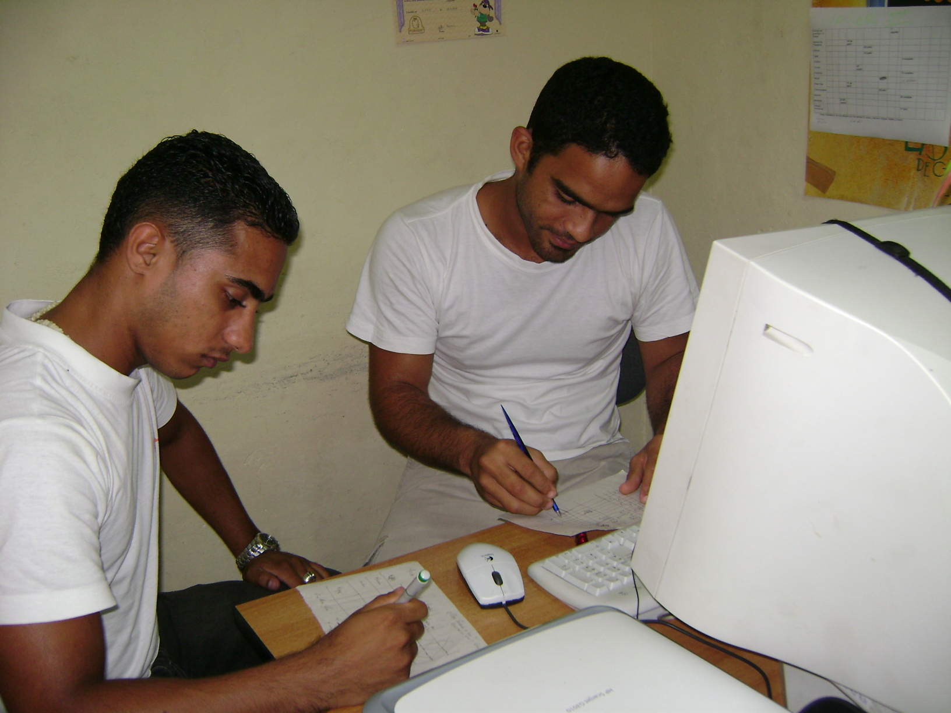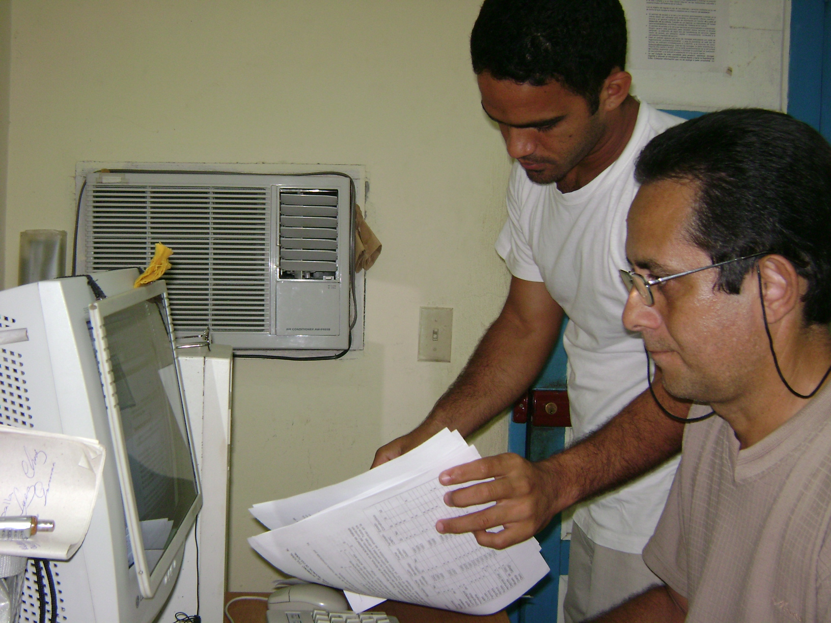

Foto 1 Foto 2

Análisis documental efectuado durante el proceso de contrastación y validación de la información.

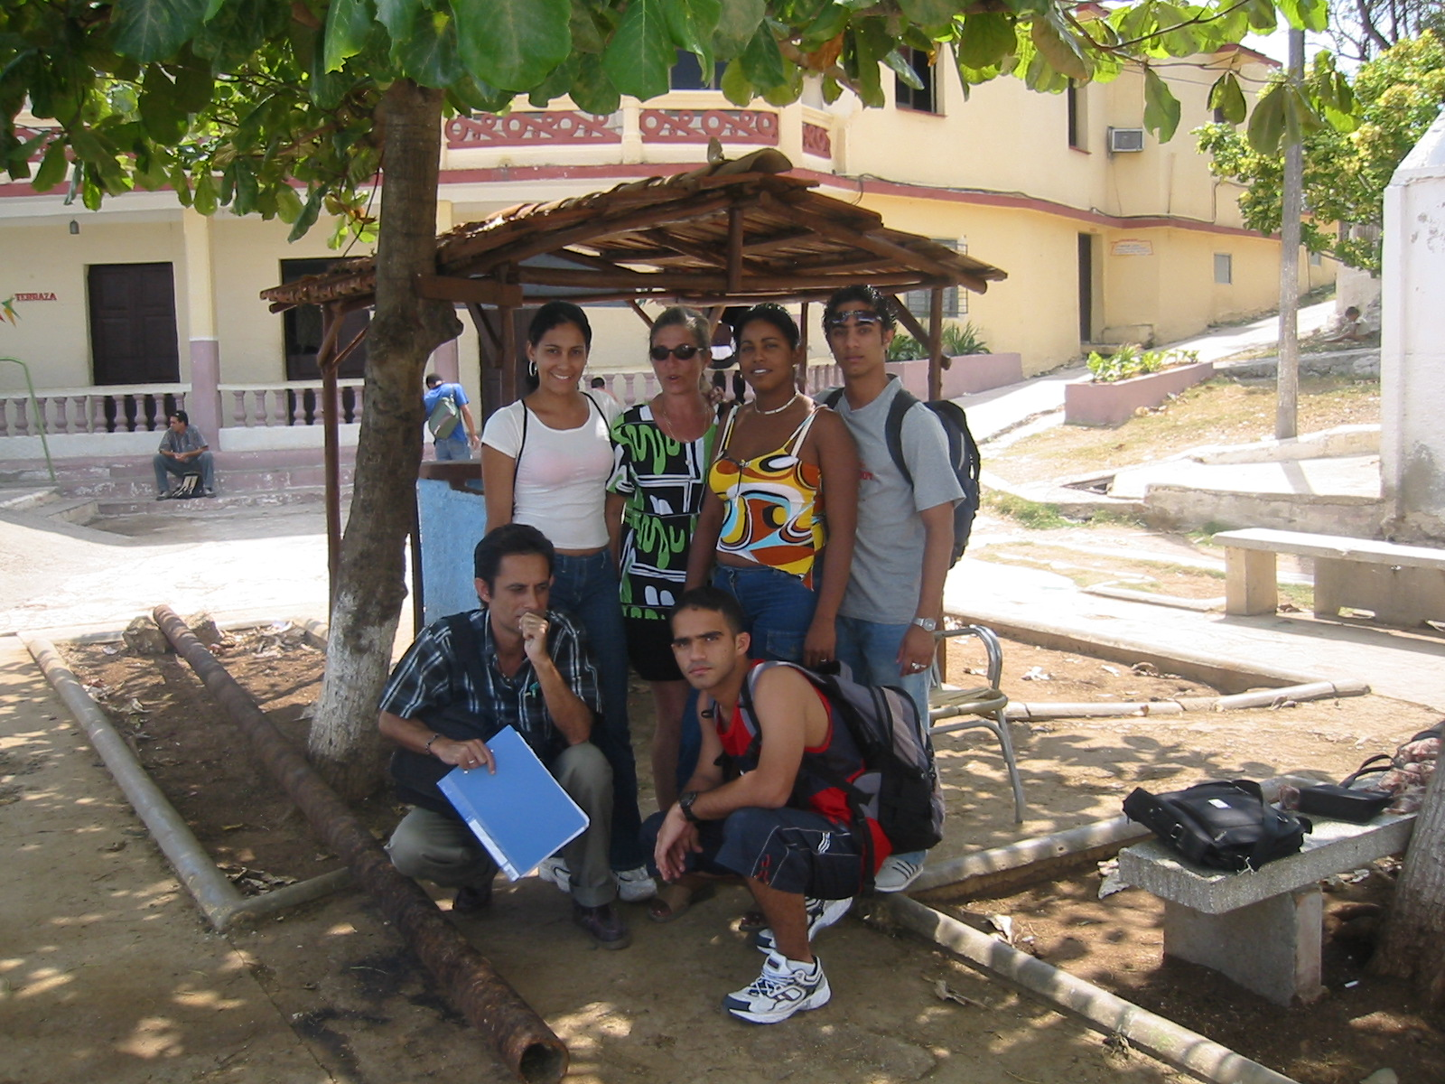

Foto 3

Equipo de trabajo que inició el Proyecto Luna en trabajo de campo en la comunidad Castillo-Perché

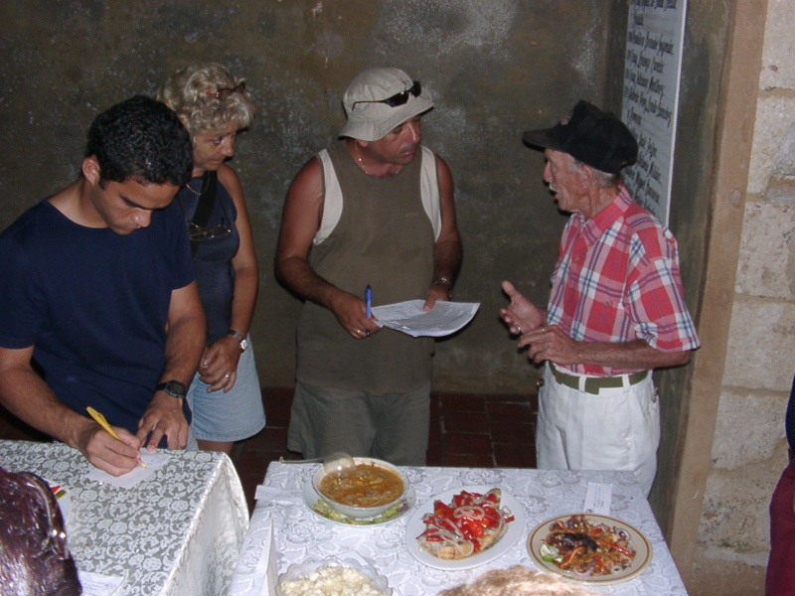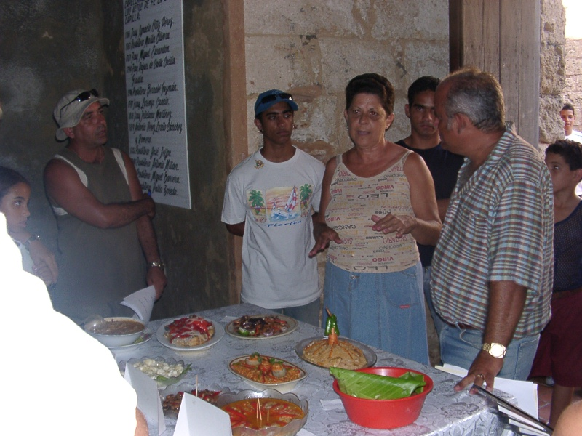

Foto 4 Foto 5

Proceso de Socialización de las comidas marineras a través de diferentes actividades socioculturales promovidas durante el proceso de investigación.

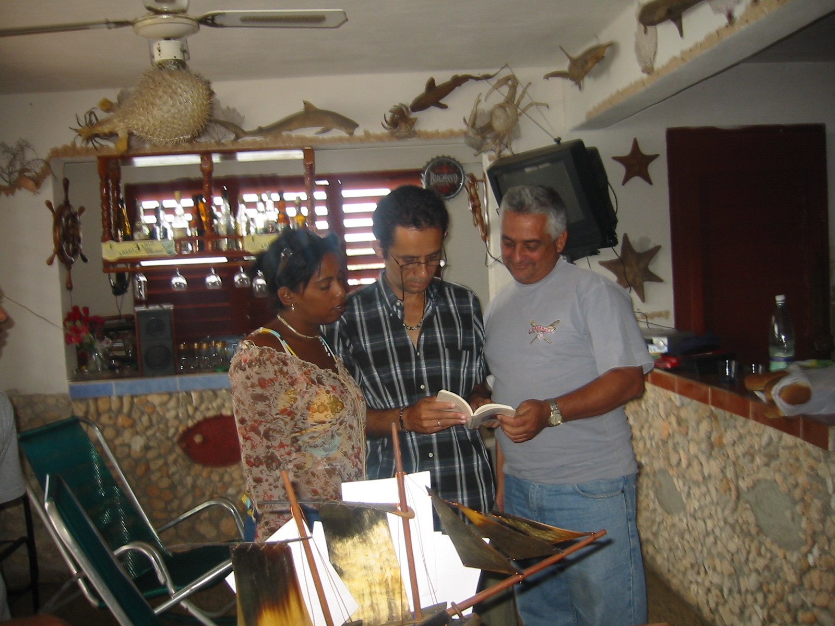

Foto 6

Entrevista realizada a uno de los portadores de comidas de mayor relevancia comunitaria y estudio de su recetario.

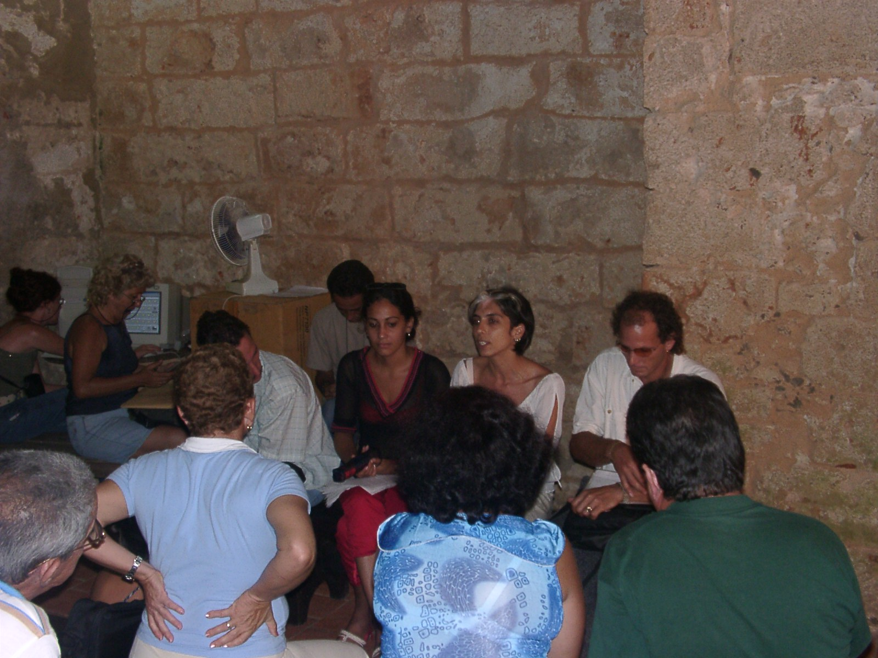
Foto 7
Grupo de discusión con museólogos, líderes y promotores.

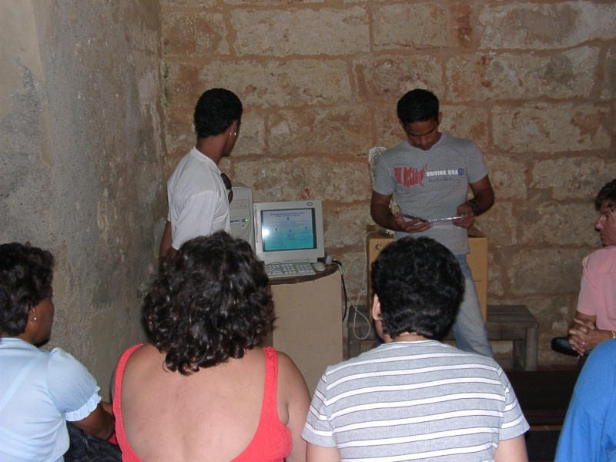
Foto 8
Presentación de resultados a la comunidad.

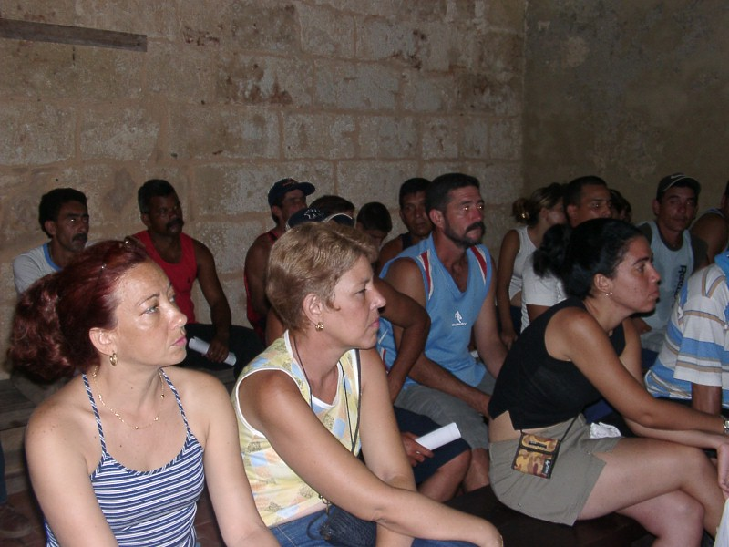
Foto 9
Talleres con la comunidad del Perché.

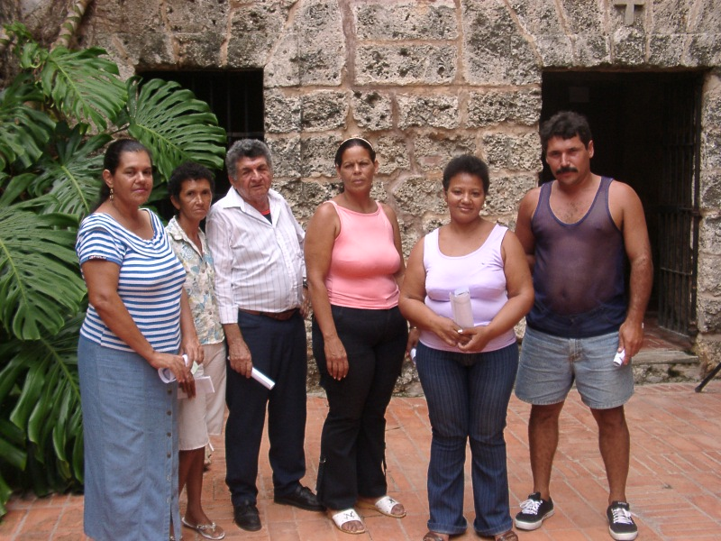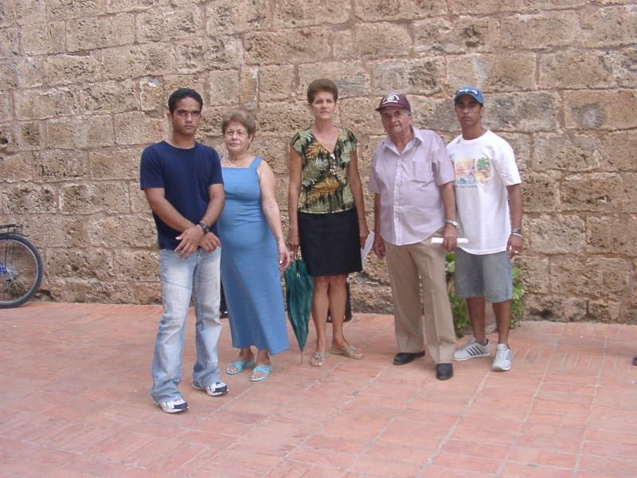
Foto 10 Foto 11
Portadores de recetas de comidas marineras que participaron en la investigación.

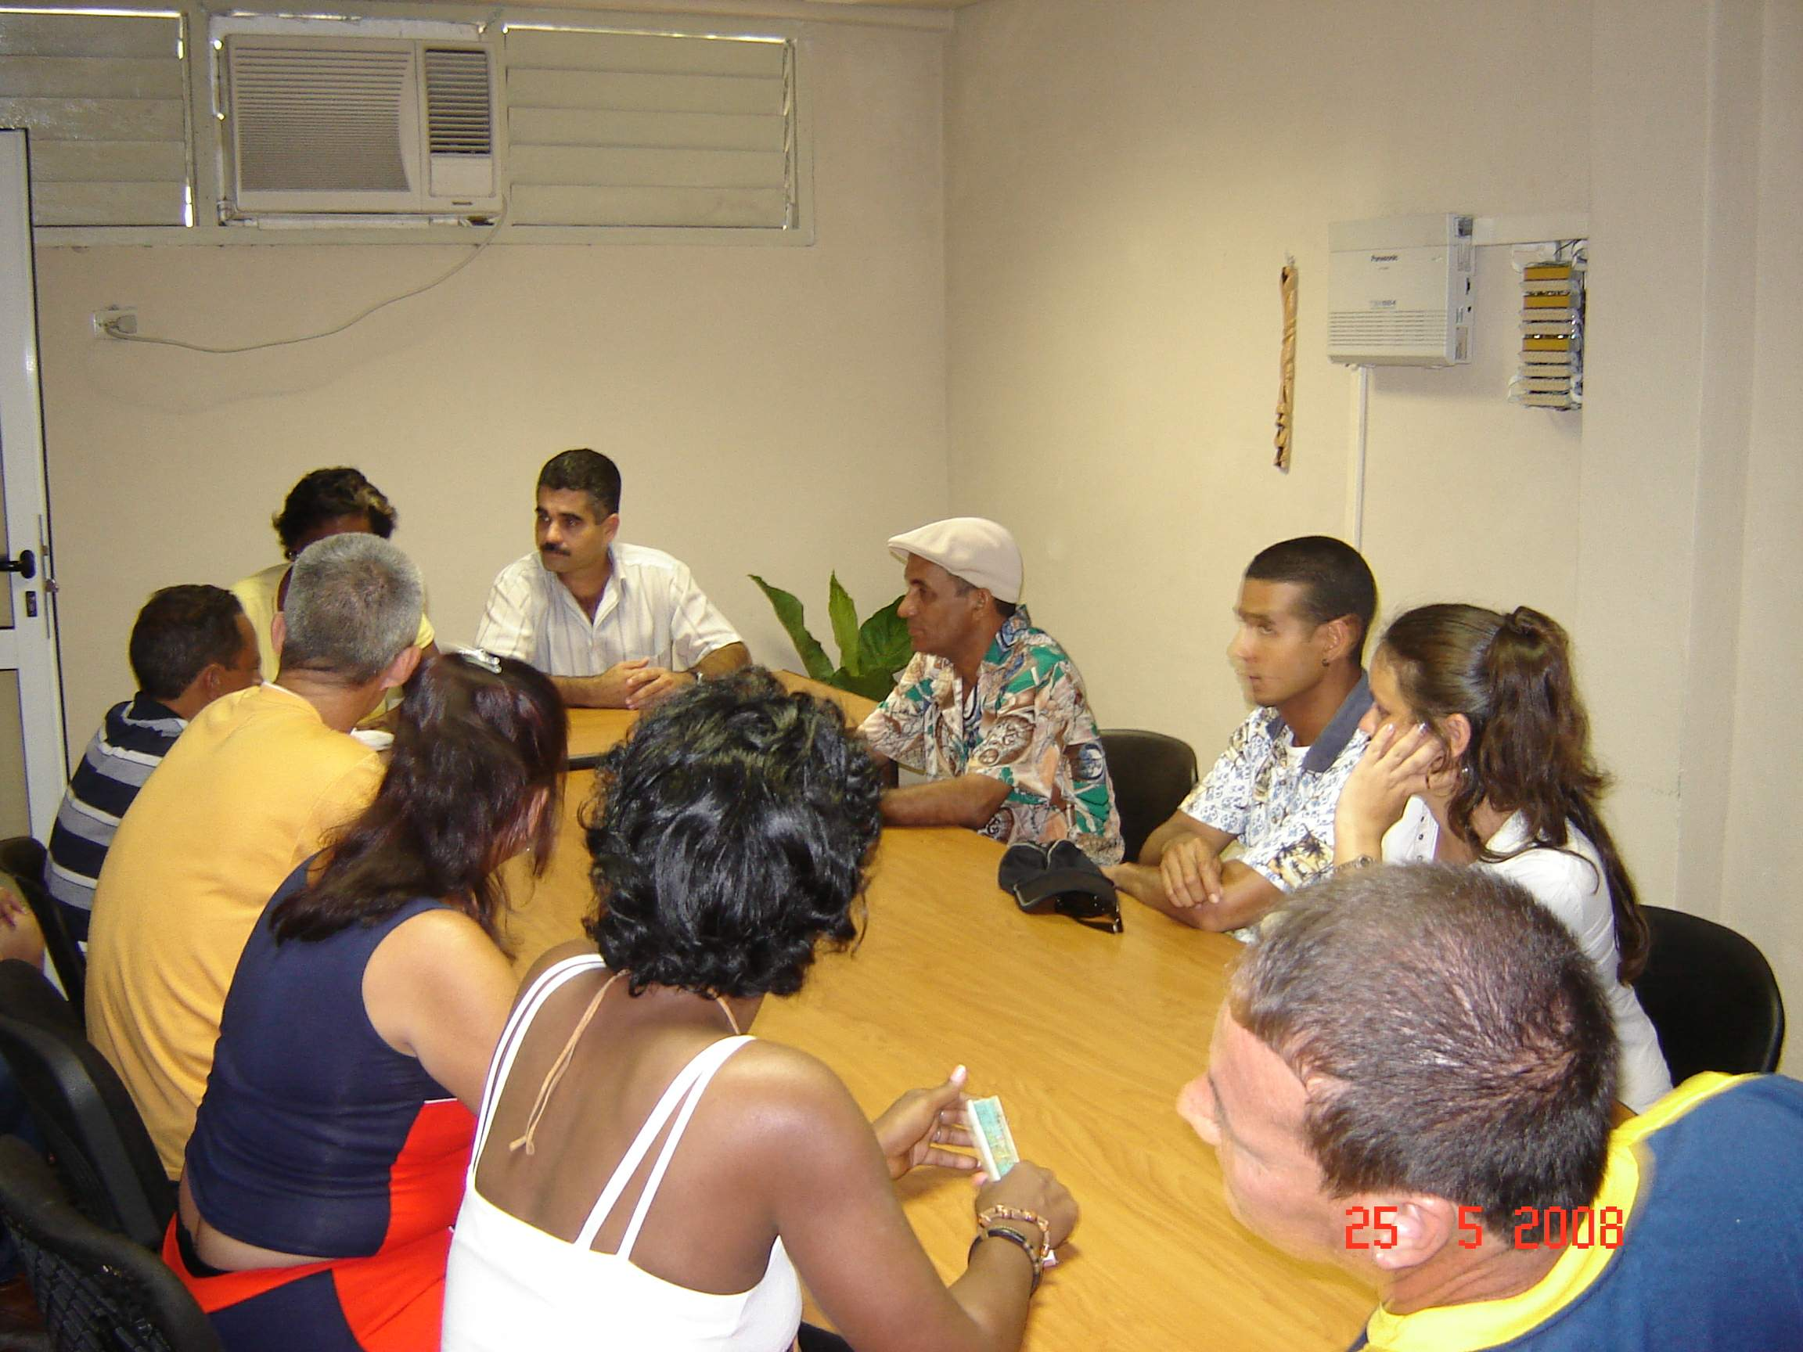
Foto 12
Debate y discusión con líderes y promotores culturales.

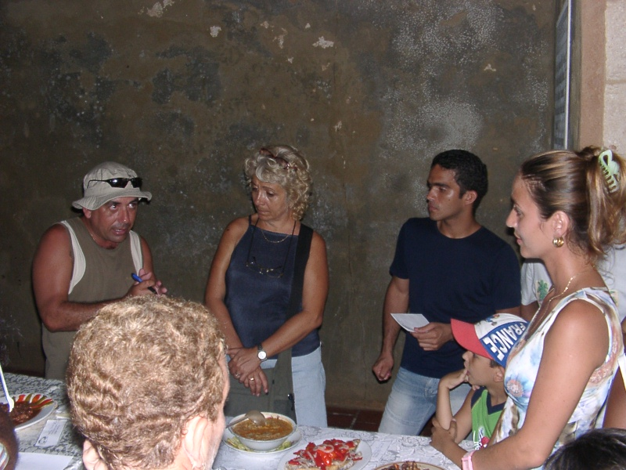

Foto 13

Anexo 4:

Lo real social concreto mediado por la praxis histórica de la humanidad aunque existe más allá de la ciencia, es el objeto de estudio de las disciplinas sociales, el punto de inicio de toda investigación científica, existe como aquello real que se quiere conocer. Es la realidad cotidiana de cada comunidad la cual se quiere entender, llegar a conocer, siempre desde el punto de vista científico y no como una simple realidad conocida empíricamente.

En la representación plena el pensamiento científico tiene una representación supuestamente completa de la realidad social, donde los elementos no se encuentran relacionados ni ordenados y por lo tanto no se puede articular la realidad en forma científica, es una totalidad confusa, sin orden lógico, acrítica, formada por intuiciones y percepciones que el investigador o la persona que se propone entenderla tiene de esta realidad.

A las determinaciones abstractas se llega a través de un proceso de análisis el cual radica en la separación, desagregación y fijación de cada uno de los elementos de la representación intuitiva y confusa del nivel anterior, llegando desde el punto de vista científico a determinaciones simples y generales de donde se definirán sus conceptos y categorías.

Para Marx, abstracto significa lo que está desligado de una totalidad o un conjunto de relaciones que lo abarcan, lo incluyen y dentro de los cuales adquiere su sentido, mientras más cerca se está de la materia en su sentido inmediato, más abstracto será nuestro conocimiento.

A partir de estas determinaciones abstractas donde la ciencia ha arribado a diferentes definiciones simples, es tarea de la ciencias sociales integrar estas determinaciones para comprenderlas en una totalidad conceptual construida, esta es concreta con respecto al nivel anterior pero abstracta con relación al próximo nivel, pues todavía es una totalidad meramente general que no llega a particularizarse, subdividirse y clasificarse.

De esta totalidad surgen nuevas categorías explicativas, nuevos conceptos científicos, estos tienen una densidad mucho más específica, mas concreta, menos general, lo que le proporcionará mayor poder explicativo que el nivel dos.

En este camino de avance y pensamiento epistemológico el conocimiento científico tiende a construir una explicación acabada de la totalidad mas concreta en el terreno del conocimiento histórico y social. Se llega al nivel seis, a la totalidad concreta histórico social explicada en el plano del pensamiento.
A partir de conocimiento acumulado por las ciencias sociales a través de investigaciones científicas puede llegarse al nivel siete donde la realidad ya no sería confusa e inexplicada sino que al ser analizada y reconstruida sintéticamente por el pensamiento científico se convierte en una realidad social conocida
Todas las categorías que se desplazan desde el nivel dos hasta el seis pertenecen al mundo conceptual construido, al mundo de la teoría el cual tiene como objetivo conocer la realidad social, es decir, los fenómenos socioculturales que se presentan en las comunidades estudiadas, para poder trasformarlas:
La transformación del mundo y su accionar o la conservación pertenecientes al mundo real, son el objeto de conocimiento de toda ciencia social, y se encuentran al comienzo del proceso cognoscitivo, como punto de partida, y al final, como punto de llegada, o sea, como realidad que ha sido conocida o reproducida conceptualmente.40 Cuadro resumen.
(4) Totalidad construida (concreta) en general ----------------- Abstracta
l I
(3) Determinaciones abstractas (conceptos definidos) (5) Categorías explicativas
l l
(2) Representación plena (totalidad caótica) (6) Totalidad concreta histórica explicada
l l
l ((B) mundo conceptual)
----------------------------------------------------- l
xxxxxxxxxxxxxxxxxxxxxxxxxxxxxxxx
----------------------------------------------------- l
l ((A) mundo real)
l l
(1) Lo real social concreto (Existente) (7) Realidad social

Anexo 5:

Tabla de muestreo relacionada con los años de experiencia de los entrevistados.

Entrevistados | F | M | Años de experiencia en la actividad comunitaria | Años de experiencia investigativa | Experiencia en el trabajo de comidas marineras
Museólogos | 10 |  | 10/12 | 7/9 | 6
Museólogos |  | 8 | 12/15 | 7/10 | 6
Lideres | 5 |  | 8/10 | 10 | 8
Lideres |  | 2 | 10 | 15 | 2
Especialistas | 13 |  | 10/15 | 9 | 5
Especialistas |  | 2 | 9/10 | 9 | 5

Anexo 6:

Encuesta realizada a especialistas, líderes y promotores culturales.

Nombre y Apellido: ______________________________ Sexo: F__ M__
Profesión u oficio: ________________________________
Lugar: _________________________________________
Tiempo laboral: __________________________________

Usted ha sido seleccionado por nuestro grupo de investigadores para como experto colaborar con un tema de investigación relacionado con la cultura popular y tradicional, en especial con una de sus manifestaciones principales: Las comidas y bebidas.
Nos proponemos por tanto que usted colabore con sus conocimientos en la búsqueda de información acerca de la cocina, alimentación y socialización de las expresiones socioculturales de la comida marinera:
Desde ya le agradecemos su colaboración y lo consideramos parte de nuestro equipo de investigación.
Cuestionario:
1. - Considera usted que las comidas populares y tradicionales marineras en Cienfuegos están en fase de desaparición. ¿Por qué?
2. - El hombre es un ser omnívoro que se nutre de carne, vegetales y también de imaginario sociales. Comparte esta opinión con nosotros. ¿Por qué?
3. - La comida marinera en Cienfuegos es un hecho de identidades personales y colectiva y contribuye a la constitución de identidades. En su opinión cómo se manifiesta esto en la sociedad cienfueguera.
4. – Considera usted que loa rituales de la mesa, sus posibles contenidos, sus aromas y sabores, los olores y las formas de presentación son importantes en la comida tradicional cienfueguera. Mencione algunas de sus expresiones.
5. - ¿Qué importancia le atribuye usted a la receta de cocina? ¿Por qué?
6. - ¿En cuántas formas se manifiesta las recetas de cocina? Nómbralas.
7. - ¿Qué significa para usted conducta alimentaria dentro de la comida popular y tradicional?
8. –Mencione los condicionamientos y regulaciones económicas, culturales, históricos, psicosociales, tecnológicos que posibilitan la cocina popular y tradicional marinera.
9. –Defina para usted cuál es la estructura de la cocina popular y tradicional marinera a través de 6 elementos.
10. – Menciona 5 platos que usted considere sean populares y/o tradicionales. Jerarquízalo.
11. – En su opinión dentro de la producción, implementación y legitimización en la confección de diferentes alimentos cuáles usted atribuiría a los hombres y cuáles a las mujeres. ¿Por qué?
12. _ ¿Qué papel juega la cotidianidad y la selección en la comida popular y tradicional marinera?
13. – Se moderniza las comidas populares y tradicionales marinera. ¿Por qué?
14. – De la comida popular marinera cuáles considera las nutritivas y las no nutritivas. Jerarquízala.
15. - ¿Qué tipos de comidas son las que más se producen dentro de la cultura popular marinera? ¿Por qué?
16. - ¿Cuáles considera usted son las causas que provocan el empleo de la comida popular marinera?
17. Mencione refranes, adivinanza, agüeros, piropos y otros elementos de la oralidad y la popularidad que tiene que ver con las comidas marinera. Jerarquice su empleo
18. – En su consideración existen políticas culturales y turísticas que socialicen las comidas populares y tradicionales marineras. En caso afirmativo menciónalas jerárquicamente.
19. _ ¿Qué opina usted de las siguientes ecuaciones?
Comida - patrimonio - identidad
Comida - patrimonio- venta- consumo
20. Mencione dos expertos que considere pueden ser entrevistados para estos fines investigativos de forma jerarquizada

- Nos gustaría que nos diera su opinión acerca de esta encuesta.

Anexo 7:

Indicadores para el análisis tipológico de las investigaciones y las observaciones realizadas a especialistas, museólogos, líderes, promotores e investigadores del Proyecto Luna durante la etapa de contrastación de información.
Nº_______

Topografía: Lugar
Clasificación Códigos
I Síntesis biográfica
II Crítica metodológica:
Metodología
Procedimientos
Crítica
Eficacia de su validación
Aportes que realiza
Formas resolutorias entre la contradicción "ser y deber ser"
III Crítica epistemológica
Intención o no de producir conceptos tras empírico
Forma en que aparecen
Nivel del concepto: particular o general
Socialización e implementación del concepto
IV Implementación y operacionalidad.
Nivel de introducción de los resultados investigativos
Formas en que se ha evaluado los resultados
Áreas donde se ha introducido
Forma en que se va de lo empírico a lo científico
Nivel de consulta de la investigación.
V Modos de pensar el hecho identitario de las comidas marineras
Modo humanístico: identidad del sujeto.
Tipo de lenguaje utilizado: oficial y predominante
Ocupación territorial
Tipo de relaciones interpersonales que se expresan
Formas en que es expresa la subjetividad social de comidas y las visiones antropológicas
Formas en que se presentan los modos Formas en
Modo ideo-político
VI Modo teórico instrumental
Formas de expresión de los siguientes elementos psicosociales:
Reconocimiento del pasado
Diversidad de identidades
Sentido de pertenencia y pertenencia
Formas de respuestas
Situaciones límites
Formas de participación de los sectores investigados
Reconocimientos y expresiones de resolución del problema
Procesos de retroalimentación
Cómo responden al pasado, presente y futuro con emociones, sentimientos símbolos, valores que animan las vidas individuales y colectivas
El papel de los significados, el sentido y el valor otorgado a las vivencias al reconocer
VII Modo teórico-práctico
Análisis particulares de los hechos
Ciencias que se utilizan y cuales predominan
Formas en que se repiensa y reencuentra la historia
Proceso intencionado para interpelar y confluir
Variedad de capacidades utilizadas

Anexo 8:

Entrevista a especialistas, museólogos, líderes, promotores

Equipo de investigación: Cultura marinera.
Entrevista:
Nombre y apellidos ____________________________________________
Graduado de _________________________________________________
Años como investigador ___________

Centro de trabajo ______________________________________________
Sexo ____ Edad ______

Área a explorar
Actitud investigativa de los especialistas de varios sectores vinculados a la comidas marineras.
Valoración del trabajo desarrollado en este campo en dimensiones teóricas, de diagnóstico y de pronogsis de comidas marineras.
Apreciaciones para el perfeccionamiento de la utilidad de la investigación de comidas marineras desde la perspectiva sociocultural.
Guía de preguntas.
- ¿Cómo usted se insertó en los procesos de investigación
- Conoce usted otros procesos al respecto. Menciónelos y explique su alcance
- ¿Cuáles son las causas y factores que han influido en su personalidad para imbricarse en el campo de los estudios de de comida marinera o vinculados a la identidad?
- ¿Cuáles son los rasgos y características metodológicas, científicas, epistemológicas y éticas que defienden la actividad investigativa referida a la influencia a los modos de identidad del cienfueguero y lo cienfueguero en especial a comidas y bebidas?
- ¿Cuáles usted cree que sean las limitantes metodológicas, científicas, éticas y de políticas culturales, existentes entre los especialistas, museólogos, líderes y promotores relacionadas con el tema?
- ¿Qué aspectos sociales, culturales y políticos influyen en la comunicación, de resultados institucionales y comunitarios de las investigaciones vinculadas con el tema?
- ¿Cuáles comportamientos de los investigadores le parecen más relevantes relacionados con las características identitarias del cienfueguero en los referente a la actividad culinaria?
- A su juicio, cómo debe el investigador sociocultural cienfueguero asumir los estudios contextuales en las comunidades marineras ¿Por qué?
- ¿Cuál es su imagen más inmediata de las investigaciones sobre comidas marineras? ¿Por qué?
- Considera usted que el nivel de introducción de los resultados investigativos es global y acorde con las necesidades de los estudios actual desde identidad y patrimonio. ¿Por qué?
- ¿Cómo se expresa la originalidad en los procesos investigativos y en los proyectos de implementación de identidad y patrimonio vinculada a la cultura culinaria? Ejemplifique.
- ¿Cómo se presentan los símbolos, aprendizajes, capacidades, conductas, comunicaciones, contradicciones, regiones y utopías de los procesos investigativos que usted conoce de la cultura culinaria? En su opinión cuáles son las expresiones psico-sociales y culturales más relevantes en las investigaciones ejecutadas. Justifíquelo.
- Mencione los paradigmas de investigación más utilizados y las causas de su uso y ejemplifique
- ¿Qué opina de la entrevista? Emita otras opiniones que usted considere oportunas.

Marx, Carlos. Obras completas. Carta de Engels a Borgius. - - La Habana: Editorial Ciencias Sociales, 1980.- -694p.
Kohan, Nestor. Marx en su tercer mundo: Hacia un socialismo no colonizado. - -La Habana: Centro de Investigación y Desarrollo de la Cultura Cubana Juan Marinello, 2003.- - p. 74, 75, 81,82.
3 Alonso, Asael. Estudios de los procesos investigativos de la identidad y el mar en Cienfuegos: Su eficacia y eficiencia y posible desarrollo. --Trabajo de Diploma.-- UFC “Carlos Rafael Rodríguez”, 2004.- -p. 32.
 Para la valoración y ampliación epistémica del tema consultar la fundamentación teórica y metodológica del Proyecto Luna y los trabajos de tesis para optar por el título de Licenciado de Asael Alonso y Odalis y Yuniesky Olmos los cuales abordan las visiones y perspectivas de estos tres aspectos
Historia y crítica de las teorías sociológicas. Teresa Muñoz- - La Habana: Editorial Félix Varela, 2003 - -.p. 45. t2. Primera Parte
Gramcis, Antonio. Cuadernos de la Cárcel. --La Habana, Ediciones Revolución, 1961. - - p.87.
Ibidem, p.90.
Ochoa, Helen. Los Procesos de Poder a las relaciones sociológicas de la cultura.- -Centro Provincial de Patrimonio Cultural Cienfuegos: [s.n], 2004.- -(s.p).
8 Alonso, Asael. Estudios de los procesos investigativos de la identidad y el mar en Cienfuegos: Su eficacia y eficiencia y posible desarrollo. --Trabajo de Diploma.-- UFC “Carlos Rafael Rodríguez”, 2004.- -p.14.
9 Kohan, Nestor. Marx en su tercer mundo: Hacia un socialismo no colonizado. - -La Habana: Centro de Investigación y Desarrollo de la Cultura Cubana Juan Marinello, 2003.- - p. 91.
Alonso, Asael. Estudios de los procesos investigativos de la identidad y el mar en Cienfuegos: Su eficacia y eficiencia y posible desarrollo. --Trabajo de Diploma.-- UFC “Carlos Rafael Rodríguez”, 2004.- -p.15.
 Para esta valoración fueron consultados autores marxistas de diferentes etapas en especial los relacionados con las rupturas teóricas acerca de la teoría marxista de la sociedad en especial las relacionadas con la subjetividad histórica de las sociedades
Marx, Carlos. Obras completas. Carta de Marx a Pavel Vasilievich.- -La Habana: Editorial Ciencias Sociales, 1980 - -p. 694.
Soler Marchán, David Soler. La percepción científica de las comidas y bebidas marineras.- -[s.n],2005--.p. 12.
Aspectos fundamentales de la cultura cubana. Selección de Lectura I. Artículo Cultura y Desarrollo: El desafío de nuestro tiempo. - - La Habana: Editorial Félix Varela, 2004.-- p. 45-82.
Soler Marchán, Salvador David. Evaluación del Proyecto Luna. - - Cienfuegos: [s.n], 2005.- - p. 4-8.
Torre, Carolina de la. Las identidades una mirada desde la psicología.- - La Habana: Centro de Investigación y Desarrollo de la Cultura Cubana Juan Marinello, 2001.- -p. 60.
Ibidem, p. 88
 Al respecto utilizamos los elementos epistemológicos y ontológicos del Proyecto Luna, las concepciones teóricas enunciadas por el centro Juan Marinello y las fundamentaciones teóricas de un grupo de tesis de salida de este proyecto de la carrera de licenciatura en estufidos Socioculturales dada la validez de las mismas para la interpretación y evaluación conceptual de las comidas y bebidas en el marco referencial que justifica estas prácticas culturales como un fenómeno y proceso de identidad.
Torre, Carolina de la. Las identidades una mirada desde la psicología.- - La Habana: Centro de Investigación y Desarrollo de la Cultura Cubana Juan Marinello, 2001.- -p.58.
18 Alonso, Asael. Estudios de los procesos investigativos de la identidad y el mar en Cienfuegos: Su eficacia y eficiencia y posible desarrollo. --Trabajo de Diploma.-- UFC “Carlos Rafael Rodríguez”, 2004.- -p.27-28.
Soler Marchán, David Soler. Fundamentación del Proyecto Luna.- -Cienfuegos: [s.n], 2003. - -p.2-4.
20 Alonso, Asael. Estudios de los procesos investigativos de la identidad y el mar en Cienfuegos: Su eficacia y eficiencia y posible desarrollo. --Trabajo de Diploma.-- UFC “Carlos Rafael Rodríguez”, 2004.- -p.32.
Soler Marchán, David Soler. Fundamentación del Proyecto Luna.- -Cienfuegos: [s.n], 2003. - -.p.7.
Ibidem, p.15.
Mosmyi, Emilio. Identidad nacional y cultura popular.-- Caracas: Editorial Enseñanza Viva, 1981.- -p.83.
Torre, Carolina de la. Las identidades una mirada desde la psicología.- - La Habana: Centro de Investigación y Desarrollo de la Cultura Cubana Juan Marinello, 2001.- -p.138.
García Alonso, Maritza. Los modos de análisis de la identidad cubana y latinoamericana: Compilación pensamiento y tradiciones populares: Estudios de identidad cultural cubana y latinoamericana.- - La Habana, 2000. p- - 76-77.
Ibidem, p.76.
Ibidem, p.82.
Soler Marchán, Salvador David. Saberes populares y patrimonio cultural CPPC, Cienfuegos, 2008. - - p.10.
García Alonso, Maritza. Los modos de análisis de la identidad cubana y latinoamericana: Compilación pensamiento y tradiciones populares: Estudios de identidad cultural cubana y latinoamericana.- - La Habana, 2000. - -p 83.
Ibidem, p.84.
Ibidem, p.84-85.
Ibidem, p.84
Soler Marchán, Salvador David. Conferencia de cultura popular y tradicional. - - CPPC, Cienfuegos: [s.n], 2006.p.4.
García Alonso, Maritza. Los modos de análisis de la identidad cubana y latinoamericana: Compilación pensamiento y tradiciones populares: Estudios de identidad cultural cubana y latinoamericana.- - La Habana, 2000. - -p.86-88.
Soler Marchán, Salvador David. Las comidas y bebidas en las comunidades costeras de Cienfuegos, Cienfuegos: [s.n], 2005. - - p.2.
Francia. Convención para la Salvaguardia del Patrimonio Cultural Inmaterial.- -París: [s.n], 2003. - -p.3
Ibidem, p.8.
Programa de Desarrollo Cultural 2007-2009. - - La Habana: MINCULT, 2007.- -p.1-7
Soler Marchán, David Soler. Fundamentación del Proyecto Luna.- -Cienfuegos: [s.n], 2005.- -p.8.
Kohan, Nestor. Marx en su tercer mundo: Hacia un socialismo no colonizado. - -La Habana: Centro de Investigación y Desarrollo de la Cultura Cubana Juan Marinello, 2003.- - p. 103.
Alonso, Asael. Estudios de los procesos investigativos de la identidad y el mar en Cienfuegos: Su eficacia y eficiencia y posible desarrollo. --Trabajo de Diploma.-- UFC “Carlos Rafael Rodríguez”, 2004.- -p.55.
Para profundizar sobre el tema consultar los siguientes trabajos Kohan, Nestor. Marx en su tercer mundo: Hacia un socialismo no colonizado. - -La Habana: Centro de Investigación y Desarrollo de la Cultura Cubana Juan Marinello, 2003.- - p.108-110y Alonso, Asael. Estudios de los procesos investigativos de la identidad y el mar en Cienfuegos: Su eficacia y eficiencia y posible desarrollo. --Trabajo de Diploma.-- UFC “Carlos Rafael Rodríguez”, 2004.- - p.53-58.
4 3 Buendía Elisman, Leonor. Métodos de Investigación en psicopedagogía. - - Madrid: Mc GRAW - HILL ITERAMERICANA DE ESPAÑA, S.A.U, 1998.- -p.258.
4 4 Gil, Mónica. La música Coral de Cienfuegos. Trabajo de Diploma. - -UCF “Carlos Rafael Rodríguez”,[s.n], 2006. - -p.9.
4 5 Soler Marchán, David Soler. Fundamentación del Proyecto Luna.- -Cienfuegos: [s.n], 2003. - -p. 10.
4 6 Soler Marchán, Salvador David. Las comidas y bebidas en las comunidades costeras de Cienfuegos. - - Cienfuegos: [s.n], 2005.- -p.1.
4 7 Soler Marchán, David Soler. Fundamentación del Proyecto Luna.- -Cienfuegos: [s.n], 2003. - -p. 12.
4 8 Soler Marchán, Salvador David. La Museología, interacción entre ciencia, cultura y sociedad. - -Tesis de Maestría en Estudios Sociales. - - UH ”Fructuoso Rodríguez Pérez”: [s.n], 2006, p.35.
4 9 Ochoa, Helen. Conferencias sobre Sociología de la Cultura.- - Cienfuegos: [s.n], 2005.- -p.13.
5 0 Urrutia Torres, Lourdes de. Metodología de la Investigación Social I: Selección de Lecturas.. -- La Habana: Editorial Félix Varela, 1989. - -p.15.
51 Ibidem, p.19
5 2 Ochoa, Helen. Los Procesos de Poder a las relaciones sociológicas de la cultura. - - Cienfuegos: [s.n], 2004.—[s.p].
5 3 Soler Marchán, Salvador David. Informe de investigación al Catálogo sobre las Comidas y bebidas marineras en Cienfuegos, CPPC, Cienfuegos: [s.n], 2006.- -p.12.
54 Ibidem, p.16.
55 Ibidem, p. 18.
5 6 Gil, Mónica. La música Coral de Cienfuegos. Trabajo de Diploma. - -UCF “Carlos Rafael Rodríguez”,[s.n], 2006. - - p.58.
5 7 Martinell, Alfons. Los agentes culturales ante los nuevos retos de la gestión cultural. / Alfons Martinell. - - Brasil: [s.n], 1999. - -p.20.
5 8 Soler Marchán, David Soler. Fundamentación del Proyecto Luna.- -Cienfuegos: [s.n], 2003. - -p.19.
5 9 Soler Marchán, Salvador David. Conferencia “Hacia una expresión de la singularidad patrimonial: ¿Comidas y bebidas marineras?”. - - CPPC, Cienfuegos: [s.n], 2005.- -p.3.
6 0 Rodríguez Gómez, Gregorio. Metodología de la Investigación Cualitativa.-- La Habana: Editorial Félix Varela, 2004. - -p.169.
61 Ibidem, p.169-170.
6 2 Ibarra Martín, Francisco. Metodología de la Investigación Social. - -La Habana: Editorial Félix Varela, 2002.- -p.68-69.
6 3 En la actualidad ya esta investigación no existe en la institución pues la inestabilidad en los liderazgos de la organización motivaron la pérdida de tan importante documento.
Alonso, Asael. Estudios de los procesos investigativos de la identidad y el mar en Cienfuegos: Su eficacia y eficiencia y posible desarrollo. --Trabajo de Diploma.- - UFC “Carlos Rafael Rodríguez”, 2004.- -p.66.
Programa de Desarrollo Cultural de la Provincia de Cienfuegos desde el 2002 al 2004 - -Cienfuegos: Cultura Provincial Cienfuegos, 2003. - -p. 4 - 8.
Ibidem, p. 22.
Ibidem, p. 23.
Soler Marchán, Salvador David. Informe de evaluación Anual del Programa de Desarrollo Cultural. - - Centro Provincial de Patrimonio Cultural, Cienfuegos: [s.n], 2007.- -p.46.
Cañizares, Miguel. Entrevista realizada por David Soler Marchán, Maikel Valladares. - -Cienfuegos, 17 de octubre del 2004.
Otero, Marisol. Entrevista de sistematización realizada por David Soler Marchán, Maikel Valladares, Antonio Verdecia. - -Cienfuegos, 23 de mayo del 2006.
Alonso, Asael. Estudios de los procesos investigativos de la identidad y el mar en Cienfuegos: Su eficacia y eficiencia y posible desarrollo. --Trabajo de Diploma.- - UFC “Carlos Rafael Rodríguez”, 2004.- - p.82.
Soler Marchán, Salvador David. Informe de evaluación Anual del Programa de Desarrollo Cultural. - - Centro Provincial de Patrimonio Cultural, Cienfuegos: [s.n], 2007.- -p.51.
Soler Marchán, Salvador David. Informe de investigación al Catálogo sobre las Comidas y bebidas marineras en Cienfuegos.- - Cienfuegos: [s.n], 2006. - - p.11.
Ibidem, p.14.
Soler Marchán, Salvador David. La percepción científica de las comidas y bebidas marineras. - - La Habana: [s.n], 2005. - -p.12.
Para más referencias al respecto puede consultase la ponencia Las comidas y Bebidas Marineras en Cienfuegos. Un estudio de Casos de el MsC. Salvador David Soler y el alumno Maikel Valladares presentadas al IV Taller Internacional Paulo Freire, Cienfuegos 2006.
Ibidem, p.21.
Soler Marchán, Salvador David. La percepción científica de las comidas y bebidas marineras. - -CENCREM, La Habana: [s.n], 2005. - -p.16.
Ibidem, p.33
2 0 Alonso, Asael. Estudios de los procesos investigativos de la identidad y el mar en Cienfuegos: Su eficacia y eficiencia y posible desarrollo/ Asael Alonso; David Soler Marchán, tutor. --Trabajo de Diploma,-- UFC “Carlos Rafael Rodríguez”, (Cf), 2004.--p.32.
4 0 Kohan, Nestor. Marx en su tercer mundo. Hacia un socialismo no colonizado. Centro de Investigación y Desarrollo de la Cultura Cubana Juan Marinello, La Habana, 2003 p. 103

